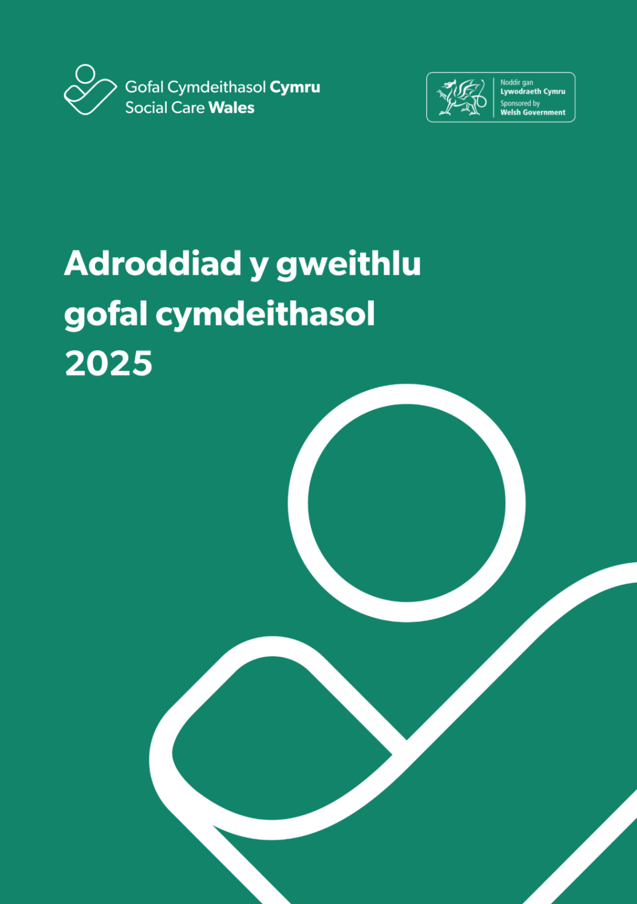
Cynnwys
Crynodeb gweithredol 3
1. Cyflwyniad 5
1.1 Cefndir 5
1.2 Newidiadau o 2024 7
1.3 Heriau, materion ac ansawdd data 7
2. Ein canfyddiadau 12
Crynodeb: 12
2.1 Gweithlu gofal cymdeithasol cyffredinol 12
2.2 Gofal preswyl i oedolion 22
2.3 Gofal yn y cartref 26
2.4 Gwasanaethau dydd 30
2.5 Gwasanaethau byw â chymorth 34
2.6 Timau gwaith cymdeithasol 38
2.7 Gofal preswyl i blant 42
2.8 Gofal preswyl iechyd meddwl 46
2.9 Staff canolog 50
2.10 Gwasanaethau eraill 54
Atodiad A – Categorïau data 55
Atodiad B – Sut wnaethom ymdrin â data coll ac amcangyfrif cyfanswm maint y gweithlu gofal cymdeithasol yng Nghymru 57

Crynodeb gweithredol

Mae’r adroddiad hwn yn cyflwyno canfyddiadau Casgliad Data’r Gweithlu Gofal Cymdeithasol 2025, gan ddarparu darlun cenedlaethol o faint, cyfansoddiad a nodweddion y gweithlu gofal cymdeithasol yng Nghymru. Mae’r data’n cael ei gasglu’n flynyddol ac yn hanfodol wrth lywio’r gwaith o gynllunio’r gweithlu, datblygu polisi a gwella gwasanaethau ar lefelau cenedlaethol, rhanbarthol a lleol.
Gan ddefnyddio’r dulliau sy'n cael eu disgrifio yn Atodiad B, rydyn ni'n amcangyfrif bod 84,908 o bobl wedi’u cyflogi yn y gweithlu gofal cymdeithasol yng Nghymru yn 2025. Er bod newidiadau amlwg o flwyddyn i flwyddyn mewn rhai mathau o leoliadau, mae maint cyffredinol y gweithlu yn parhau i fod yn sefydlog ar y cyfan pan yn ystyried gwelliannau mewn ansawdd data, dosbarthiad gwasanaethau a dulliau amcangyfrif.
Yn gyffredinol, does dim fawr o newid i broffil rhywedd y gweithlu, gyda menywod yn parhau i gyfrif am tua 80 y cant o’r gweithlu. Gweithwyr gofal yw’r grŵp galwedigaethol mwyaf o hyd, gan gyfrif am dros hanner yr holl rolau. Er hynny, mae eu cyfran wedi parhau i ostwng yn raddol dros y blynyddoedd diwethaf - o 54.6 y cant yn 2023, i 50.8 y cant yn 2024 ac i lawr i 48.5 y cant yn 2025.
Mae proffil oedran y gweithlu yn parhau i fod yn wahanol iawn rhwng awdurdodau lleol a gwasanaethau a gomisiynir. Mae gwasanaethau awdurdodau lleol yn tueddu i gadw gweithlu hŷn, gydag ychydig dros hanner y gweithwyr yn 46 oed neu’n hŷn, tra bod gwasanaethau a gomisiynir yn cyflogi gweithlu iau, gyda thua 60 y cant o staff o dan 46 oed. Mae’r patrwm hwn wedi aros yn gyson ar draws casgliadau olynol ac mae ganddo oblygiadau o ran recriwtio a chadw staff a chynllunio ar gyfer olyniaeth.
Mae’r gweithlu gofal cymdeithasol yn parhau i ddod yn fwy amrywiol o ran ethnigrwydd. Mae’r gyfran o weithwyr sy’n nodi eu bod yn ddu, yn Asiaidd neu o ethnigrwydd cymysg wedi cynyddu’n raddol ers 2022, gyda thwf arbennig o nodedig ymhlith gweithwyr gofal a staff nyrsio cofrestredig. Er gwaethaf y cynnydd hwn, mae amrywiaeth yn parhau i fod yn anwastad ar draws lleoliadau a rolau.
Mae’r data sydd wedi'i gasglu ar fisâu gwaith yn dangos bod angen fisa ar 6.7 y cant o’r gweithlu i weithio yn y DU, gyda chrynodiadau sylweddol uwch mewn gwasanaethau a gomisiynir (13.6 y cant mewn gwasanaethau a gomisiynir o gymharu â 0.7 y cant mewn awdurdodau lleol). Mae dros hanner yr holl rai sydd wedi'u cofnodi fel angen fisa yn gweithio ym maes gofal preswyl (oedolion, plant ac iechyd meddwl) - 56.2 y cant yn 2025, i fyny o 50.1 y cant yn 2024.
Contractau parhaol yw’r contractau cyflogaeth mwyaf cyffredin ar draws y gweithlu o hyd, yn enwedig mewn gwasanaethau a gomisiynir gan awdurdodau lleol. Fodd bynnag, mae dibyniaeth ar gontractau achlysurol a chontractau dros dro yn parhau i fod yn sylweddol mewn rhai lleoliadau preswyl sy’n cael eu rhedeg gan awdurdodau lleol. Mae swyddi gwag wedi cynyddu’n gyffredinol – rydyn ni'n amcangyfrif bod 6,103 o swyddi gwag (5,346 o swyddi gwag yn 2024), sy’n cyfrif am 6.7 y cant o’r rolau. Mae gofal cartref yn cyfrif am tua hanner yr holl swyddi gwag.
Gostyngodd lefel yr absenoldeb salwch yn sylweddol yn 2025, gan wrthdroi cynnydd 2024. Er bod hyn yn newid cadarnhaol, rhaid bod yn ofalus wrth ddehongli oherwydd amrywiad yng nghyflawnrwydd y data ar draws darparwyr a lleoliadau.

- Cyflwyniad

Mae’r adroddiad hwn yn cyflwyno’r canfyddiadau allweddol o gasgliad data’r gweithlu gofal cymdeithasol yn 2025, y pumed casgliad blynyddol i ni ei gynnal.
Lansion ni'r casgliad ar ddechrau mis Hydref 2025 a daeth y broses i ben ddechrau mis Rhagfyr. Gofynnon ni am wybodaeth am y gweithlu fel yr oedd ar 31 Mawrth 2025.

  - Cefndir
Gwnaeth cyflwyno’r Fframwaith Perfformiad a Gwella ym mis Ebrill 2020 sefydlu proses integredig o gasglu data am y gweithlu gofal cymdeithasol. Ers hynny, rydyn ni wedi cydweithio’n agos â phobl sy’n gweithio ym maes gofal cymdeithasol yng Nghymru er mwyn gwella dull ac ansawdd y gwaith o gasglu data blynyddol y gweithlu.
Dyma’r pumed tro a’r tro olaf y bydd data yn cael ei gasglu yn y modd hwn o dan y fframwaith hwn. Yn 2026 dim ond unwaith y bydd y data’n cael ei gasglu, drwy Ddatganiad Blynyddol Arolygiaeth Gofal Cymru (AGC), sydd wedi’i haddasu i ymgorffori gofynion casglu data’r gweithlu. Mae’r casgliad unedig hwn yn bosibl erbyn hyn oherwydd mwy o gysondeb yn y ffordd y mae’r ddau sefydliad yn cofnodi rolau a mathau o wasanaethau. Rydyn ni'n hyderus y bydd hyn yn sicrhau y gall y ddau sefydliad barhau i adrodd ar yr hyn y mae’r data yn ei ddweud wrthym, heb golli’r gallu i gymharu â’r hyn rydyn ni wedi’i weld o’r blaen.
Er bod yna feysydd sydd angen eu gwella o hyd, rydyn ni’n gweld themâu a thueddiadau cadarn yn dod i’r amlwg yn y data rydyn ni wedi’i dderbyn a byddwn yn defnyddio’r dysgu wrth ddatblygu a gweithredu’r gwaith o gyfuno casgliadau data gydag Arolygiaeth Gofal Cymru.
At ddibenion y casgliad hwn, mae busnesau masnachol, sefydliadau nid-er-elw a sefydliadau trydydd sector sy’n darparu gofal a chymorth yng Nghymru yn cael eu dosbarthu fel darparwyr gwasanaethau a gomisiynir.
Fel rhan o’r Fframwaith Perfformiad a Gwella, mae’n ofynnol i awdurdodau lleol anfon y data hwn atom bob blwyddyn, ac rydyn ni’n annog darparwyr a gomisiynir yn gryf i gyflwyno data fel rhan o’r Fframwaith Perfformiad a Gwella a’r Fframwaith Cenedlaethol ar gyfer Comisiynu Gofal a Chymorth yng Nghymru sydd newydd gael ei ryddhau.
Dydyn ni ddim yn cynnwys sefydliadau sy’n darparu gofal sy’n cael eu hariannu gan y GIG neu sy’n cael ei dalu’n breifat (heb gyllid awdurdod lleol) yn unig, nac asiantaethau’r llywodraeth sy’n gyfrifol am reoleiddio ac arolygu gofal cymdeithasol.
Gofynnon ni am ddata gan ddarparwyr:
- gofal preswyl i oedolion
- gofal preswyl i blant
- gofal preswyl iechyd meddwl
- gofal cartref
- byw â chymorth
- timau gwaith cymdeithasol
- gwasanaethau dydd
- cynlluniau lleoli oedolion
- cynorthwywyr personol
- staff canolog neu staff cymorth
- gwasanaethau gofal cymdeithasol eraill sydd ddim yn perthyn i un o’r uchod.
Mae rhestr lawn o’r categorïau data sydd wedi’u cynnwys yn y casgliad hwn yn Atodiad A.
Fel yn y blynyddoedd blaenorol, mae’r casgliad hwn yn hanfodol wrth lywio’r gwaith o gynllunio’r gweithlu, datblygu polisi a gwella gwasanaethau yn lleol, yn rhanbarthol ac yn genedlaethol. Mae’r data'n cael ei ddefnyddio gan Lywodraeth Cymru, awdurdodau lleol, rheoleiddwyr, darparwyr gofal, ymchwilwyr a sefydliadau polisi, ac mae wedi llywio tystiolaeth sydd wedi'i gyflwyno i’r Senedd, Senedd y DU a chyrff cenedlaethol eraill.
Mae’r adroddiad eleni yn adeiladu ar y mireinio methodolegol cafodd ei gyflwyno yn 2024, gyda rhagor o welliannau i brosesau dilysu data a thriongli â data AGC. Er bod heriau yn parhau mewn rhai meysydd o ran cyflawnrwydd data, yn enwedig ar gyfer cynorthwywyr personol a rhai nodweddion gwarchodedig, mae ansawdd a chysondeb cyffredinol yr wybodaeth yn y ffurflenni yn parhau i wella.
Gall newidiadau yn y ffordd y mae darparwyr yn dosbarthu gwasanaethau, gwahaniaethau rhwng sefydliadau sy’n ymateb i wahanol gasgliadau, a gwell aliniad â data AGC i gyd effeithio ar sampl y gweithlu. O ganlyniad, dylid ystyried amrywiadau tymor byr ochr yn ochr â thueddiadau dros gyfnod hirach. Lle bo’n bosibl, rydyn ni wedi darparu data o wahanol gyfnodau casglu i gefnogi cymariaethau.

  - Newidiadau o 2024
Gan mai 2025 yw’r flwyddyn olaf y bydd y gwaith hwn o gasglu data’r gweithlu yn cael ei gynnal ar ei ffurf bresennol, cyn y bydd yn cael ei gyfuno ag AGC, roedden ni o’r farn ei bod yn bwysig cynyddu tryloywder ynghylch y ffigurau sy’n cael eu cyflwyno drwy’r ddau gasgliad. Am y rheswm hwn, fe wnaethon ni ddangos nifer y staff mewn swydd cafodd ei adrodd drwy Ddatganiad Blynyddol AGC, a’r nifer cafodd ei adrodd trwy’r casgliad data hwn, ochr yn ochr wrth i sefydliadau ymateb.
Fe wnaethon ni hyn er mwyn cefnogi dealltwriaeth o’r gwahaniaethau ymhlith casglwyr data ac er mwyn llywio trafodaethau ynghylch pam y gall gwahaniaethau ddigwydd.
Fel yn y blynyddoedd blaenorol, rydyn ni wedi ceisio cadw newidiadau i’r data rydyn ni'n gofyn amdano gan awdurdodau lleol a darparwyr a gomisiynir i’r lleiafswm. Mae sicrhau bod y data rydyn ni'n gofyn amdano yn parhau’n gyson yn lleihau’r baich ar y rhai sy’n cwblhau datganiadau ac yn helpu i sicrhau cymariaethau ystyrlon â chasgliadau blaenorol, fel y gallwn ni dehongli tueddiadau gyda mwy o hyder dros amser.

  - Heriau, materion ac ansawdd data
Gyda phob casgliad data, rydyn ni’n parhau i ddysgu pethau newydd, o’r data ei hun ac o’n hymgysylltiad â’r rhai sy’n ei gyflwyno. Er bod cyfraddau dychwelyd cyffredinol wedi parhau’n sefydlog eleni, rydyn ni wedi gweld gwelliant parhaus ymhlith darparwyr a gomisiynir yn lefel y manylder maen nhw’n darparu ar draws y setiau o gwestiynau. Mae hyn yn adlewyrchu’r amser, yr ymdrech a’r ymrwymiad sy’n cael ei fuddsoddi gan y darparwyr hynny sy’n cyflwyno data, ac rydyn ni’n ddiolchgar am eu gwaith yn casglu a dychwelyd yr wybodaeth hon.
Mewn cyferbyniad, dydyn ni heb gweld unrhyw welliant yng nghyflawnrwydd data awdurdodau lleol sy’n ymwneud â chymwysterau ac ethnigrwydd, ac mewn rhai achosion rydyn ni wedi gweld dirywiad. Fodd bynnag, mae rhywfaint o welliant yn nifer yr awdurdodau lleol sy’n adrodd data ar staff sydd angen fisa gwaith, er nad oedd pum awdurdod wedi cyflwyno unrhyw ddata ar gyfer y maes hwn yn 2025.
Wrth edrych ymlaen tuag at y broses o symud i gasgliad unedig gydag Arolygiaeth Gofal Cymru yn 2026, rydyn ni wedi gweithio i symleiddio ac alinio’r metrigau sy'n cael eu defnyddio yn y Datganiad Blynyddol ac yng nghasgliad data’r gweithlu. Rydyn ni wedi gwneud hyn yn ofalus er mwyn sicrhau nad oes unrhyw ofynion adrodd ychwanegol yn cael eu cyflwyno, gan wneud yn siŵr hefyd bod modd gwneud cymariaethau ystyrlon â data hanesyddol. Ein bwriad yw cefnogi gwelliannau parhaus yn ansawdd a chyflawnrwydd datganiadau dros amser, gan leihau’r baich adrodd ar ddarparwyr hefyd cymaint ag sy'n bosib.

Fel gyda blynyddoedd blaenorol, mae data sy’n cael ei gyflwyno drwy’r casgliad hwn yn seiliedig ar hunanddisgrifiadau sy’n cael eu darparu gan awdurdodau lleol a darparwyr, gan gynnwys y ffordd y mae gwasanaethau, lleoliadau a modelau cyflenwi yn cael eu dosbarthu. Rydyn ni wedi parhau i adeiladu ar y gwaith alinio gwnaethon ni yn 2024 er mwyn sicrhau cysondeb ar draws setiau data. Mae rhai gwahaniaethau’n parhau, yn enwedig yn y ffordd y mae gofal preswyl yn cael ei gategoreiddio yn ôl darparwyr, ac yn y dadansoddiad pellach o ofal cartref sy’n cael ei defnyddio yn y casgliad hwn o gymharu â datganiadau AGC, fel sy’n cael ei amlinellu isod.

    - Cynorthwywyr personol

Ni welon ni unrhyw welliant yn nifer yr awdurdodau a ddarparodd ddata ar gynorthwywyr personol eleni. Oherwydd hyn, dydyn ni ddim wedi gallu adrodd ar eu niferoedd yn yr adroddiad hwn.

    - Cymharu data o’r adroddiad hwn â data Datganiadau Blynyddol AGC

Rydyn ni'n parhau i gydnabod bod cwblhau dau gasgliad data ar wahân ar gyfer Gofal Cymdeithasol Cymru ac AGC yn creu baich ychwanegol i ddarparwyr ac yn ddefnydd aneffeithlon o adnoddau. Lanson ni'r casgliad unedig cyntaf yn llwyddiannus ym mis Ebrill 2026, a bydd canlyniad y casgliad hwn yn llywio ein dysgu am unrhyw ddatblygiadau ac iteriadau yn y dyfodol wrth symud ymlaen.

    - Gwahaniaethau yn y ffordd rydyn ni’n categoreiddio rolau swyddi

Un o’r gwahaniaethau allweddol rhwng Datganiadau Blynyddol AGC a’r casgliad hwn yw sut rydyn ni'n categoreiddio rolau a lleoliadau gofal. Mae AGC yn casglu data ar ofal preswyl a gofal cartref drwy’r broses Datganiadau Blynyddol. Er bod y rhain yn cyd-fynd yn fras â’n casgliadau ni, mae’r ffordd mae lleoliadau yn cael eu diffinio a’u grwpio ychydig yn wahanol, fel sy'n cael ei ddangos yn y tablau isod.
Gofal preswyl
Arolygiaeth Gofal Cymru | Gofal Cymdeithasol Cymru
Oedolion heb nyrsio  Oedolion gyda nyrsio | Oedolion
Plant | Plant
Oedolion a phlant heb nyrsio | Iechyd meddwl

Gofal yn y cartref
Arolygiaeth Gofal Cymru | Gofal Cymdeithasol Cymru
Gofal yn y cartref | Gofal yn y cartref  Byw â chymorth

Mae’n bwysig nodi bod AGC yn casglu data gofal cartref ar lefel bwrdd iechyd hefyd, tra bod yr adroddiad hwn yn darparu gwybodaeth ar lefel awdurdod lleol.
Gan adeiladu ar y dull a gafodd ei fireinio yn ystod casgliadau 2023 a 2024, mae gennym fwy o hyder erbyn hyn yn y ffordd y mae lleoliadau sy’n cael eu nodi fel byw â chymorth yn cael eu cynnwys yn ein data. Mae hyn wedi gwella ymhellach ein gallu i wahaniaethu rhwng gwasanaethau byw â chymorth a gwasanaethau gofal cartref wrth gynhyrchu amcangyfrifon o’r gweithlu.
O ystyried y gwahaniaethau categoreiddio sy'n cael eu hamlinellu uchod, mae’n fwyfwy posibl cymharu data gan AGC a Gofal Cymdeithasol Cymru. Mae’r cynnydd yn nifer y lleoliadau gofal preswyl cofrestredig i blant a gofal cartref yng Nghymru yn adroddiad AGC yn cyd-fynd â’r cynnydd mewn staff yn y lleoliadau cyfatebol yn y casgliad hwn.
    - Cyfraddau dychwelyd

Ar gyfer adroddiad 2025, fe wnaethon ni cyfrifo cyfraddau dychwelyd ar gyfer nifer y lleoliadau a gyflwynodd ddata fel canran o gyfanswm nifer y lleoliadau rydyn ni'n disgwyl eu gweld, yn seiliedig ar gymariaethau â data AGC. Mae hyn yn adeiladu ar y dull a gafodd ei gyflwyno yn y flwyddyn adrodd flaenorol.
Mae cynnwys cyfraddau dychwelyd lleoliadau yn adlewyrchu gwelliannau parhaus yn y data sydd ar gael ar lefel lleoliadau a’r ffaith bod data’n cael ei baru’n well â chofnodion AGC. Mae’r gymhariaeth wedi tynnu sylw unwaith eto at feysydd lle mae cyfraddau dychwelyd yn parhau i fod yn is na’r disgwyl yn 2025.
Cyflwynodd pob un o’r 22 awdurdod lleol ddata ar gyfer casgliad 2025, ond rydyn ni'n parhau i fod yn bryderus am gyflawnrwydd data mewn rhai meysydd allweddol. Mae’r rhain yn cynnwys cymwysterau, fisâu gwaith, ac aelodau staff sy’n ymuno ac yn gadael.
Fe wnaethon ni amcangyfrif datganiadau disgwyliedig gan ddarparwyr a gomisiynir gan ddefnyddio data o’r Gofrestr o Weithwyr Gofal Cymdeithasol yng Nghymru a gwybodaeth am wasanaethau sydd wedi’u cofrestru ag AGC.
Mae’r Fframwaith Cenedlaethol ar gyfer Comisiynu Gofal a Chymorth yng Nghymru: Cod Ymarfer yn nodi:
“Rhaid i gomisiynwyr fynd ati’n rhagweithiol i annog eu darparwyr i gwblhau a dychwelyd y data am y gweithlu sy’n cael eu casglu’n flynyddol gan Gofal Cymdeithasol Cymru. Mae set ddata genedlaethol gywir a chyfredol ar gyfer y gweithlu gofal cymdeithasol yn helpu i gynllunio’r gweithlu ar sail gadarn yn genedlaethol, yn rhanbarthol ac yn lleol.”
Er nad yw’r cyfraddau dychwelyd cyffredinol wedi adfer i lefelau cynharach, mae gwelliant parhaus yng nghyflawnrwydd y data rydyn ni’n ei dderbyn gan y rhai sy’n ei gyflwyno. Rydyn ni wedi blaenoriaethu’r gwaith o feithrin perthynas â darparwyr a sicrhau ein bod yn ymgysylltu â’r cysylltiadau mwyaf priodol mewn sefydliadau i gynorthwyo gyda chyflwyno data. Er nad ydyn ni’n gweld effaith lawn y gwaith hwn yng nghasgliad 2025, rydyn ni’n disgwyl iddo gyfrannu at well cyfraddau dychwelyd ac ansawdd data yn y blynyddoedd i ddod. Rydyn ni’n parhau i fod yn ddiolchgar i’r holl sefydliadau a ymgysylltodd â ni yn ystod casgliad 2025.

    - Triongli’r data hwn gyda ffynonellau eraill

Lle bynnag sy’n bosibl, rydyn ni'n triongli’r data rydyn ni'n ei gasglu trwy gasgliad data’r gweithlu gyda ffynonellau data perthnasol eraill. Mae triongli yn golygu ein bod yn cymharu ein data â gwybodaeth o ffynonellau eraill er mwyn gwirio bod canfyddiadau’n gwneud synnwyr, dilysu amcangyfrifon a deall yn well unrhyw wahaniaethau.
Ar gyfer adroddiad 2025, fe wnaethon ni gymharu’r data â’r canlynol:
- y Gofrestr o Weithwyr Gofal Cymdeithasol yng Nghymru
- data o gasgliadau data’r gweithlu ar gyfer 2022, 2023 a 2024
- dealltwriaeth Gofal Cymdeithasol Cymru o faint gwasanaethau yn seiliedig ar wybodaeth AGC
- data o broses Datganiadau Blynyddol AGC 2025.
Mae rhagor o fanylion am bob un o’r ffynonellau hyn wedi’u nodi isod.
Y Gofrestr o Weithwyr Gofal Cymdeithasol yng Nghymru
Mae cofrestru yn orfodol ar gyfer llawer o rolau gofal cymdeithasol yng Nghymru. Mae’r Gofrestr, sy'n cael ei rheoli gan Ofal Cymdeithasol Cymru, yn darparu gwybodaeth am nifer y gweithwyr cofrestredig a’u rolau. Mae cywirdeb y data hwn yn dibynnu ar unigolion yn diweddaru eu cofnodion. Yn ymarferol, dim ond wrth adnewyddu (bob tair blynedd) neu pan fydd unigolyn yn newid cyflogwr y mae newidiadau'n cael eu nodi'n aml. O ganlyniad, rydyn ni'n defnyddio'r Gofrestr fel dangosydd o faint cyffredinol y gweithlu yn hytrach nag fel ffordd o fesur mewn amser real.
Nid yw’n ofynnol i bob unigolyn sydd wedi’i gynnwys yng nghasgliad data’r gweithlu gofrestru. Mae cyfran sylweddol o’r gweithlu yn cynnwys staff gweinyddol, staff swyddfa gefn a staff cymorth. Rydyn ni'n parhau i amcangyfrif bod gweithwyr cofrestredig yn cyfrif am oddeutu dwy ran o dair i dri chwarter y gweithlu gofal cymdeithasol cyffredinol.

Data o gasgliadau data’r gweithlu blaenorol (2022 i 2024)
Fel yn y blynyddoedd blaenorol, mae cyfranogiad sefydliadau yn amrywio rhwng casgliadau. Pan nad oedd sefydliadau a gyflwynodd ddata yn y blynyddoedd blaenorol wedi cyflwyno data yn 2025 ond roedden ni'n gwybod eu bod yn weithredol, fe wnaethon ni ddefnyddio data o gasgliadau cynharach er mwyn llywio amcangyfrifon o ddata coll. Mae hyn yn golygu ein bod wedi seilio ein rhagfynegiad o newid ar y niferoedd a oedd yn hysbys i ni o gasgliadau blaenorol, yn hytrach na chymharu â sefydliadau o faint tebyg. Mae’r dull hwn yn adlewyrchu ein hyder cynyddol oherwydd bod sawl blwyddyn o ddata hanesyddol ar gael i ni.
Cymariaethau â data AGC
Ar gyfer adroddiad 2025, fe defnyddion ni data AGC eto yn helaeth i gefnogi gwaith dilysu ac amcangyfrif. Mae’r gwelliannau i’r broses o gategoreiddio a mapio lleoliadau, fel sy'n cael eu disgrifio yn adrannau 1.3.3 ac 1.3.4, yn golygu bod modd ymgorffori data AGC yn fwy effeithiol erbyn hyn nag mewn casgliadau cynharach.

- Ein canfyddiadau

Crynodeb:

- Rydyn ni’n amcangyfrif roedd 84,908 o bobl yn cael eu cyflogi yn y gweithlu gofal cymdeithasol yng Nghymru yn 2025.
- Mae hyn yn gynnydd o 2.2 pwynt canran ar y ffigur cyfatebol yn 2024.
- Mae menywod yn parhau i gyfrif am y mwyafrif o’r gweithlu (80.8 y cant), patrwm sydd wedi aros yn gyson ers i’r gwaith o gasglu data’r gweithlu gychwyn.
- Gweithwyr gofal yw’r grŵp galwedigaethol mwyaf o hyd, er bod eu cyfran o’r gweithlu (sef 50.7 y cant) wedi parhau i ostwng yn raddol.
- Mae proffil oedran y gweithlu yn parhau i fod yn wahanol rhwng awdurdodau lleol a gwasanaethau a gomisiynir. Mae dros hanner gweithlu’r awdurdodau lleol yn 46 oed neu’n hŷn, tra bod gwasanaethau a gomisiynir yn tueddu cyflogi gweithwyr iau, gyda thros 60 y cant o’u gweithlu yn 45 oed neu’n iau. Mae’r patrwm hwn wedi aros yn sefydlog dros sawl blwyddyn.
- Mae amrywiaeth ethnig y gweithlu gofal cymdeithasol yn parhau i gynyddu. Mae’r gyfran o weithwyr sy’n nodi eu bod yn ddu, yn Asiaidd neu o ethnigrwydd cymysg wedi cynyddu’n raddol ers 2022 ac mae'n sefyll ar 11.9 y cant o'r gweithlu, gyda chynnydd arbennig o nodedig ymhlith gweithwyr gofal a staff nyrsio cofrestredig. Er gwaethaf y cynnydd hwn, mae amrywiaeth yn parhau i fod yn anwastad ar draws lleoliadau a rolau.
- Contractau parhaol yw’r contractau mwyaf cyffredin o hyd, yn enwedig mewn gwasanaethau a gomisiynir, er bod rhai lleoliadau - gofal preswyl awdurdodau lleol yn fwyaf nodedig - yn dibynnu ar gontractau achlysurol a chontractau dros dro (mae 32.6 y cant o’r holl weithwyr gofal preswyl mewn awdurdodau lleol ar gontract dros dro neu achlysurol).
- Roedd 6,103 o swyddi gwag ar draws y sector yn 2025, cynnydd o 757 o’i gymharu â 2024, tra bod nifer y swyddi gwag sy’n cael eu cadw’n wag (swyddi gwag sy’n ymddangos yn y strwythur ond nad oes recriwtio ar waith ar eu cyfer) wedi treblu bron.
- Mae gofal cartref yn cyfrif am oddeutu hanner yr holl swyddi gwag yn y sector.
- Mae angen fisa ar 6.7 y cant o’r gweithlu i weithio yn y DU, i fyny o 5.3 y cant yn 2024.
- Fe wnaeth yr absenoldeb oherwydd salwch a adroddwyd ostwng yn sylweddol, o 302,673 diwrnod yn 2024 i 249,070 diwrnod yn 2025, a gwrthdroi cynnydd 2024.

  - Gweithlu gofal cymdeithasol cyffredinol

Mae’r diagram isod yn dangos y gyfradd ddychwelyd ar gyfer awdurdodau lleol a darparwyr a gomisiynir, ac yn dangos cyfran y lleoliadau a ddychwelodd rywfaint o ddata atom. Fe wnaeth yr holl awdurdodau lleol ddychwelyd data, a gwnaeth 47 y cant o’r darparwyr a gomisiynir ddychwelyd data. Y llynedd roedd y gyfradd ddychwelyd yn 47 y cant ar gyfer darparwyr a gomisiynir hefyd.
Nifer o sefydliadau = 180
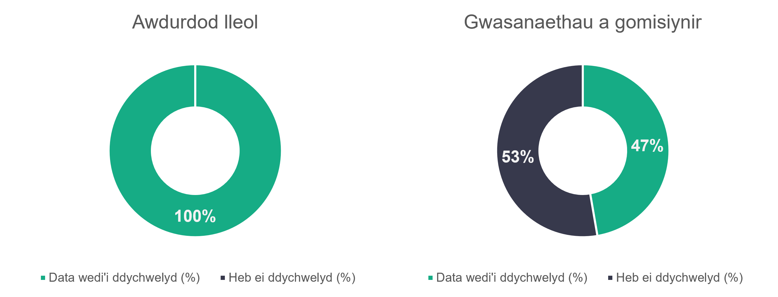
Nifer o sefydliadau = 1645
Dywedodd y darparwyr wnaeth ddychwelyd data wrthym am 51,945 o weithwyr gofal cymdeithasol. Mae hyn yn codi i amcangyfrif o 84,908 ar draws y gweithlu pan yn defnyddio’r dulliau rhagfynegi data sydd wedi’u disgrifio yn Atodiad B. Fel gyda blynyddoedd blaenorol, mae cynlluniau lleoli oedolion wedi’u cynnwys yn y siart isod ac yn y niferoedd cyffredinol, ond dydyn ni heb eu dadansoddi ymhellach o ystyried y niferoedd bach a welwn yn y datganiadau.
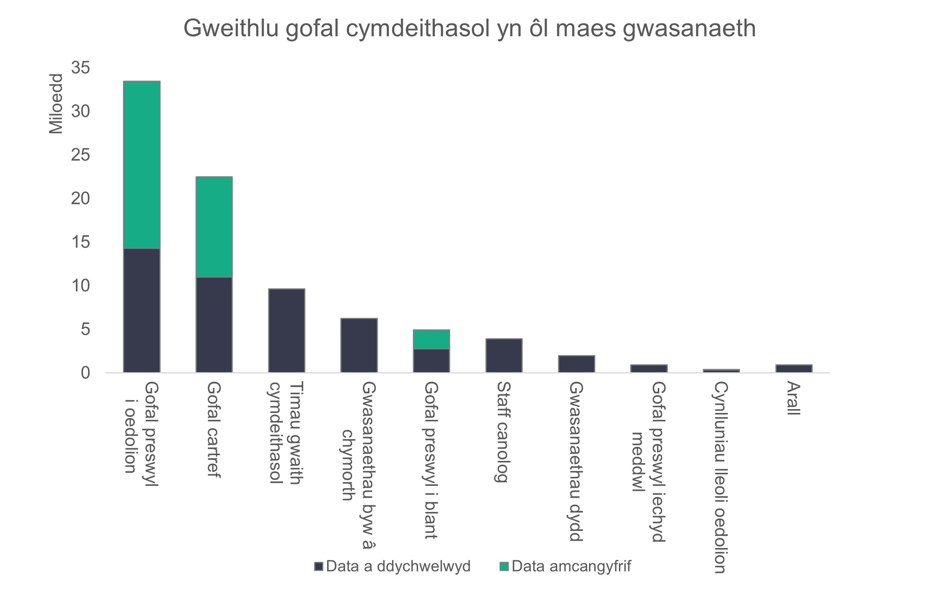
n = 84,908
Mae’r tabl isod yn dangos niferoedd a ddatganwyd a niferoedd amcangyfrifedig ar gyfer pob lleoliad dros y pedair blynedd diwethaf. Gofal cartref sydd wedi gweld y newid mwyaf mewn niferoedd ac, o’i gymharu â 2024, mae 1,780 yn rhagor o unigolion yn y gweithlu. Yn gymesur, fodd bynnag, mae’r newidiadau mwyaf (wrth gymharu 2025 â 2024) i’w gweld yn y lleoliad ‘Arall’, gyda chynnydd o 168 y cant, ac yna gofal preswyl iechyd meddwl, sy’n dangos cynnydd o 46 y cant yn y gweithlu.

 | 2022 |  | 2023 |  | 2024 |  | 2025
 | Datganwyd | Amcangyfrif | Datganwyd | Amcangyfrif | Datganwyd | Amcangyfrif | Datganwyd | Amcangyfrif
Gofal preswyl i oedolion | 18,158 | 29,101 | 14,785 | 34,075 | 13,394 | 33,284 | 14,302 | 33,638
Gofal cartref | 10,657 | 19,571 | 12,763 | 20,040 | 8,058 | 20,682 | 10,981 | 22,462
Timau gwaith cymdeithasol | 8,566 | 8,566 | 9,456 | 9,456 | 9,601 | 9,601 | 9,605 | 9,605
Gwasanaethau byw â chymorth | 6,565 | 6,893 | 6,601 | 7,342 | 6,982 | 7,165 | 6,254 | 6,254
Staff canolog | 3,561 | 3,766 | 3,457 | 3,722 | 4,014 | 4,014 | 3,918 | 3,918
Gofal preswyl i blant | 2,171 | 4,411 | 1,926 | 3,638 | 2,216 | 4,340 | 2,761 | 4,896
Gwasanaethau dydd | 2,812 | 2,831 | 2,644 | 2,684 | 2,444 | 2,444 | 1,969 | 1,969
Gwasanaethau gofal preswyl iechyd meddwl | 539 | 822 | 604 | 683 | 630 | 630 | 919 | 919
Cynlluniau lleoli oedolion | 147 | 338 | 343 | 434 | 347 | 379 | 336 | 347
Arall | 147 | 147 | 111 | 191 | 229 | 336 | 900 | 900

    - Rolau
Mae’r siart isod yn dangos dadansoddiad o’r rolau a gafodd eu llenwi yn y gweithlu gofal cymdeithasol. Nid yw rolau sy’n cynrychioli llai nag un y cant o’r gweithlu wedi’u cynnwys yn y siart. Gweithwyr gofal (gan gynnwys uwch weithwyr gofal) sy’n cyfrif am y rhan fwyaf o’r rolau, gan gynrychioli 55.7 y cant o’r gweithlu. Mae’r gyfran hon wedi gostwng o 56.4 y cant yn 2024.
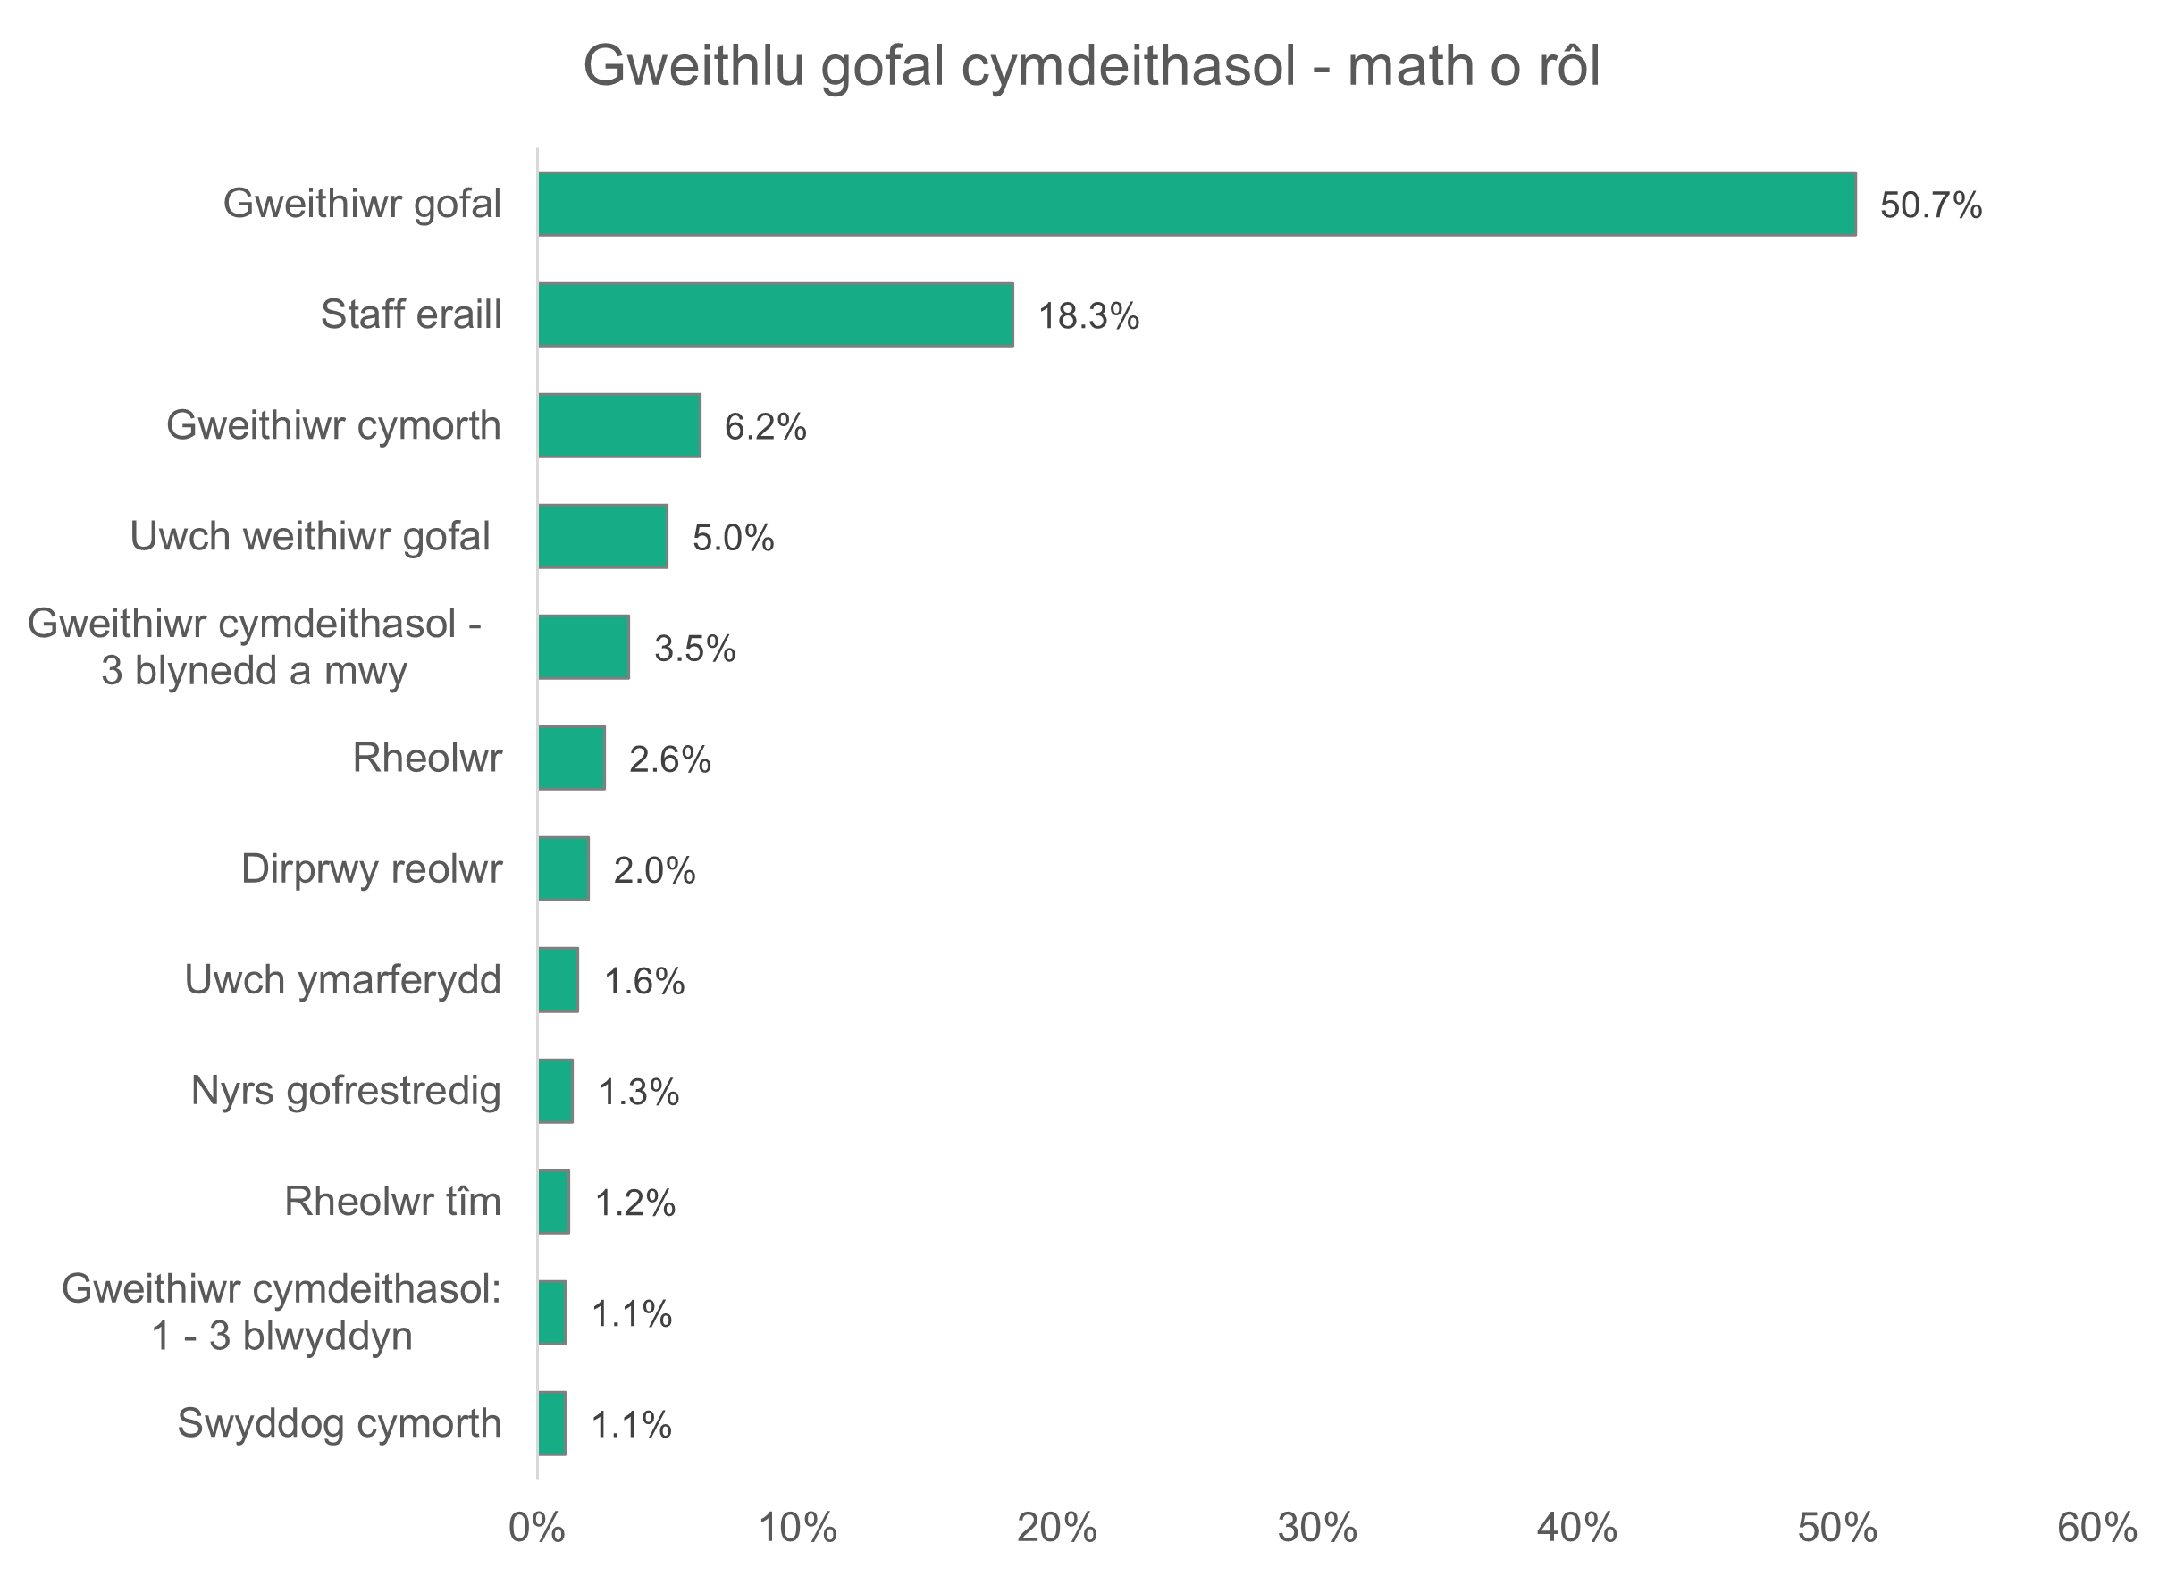
n = 51,945
    - Rhywedd
Mae menywod yn cyfrif am 80.8 y cant o’r gweithlu gofal cymdeithasol, ac nid yw’r gyfran hon wedi newid fawr ddim ers i’r broses o gasglu data’r gweithlu gychwyn yn 2021. Ar gyfer bron pob math o rôl, mae’r gyfran o fenywod yn 69 y cant neu’n uwch. Yr eithriad yw rôl y cyfarwyddwr, lle mae 53.3 y cant yn fenywod.

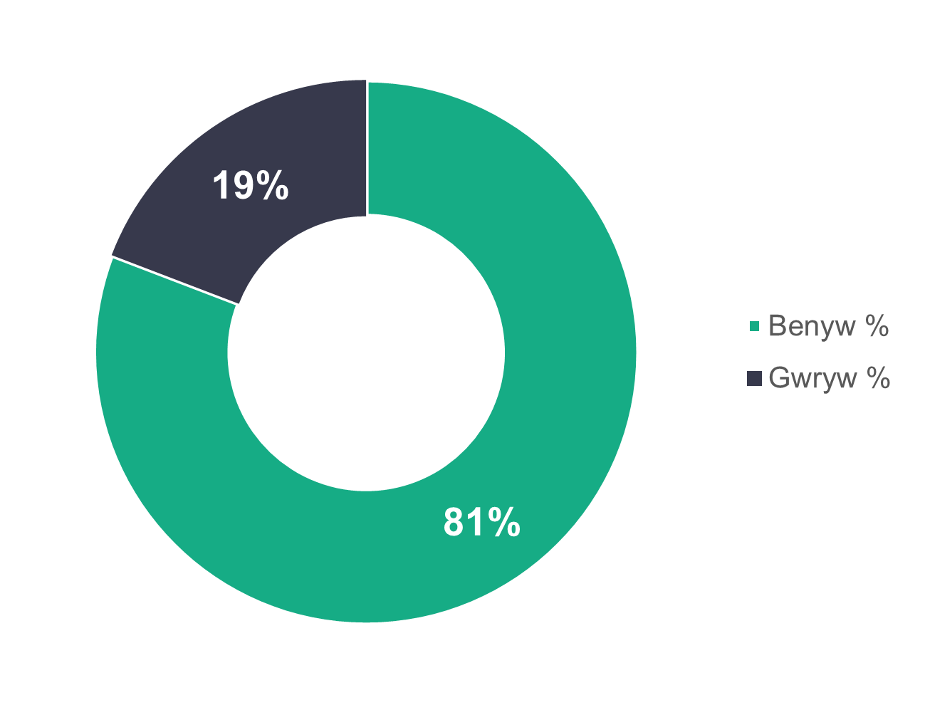
n = 50,434
    - Proffil oedran
Mae’r dosraniad proffil oedran ar gyfer y gweithlu gofal cymdeithasol bron union yr un fath â gweithlu 2024, ac nid oes unrhyw un o’r categorïau yn y siartiau isod yn wahanol o fwy nag un y cant i ddata 2024. Gwelwn wahaniad clir rhwng y proffil oedran iau a’r proffil oedran hŷn rhwng gwasanaethau a gomisiynir ac awdurdodau lleol. Ar gyfer gwasanaethau a gomisiynir, mae 61.3 y cant o weithwyr yn iau na 46 oed, tra bod 51 y cant o weithwyr yn 46 oed neu’n hŷn mewn awdurdodau lleol.
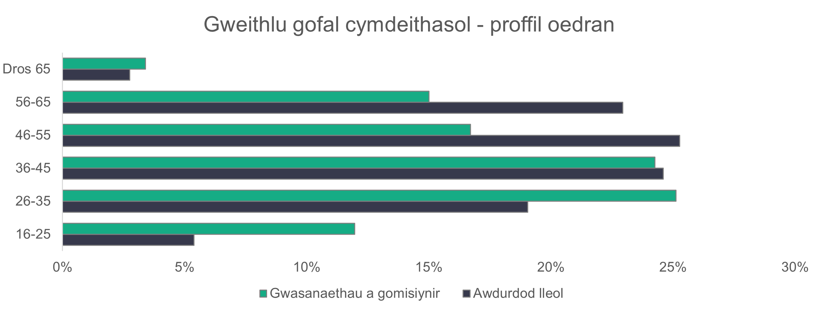
n = 49,571
    - Ethnigrwydd
Mae ethnigrwydd y gweithlu gofal cymdeithasol wedi dod yn fwy amrywiol dros y pedair blynedd ers dechrau casglu data’r gweithlu. Mae’r gyfran o’r gweithlu a adroddodd eu hethnigrwydd fel du, Asiaidd neu gymysg bellach yn 11.9 y cant. Mae’r gyfran hon wedi cynyddu’n raddol o 5.5 y cant yn 2022, 7.6 y cant yn 2023 ac 8.9 y cant yn 2024. Mae gweithwyr du yn cyfrif am chwech y cant o’r gweithlu gofal cymdeithasol, sydd dros chwe gwaith yn fwy nag y bydden ni’n ei weld ym mhoblogaeth gyffredinol Cymru.
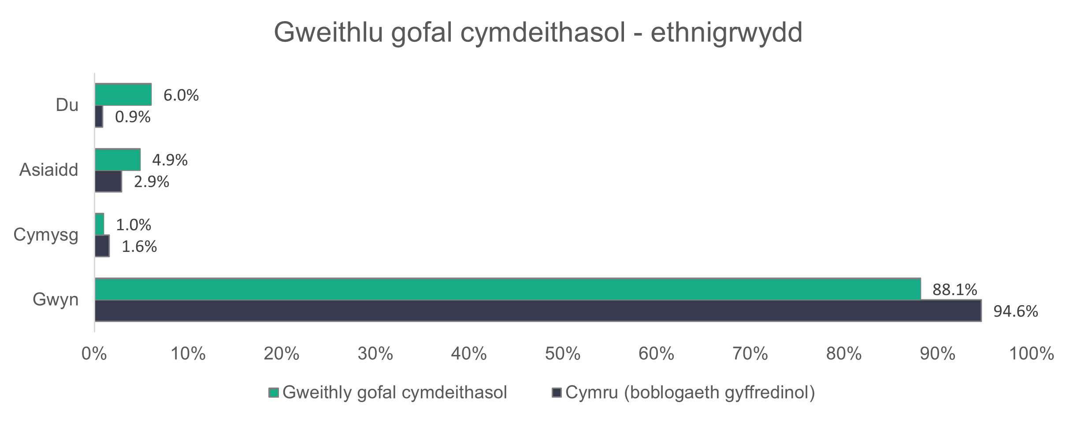
n = 38,269
Mae gwahanol rolau gofal cymdeithasol yn dangos lefelau gwahanol o amrywiaeth ethnig.

Mae’r siart isod yn dangos amrywiaeth ethnig y canlynol:

- staff nyrsio cofrestredig – y math o rôl mwyaf amrywiol o ran ethnigrwydd
- gweithwyr gofal – oherwydd eu bod yn ffurfio’r rhan fwyaf o’r gweithlu
- rolau uwch – sy’n cynnwys yr holl rolau rheolwr neu gyfarwyddwr yn y data (gan gynnwys rolau cynorthwyol neu ddirprwy).
O’i gymharu â 2024, nid yw proffil ethnigrwydd rolau uwch wedi newid fawr ddim. Fodd bynnag, mae’r gyfran o weithwyr gofal gwyn wedi gostwng o 87.5 y cant yn 2024 i 82.8 y cant yn 2025, ac mae’r gyfran o staff nyrsio cofrestredig gwyn wedi gostwng o 71 y cant i 55.4 y cant (ac rydyn ni'n gweld cynnydd sylweddol mewn nyrsys cofrestredig Asiaidd, i fyny o 16.7 y cant i 29.1 y cant).
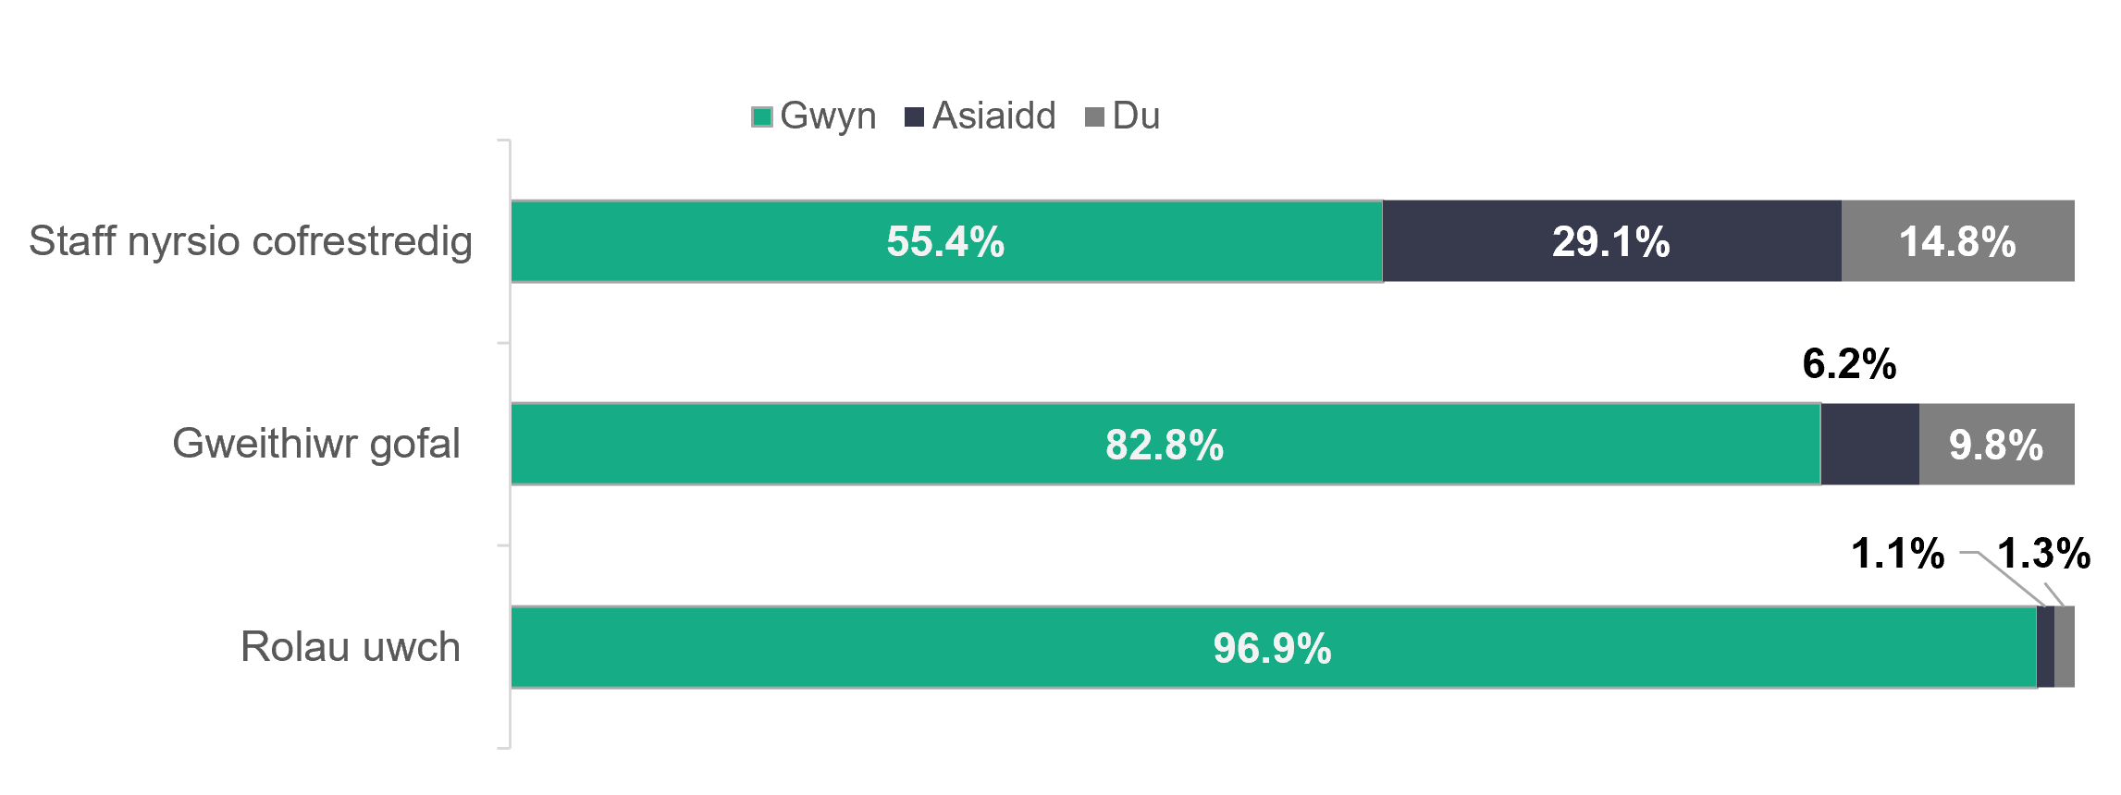

    - Sgiliau Cymraeg
Mae’r gyfran o’r gweithlu heb allu yn y Gymraeg wedi cynyddu o 49.5 y cant yn 2024 i 59.8 y cant yn 2025. Yn 2024 roedd nifer y bobl a ddarparodd ddata ar eu sgiliau Cymraeg yn is nag yn flaenorol (35,847 yn 2023 i 23,344 yn 2024) gan arwain at ostyngiad yn y nifer heb unrhyw allu (69.6 y cant yn 2023 i 49.5 y cant yn 2024). Cynyddodd nifer y bobl a ddarparodd ddata i 29,484 eleni. Mae’r newidiadau yn lefel yr wybodaeth sydd wedi’i ddarparu yn sgiwio’r canrannau, gan fod nifer yr unigolion sy’n nodi unrhyw lefel o allu yn y Gymraeg wedi cynyddu’n raddol yn ystod y tair blynedd diwethaf (10,897, 11,788 ac 11,845 yn y drefn honno).
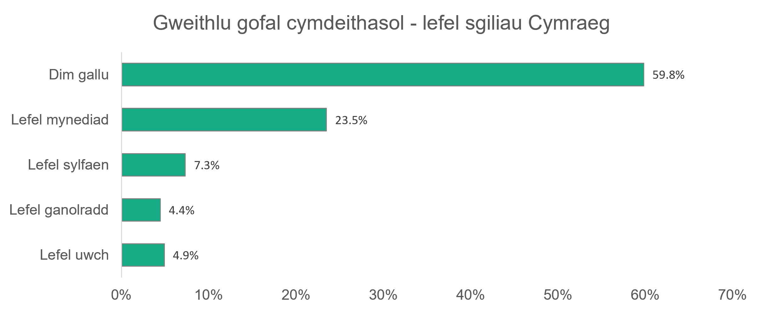
n = 29,298
    - Math o gontract
Mae contractau parhaol yn cyfrif am 82.7 y cant o’r gweithlu gofal cymdeithasol. Mae gan wasanaethau a gomisiynir gyfran uwch (88 y cant) o’u gweithlu ar gontractau parhaol o gymharu ag awdurdodau lleol (77.6 y cant). Nid yw cyfrannau’r gweithlu ar wahanol fathau o gontractau wedi newid llawer ers 2024 - ac eithrio gweithwyr asiantaeth mewn gwasanaethau a gomisiynir, sydd wedi gostwng o 3.6 y cant yn 2024 i 2.5 y cant yn 2025.

Yn y siartiau isod, gwelwn fod 8.9 y cant o weithlu awdurdodau lleol ar gontractau dros dro a gwelwn fod 11.9 y cant ar gontractau achlysurol. Ar gyfer gwasanaethau a gomisiynir, gwelwn fod 7.9 y cant o’r gweithlu ar gontractau dim oriau.
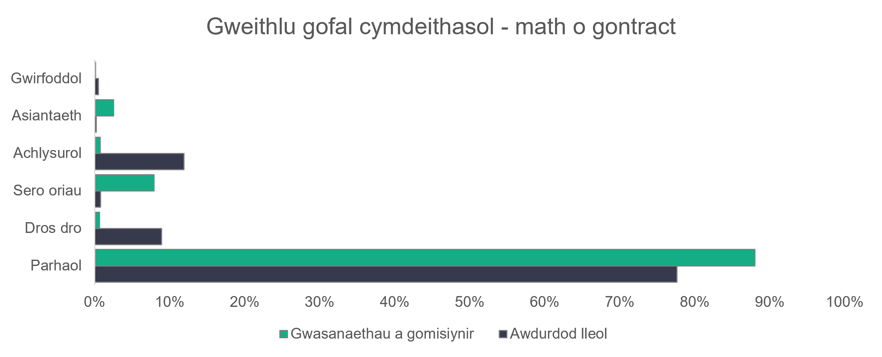
n = 50,760
O ran y dadansoddiad yn ôl rôl, gweithwyr gofal yw’r mwyaf tebygol o’r holl rolau i gael eu cyflogi ar gontractau dim oriau (7.1 y cant). Ar gyfer contractau achlysurol, y rôl gyfatebol yw ‘Staff eraill’ (ar 8.7 y cant). Yn debyg i 2024, gwasanaethau gofal preswyl a ddarperir gan awdurdodau lleol sydd â’r gyfran uchaf o staff ar gontractau achlysurol (32.3 y cant ar gyfer oedolion, 36.4 y cant ar gyfer iechyd meddwl a 25.9 y cant ar gyfer plant). Ar gyfer gwasanaethau a gomisiynir, y sector gofal cartref sydd â’r gyfran uchaf o staff ar gontractau dim oriau (23.5 y cant).

    - Fisa gwaith
Mae’r gyfran o’r gweithlu gofal cymdeithasol sydd angen fisa i weithio yn y DU ychydig yn is na saith y cant. Mae’r mwyafrif o’r gweithlu sydd angen fisa yn gweithio mewn gwasanaethau a gomisiynir (13.3 y cant), o gymharu â dim ond 0.6 y cant mewn awdurdodau lleol. Dyma’r ail flwyddyn yn unig rydyn ni wedi casglu data ar fisâu ac mae’r cynnydd yn nifer yr ymatebion yn y maes hwn yn adlewyrchu ymdrechion cadarnhaol casglwyr i gael gafael ar ddata am y maes hwn ac adrodd arno. Wrth i ni barhau i gasglu’r data hwn, bydd yn hanfodol ystyried y themâu sy’n dod i’r amlwg yn erbyn y newidiadau hysbys i fisâu gwaith cymdeithasol ac effaith y rheini ar y gweithlu.

Mae’r siart isod yn dangos cyfran nifer y gweithwyr mewn swydd sydd angen fisa yn ôl pob math o leoliad. Mae gofal preswyl yn parhau i fod y math o wasanaeth sydd â’r gyfran uchaf o weithwyr sydd angen fisa.
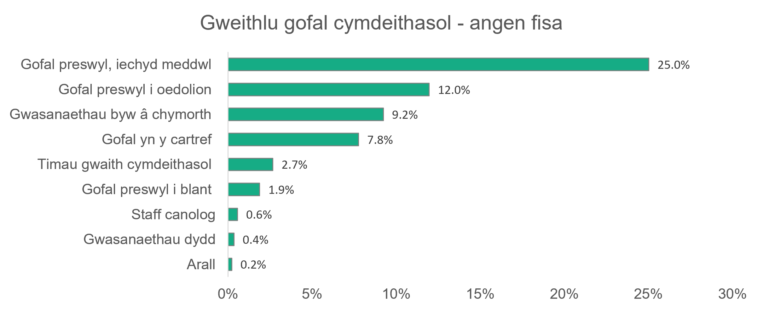

    - Patrymau gweithio
Mae oriau llawn amser yn cael eu dosbarthu fel 36 awr neu ragor yr wythnos. Mae tua hanner (50.1 y cant) o holl weithwyr awdurdodau lleol yn gweithio oriau llawn amser, ac mae’r gyfran ychydig yn llai na hanner (47.5 y cant) ar gyfer gwasanaethau a gomisiynir. Nid yw patrymau gwaith y gweithlu gofal cymdeithasol wedi newid yn sylweddol yn ystod y tair blynedd diwethaf.
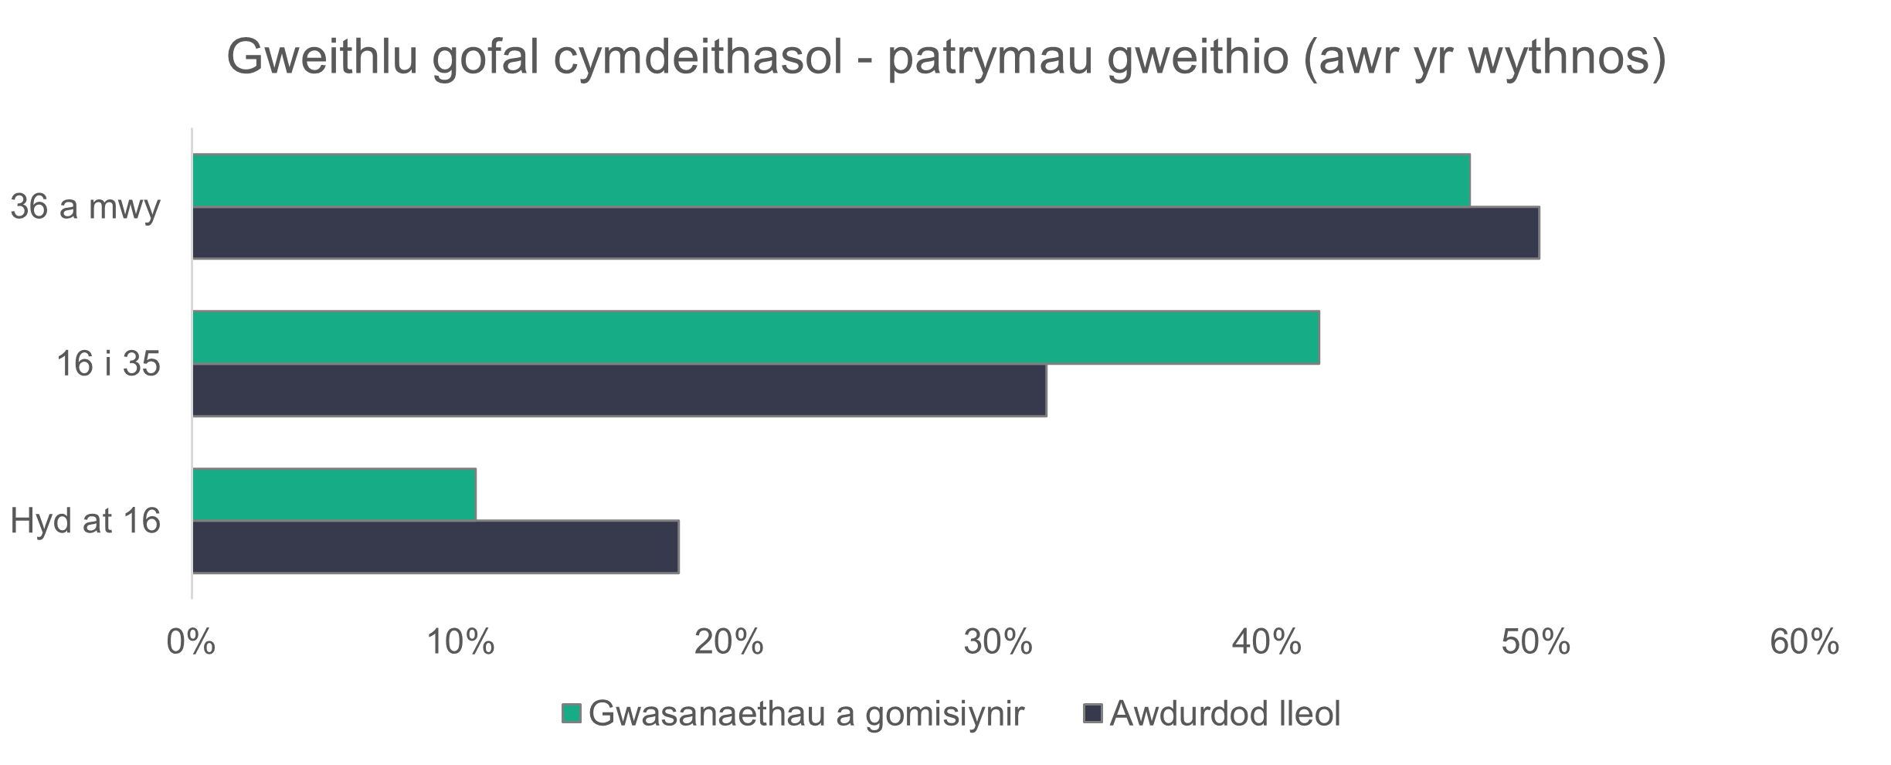
n = 49,842
    - Swyddi gwag
Gydag amcangyfrif o gyfanswm o 6,103 o swyddi gwag, rydyn ni'n rhagweld bod 6.7 y cant o rolau heb eu llenwi yn y gweithlu gofal cymdeithasol. Mae’r nifer hwn wedi’i rannu i 1,807 o swyddi gwag agored a 2,401 o swyddi wedi'u cadw'n wag cafodd eu cyflwyno i ni, yn ogystal a 1,895 yn rhagor o swyddi wedi’u amcangyfrif gan ddefnyddio’r dulliau sydd wedi’u disgrifio yn Atodiad B. Yn 2024 amcangyfrifon ni bod 5,346 o swyddi gwag yn y gweithlu gofal cymdeithasol.
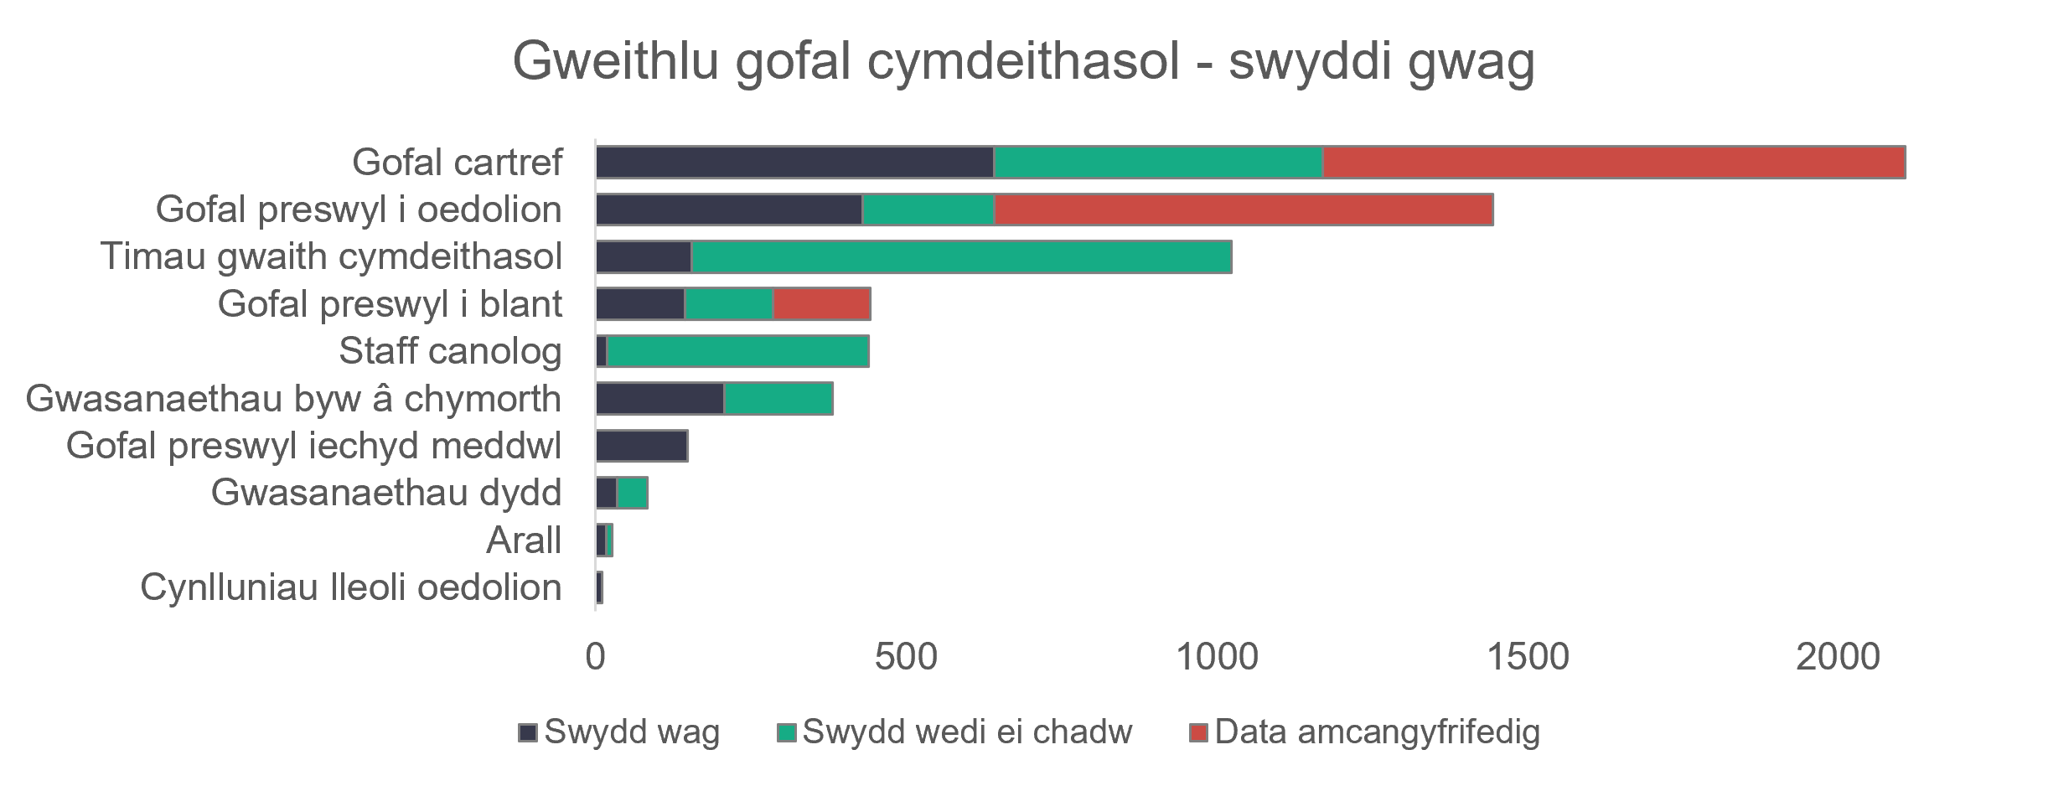

    - Trosiant staff
Mae’r tabl isod yn rhoi dadansoddiad o nifer yr unigolion a oedd wedi ymuno â phob lleoliad a gadael pob lleoliad, a’r newid net. Yn ystod 2025 roedd cynnydd net o 219 o staff yn y sector gofal cymdeithasol yng Nghymru. Dylid nodi nad yw pob darparwr wedi darparu data am yr unigolion sydd wedi ymuno a gadael, ac felly dylid darllen y newid net yn ofalus.

Lleoliad | Y sawl sydd wedi ymuno | Y sawl sydd wedi gadael | Newid net
Cynlluniau lleoli oedolion | 88 | 68 | +20
Staff canolog | 290 | 331 | -41
Gwasanaethau dydd | 153 | 173 | -20
Gofal yn y cartref | 2,435 | 2,242 | +193
Arall | 61 | 61 | +0
Gofal preswyl i oedolion | 2,176 | 2,364 | -188
Gofal preswyl i blant | 582 | 412 | +170
Gofal preswyl,  iechyd meddwl | 219 | 257 | -38
Timau gwaith cymdeithasol - oedolion | 328 | 318 | +10
Timau gwaith cymdeithasol - pawb | 128 | 111 | +17
Timau gwaith cymdeithasol - plant | 591 | 596 | -5
Gwasanaethau byw â chymorth | 1,168 | 1,067 | +101
Cyfanswm | 8,219 | 8,000 | +219

    - Salwch
Cafodd cyfanswm o 249,070 o ddiwrnodau eu colli i salwch. Er bod hyn yn ostyngiad o 21.5 y cant o gymharu â 2024, mae’n bwysig nodi nad oedd dau awdurdod lleol wedi darparu’r data gorfodol hwn eleni. Yn 2024, roedd y ddau awdurdod lleol nad oedd wedi dychwelyd data yn cyfrif am 20.8 y cant o’r holl ddiwrnodau a gafodd eu colli i salwch.

Mae dadansoddiad o’r rhesymau dros salwch, neu absenoldeb o’r gwaith, yn y siart canlynol. Yn gyfrannol, mae ‘Salwch arall’ yn cyfrif am 31.3 y cant o’r holl absenoldebau.

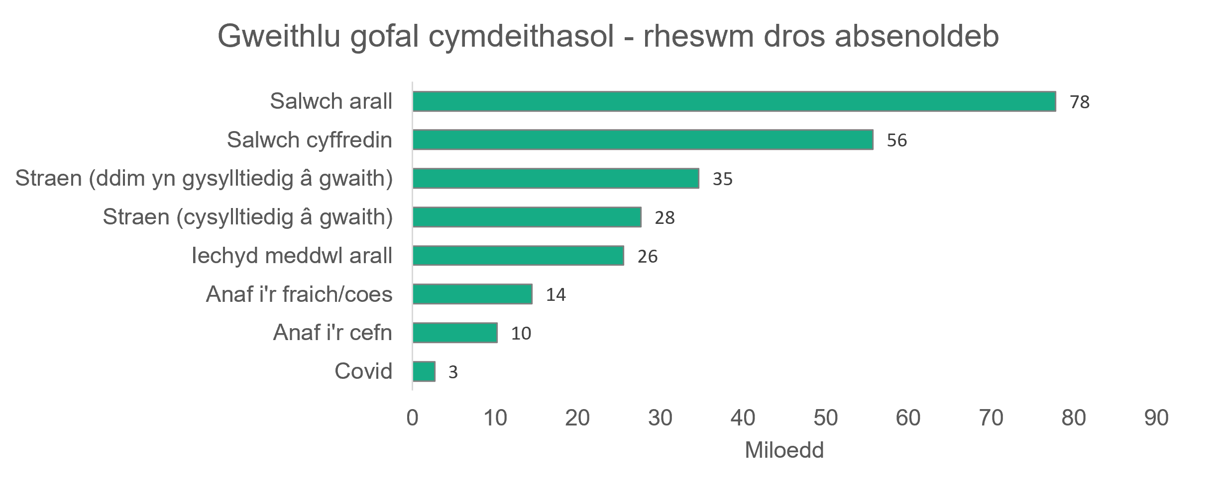
  - Gofal preswyl i oedolion

Crynodeb:
- Gweithwyr gofal sy’n cyfrif am y mwyafrif (60.4 y cant) o’r gweithlu gofal preswyl i oedolion.
- Mae pedwar o bob pump o’r gweithlu yn fenywod.
- Mae contractau achlysurol yn cyfrif am 32.3 y cant o’r gweithlu awdurdod lleol.

Mae’r gyfradd ddychwelyd ar gyfer gwasanaethau a gomisiynir wedi cynyddu ychydig o 30.3 y cant yn 2024 i 33.8 y cant yn 2025.
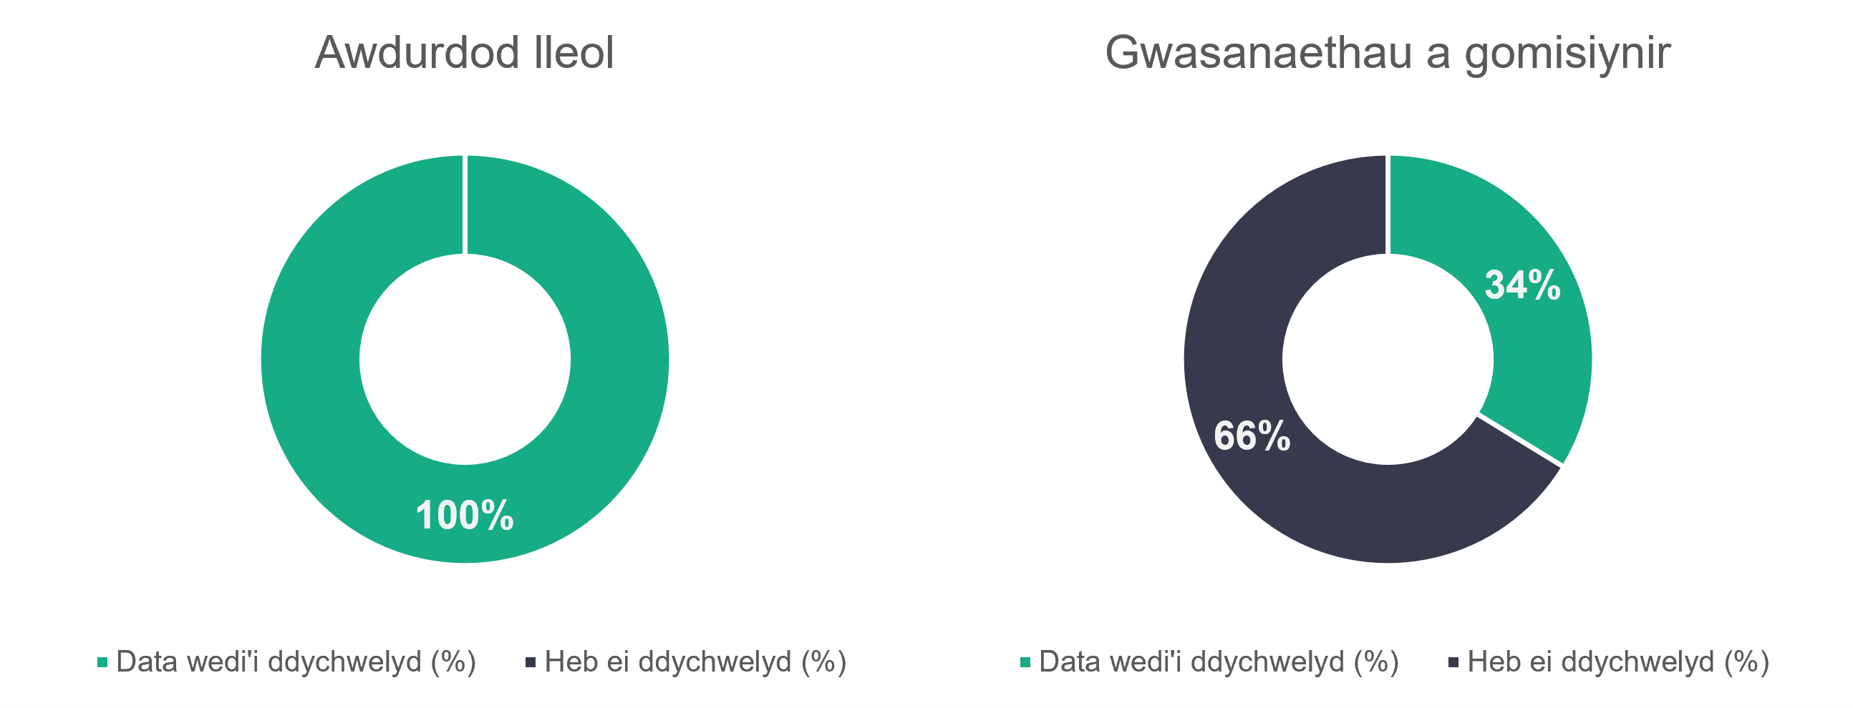
n = 18
n = 625
    - Gofal preswyl i oedolion – math o rôl
Mae’r gyfran o weithwyr gofal wedi gostwng o 65.2 y cant yn 2024 i 60.4 y cant yn 2025. Mae yna ostyngiad bach mewn uwch weithwyr gofal hefyd, o 8.6 y cant i 7.6 y cant eleni. Mae rolau sydd wedi’u dynodi i ‘Staff eraill’ yn cyfrif am 22.6 y cant o’r gweithlu, ac mae hyn yn gynnydd o 5.1 y cant o gymharu â’r llynedd.

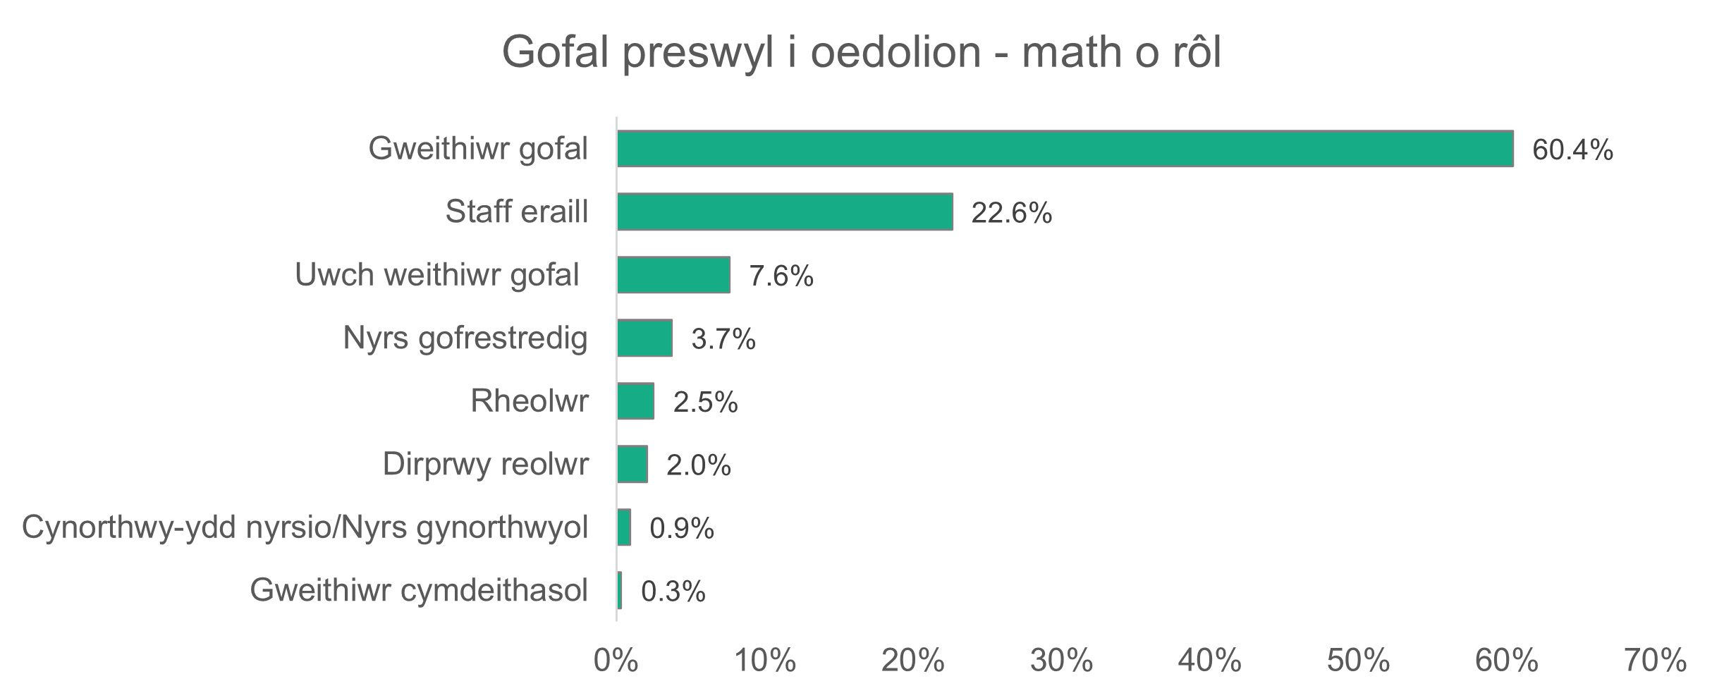
n = 14,302

    - Gofal preswyl i oedolion – rhywedd
Nid oes fawr o newid ers y llynedd yn y rhaniad rhwng y rhywiau. Eleni mae 81.2 y cant o weithwyr gofal preswyl i oedolion yn fenywod, tra bod y gyfran y llynedd yn 81.8 y cant. Nid oes unrhyw newid ers y llynedd yn nifer y gweithwyr anneuaidd (pedwar).
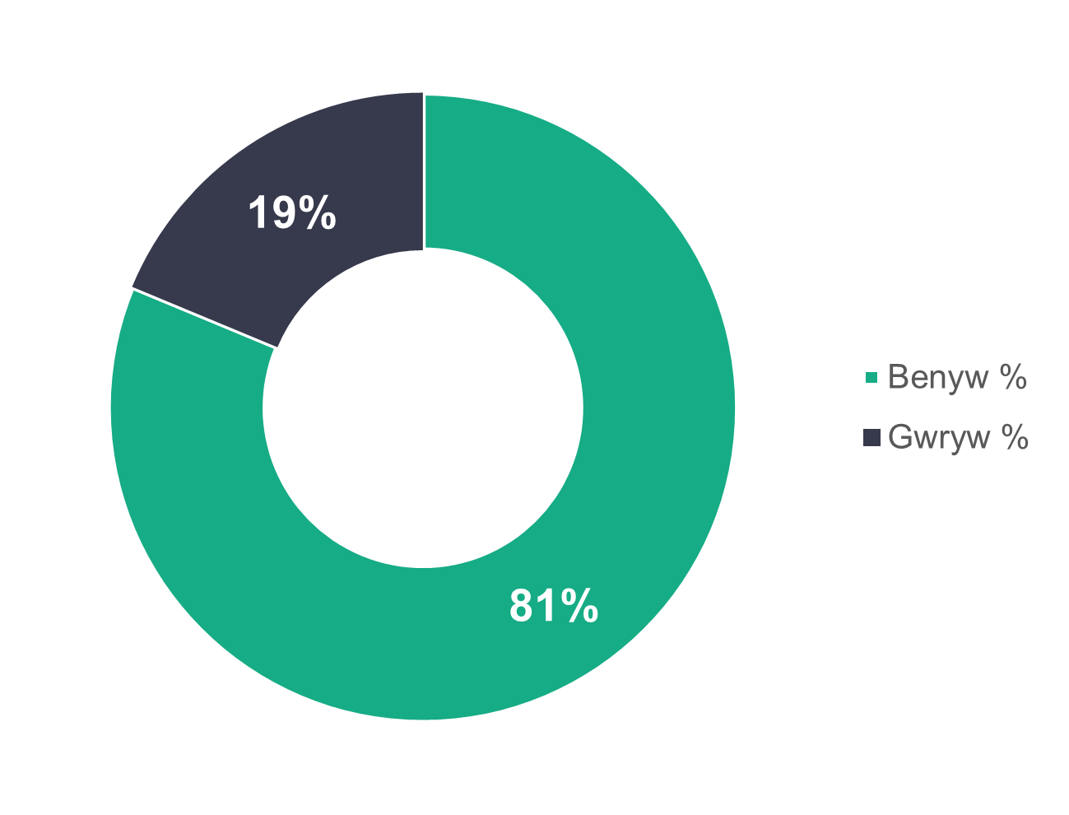
n = 13,865

    - Gofal preswyl i oedolion – proffil oedran
Mae’r dosraniad oedran yn y siart isod bron yr un fath â data 2024 – nid yw’r un categori oedran unigol yn wahanol i ddata 2024 o fwy nag un pwynt canran. Y duedd amlwg a welwn yn y siart isod yw mai’r grŵp oedran mwyaf yng ngweithlu awdurdodau lleol yw’r grŵp oedran 56 i 65 oed. Mae mwy o weithwyr mewn gwasanaethau a gomisiynir yn 45 oed neu’n iau, tra bod y gwrthwyneb yn wir am weithwyr awdurdodau lleol.
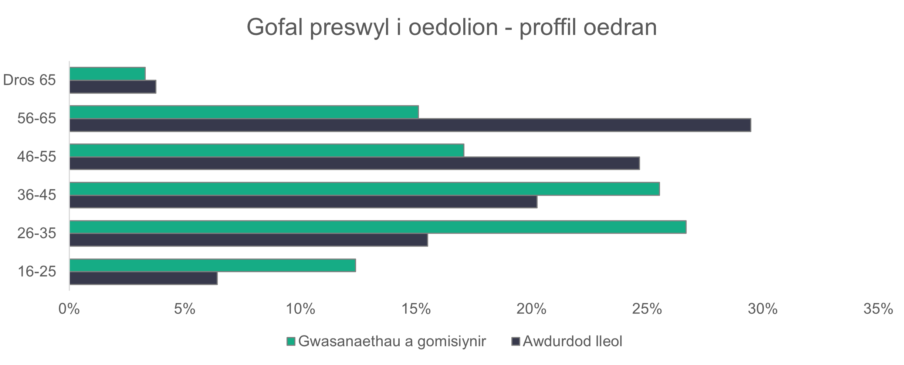
n = 13,449

    - Gofal preswyl i oedolion – ethnigrwydd
Mae’r gweithlu gofal preswyl i oedolion yn fwy amrywiol o ran ethnigrwydd na phoblogaeth gyffredinol Cymru. Mae’r gyfran o weithwyr gwyn wedi gostwng o 86.8 y cant yn 2024 i 78.2 y cant yn 2025. Mae’r gyfran o weithwyr du wedi cynyddu’n raddol ers 2022, pan oedd y gweithlu gofal preswyl yn 2.4 y cant yn ddu. Roedd yn 5.3 y cant yn 2023, 7.2 y cant yn 2024 ac 8.4 y cant yn 2025. Roedd cynnydd mawr mewn gweithwyr Asiaidd, o 5.1 y cant yn 2024 i 12.3 y cant yn 2025.
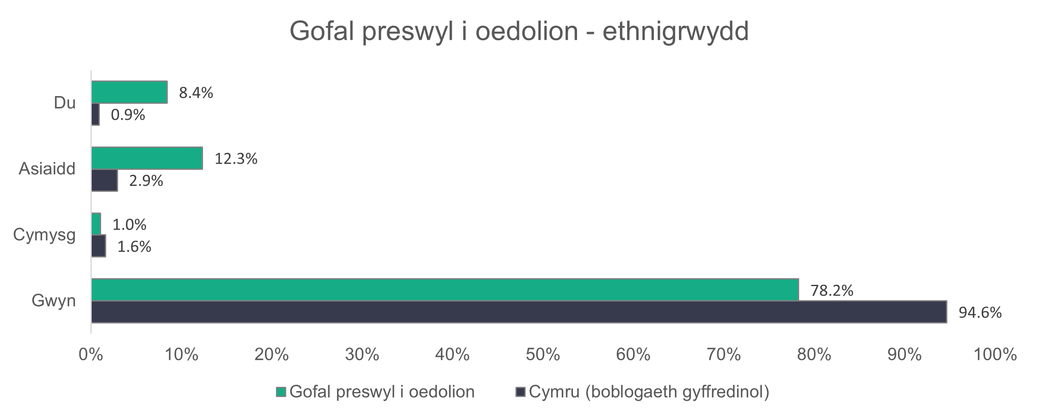
n = 10,522
Staff nyrsio cofrestredig sydd â’r gyfran uchaf o weithwyr du (13.8 y cant) ac Asiaidd (30.1 y cant) yn y maes gofal preswyl i oedolion.

    - Gofal preswyl i oedolion – math o gontract
Mae’r mathau o gontract ymhlith y gweithlu gofal preswyl i oedolion yn debyg iawn i 2024. Y nodwedd sy’n sefyll allan yw’r nifer cymharol uchel o weithwyr awdurdodau lleol ar gontractau achlysurol, sef 32.3 y cant o’u gweithlu. Mae gweithwyr parhaol yn ffurfio 64.6 y cant o’r gweithlu awdurdodau lleol, a 92.1 y cant o’r gweithlu gwasanaethau a gomisiynir. Mae gweithwyr asiantaeth yn cyfrif am 3.8 y cant o’r gweithlu gwasanaethau a gomisiynir, sy’n llawer uwch na’r 0.7 y cant o weithwyr asiantaeth yn y gweithlu awdurdodau lleol.
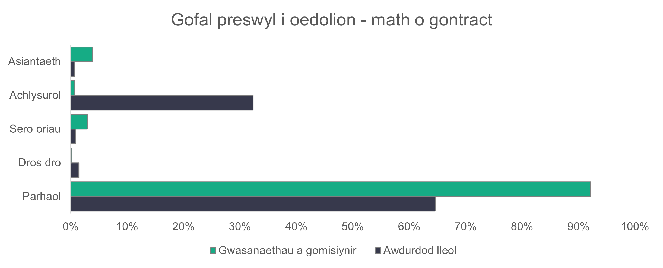
n = 14,080
    - Gofal preswyl i oedolion – patrymau gweithio
Nid oes fawr o newid mewn patrymau gweithio gofal preswyl i oedolion o 2023 a 2024. Mae oriau rhan-amser (llai na 36 awr yr wythnos) yn cyfrif am batrymau gwaith 89.2 y cant o weithwyr awdurdodau lleol (87.7 y cant yn 2024 ac 89.3 y cant yn 2023) a 57.5 y cant o staff gwasanaethau a gomisiynir (54.7 y cant yn 2024 a 52.5 y cant yn 2023).

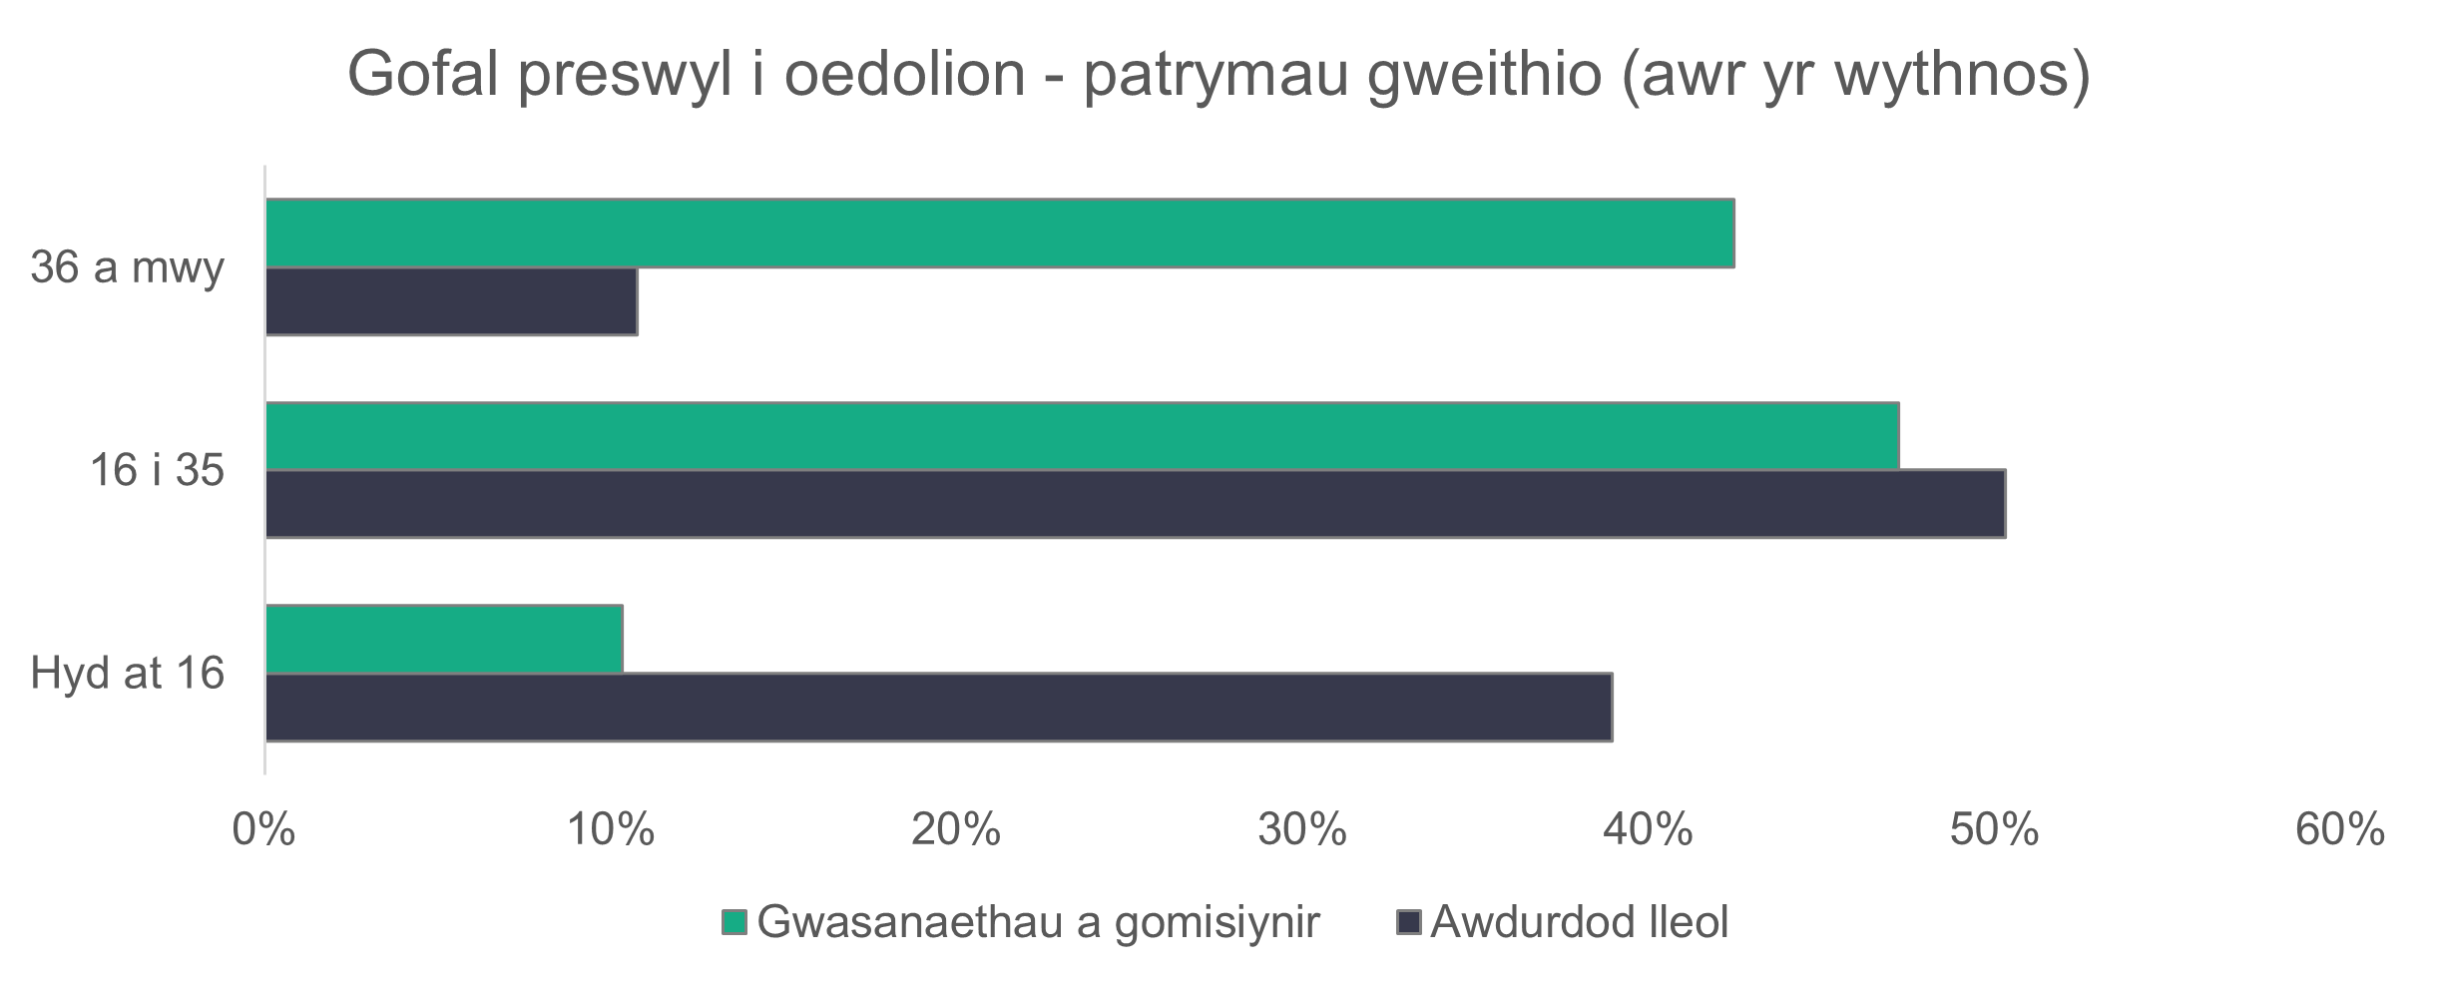
n = 13,767

    - Gofal preswyl i oedolion – swyddi gwag
Mae yna 1,443 o swyddi gwag yn y maes gofal preswyl i oedolion, sy’n golygu bod 4.1 y cant o’r rolau heb eu llenwi. Y llynedd, nifer y swyddi gwag oedd 1,867.
  - Gofal yn y cartref

Crynodeb:

- Mae gweithwyr gofal yn cyfrif am y mwyafrif (79.8 y cant) o’r gweithlu gofal yn y cartref.
- Mae menywod yn cyfrif am 86.2 y cant o’r gweithlu gofal yn y cartref, gostyngiad o ffigur y llynedd sef 87.5 y cant.
- Mae gweithwyr awdurdodau lleol yn y sector hwn yn tueddu i fod yn hŷn, gyda 58.2 y cant yn 46 oed a hŷn.
- Mae gweithwyr gwyn yn cyfrif am 89.2 y cant o’r gweithlu gofal cartref, gostyngiad o’r 91.7 y cant yn 2024.
- Mae contractau dim oriau yn cyfrif am 23.5 y cant o gontractau mewn gwasanaethau a gomisiynir, sy’n swm sylweddol.
- Yn yr un modd â 2024, mae mwy o staff gwasanaethau a gomisiynir yn gweithio oriau llawn amser o gymharu â gweithwyr awdurdodau lleol.

Mae’r gyfradd ddychwelyd o 40.5 y cant ar gyfer gwasanaethau a gomisiynir yn is na’r gyfradd ddychwelyd o 43.2 y cant gwelon ni yn 2024.
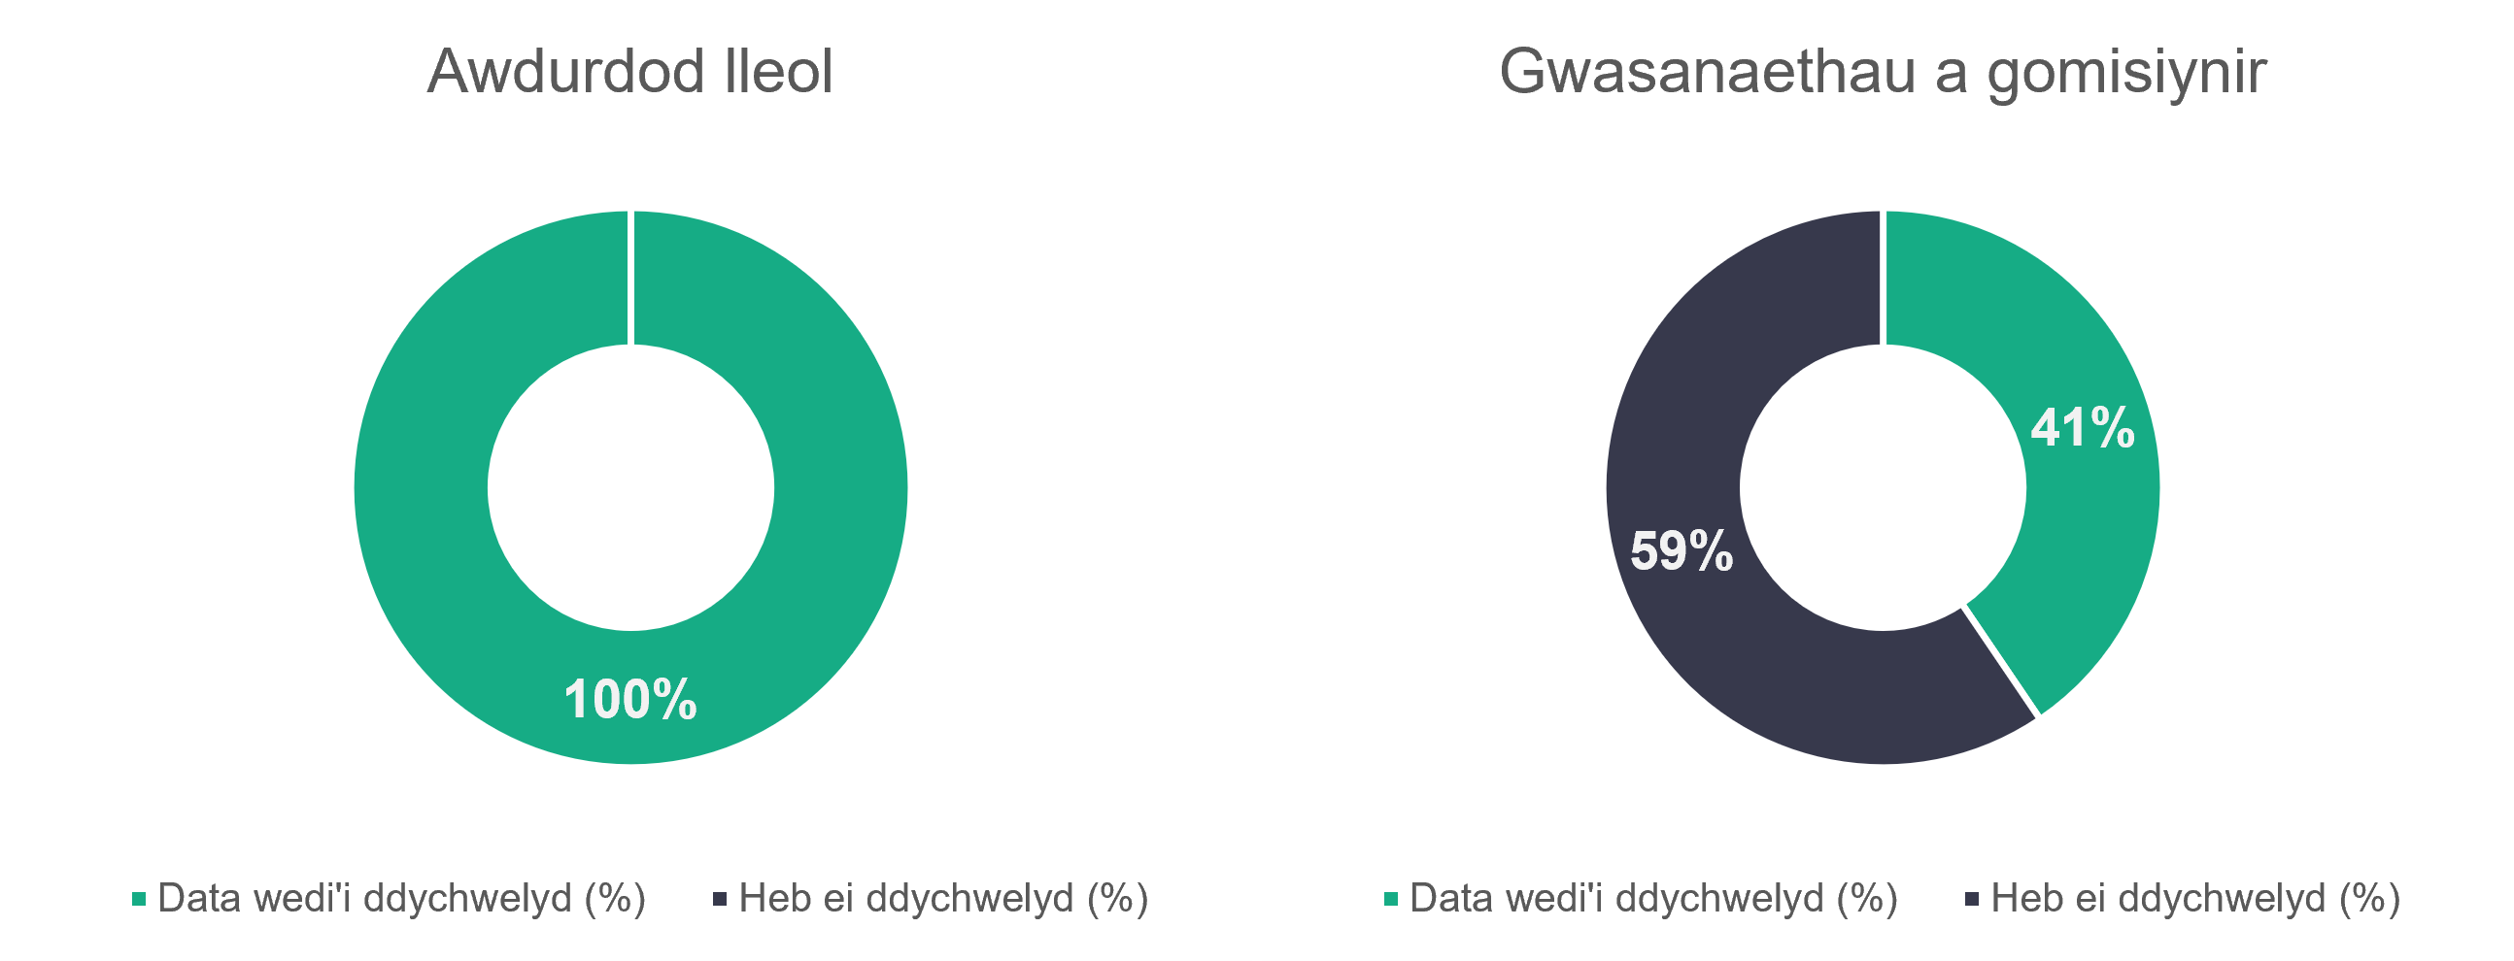
n = 22
n = 612

Rydyn ni'n amcangyfrif bod 22,462 o bobl yn gweithio yn y maes gofal yn y cartref yn 2025, sy’n gynnydd o 8.6 y cant ar y 20,682 o 2024.

    - Gofal yn y cartref – math o rôl
Nid oes fawr o newid yn y gyfran o rolau sy’n cyfrif am y gweithlu gofal yn y cartref. Mae’r gyfran o weithwyr gofal wedi cynyddu ychydig, o 78.6 y cant yn 2024 i 79.8 y cant yn 2025, tra bod canran y gweithwyr sy’n cael eu dosbarthu fel ‘Staff eraill’ wedi gostwng o 8.2 i 6.6 y cant. Nid oes unrhyw un o’r cyfrannau ar gyfer unrhyw un o’r rolau eraill yn y siart wedi newid mwy nag un pwynt canran.

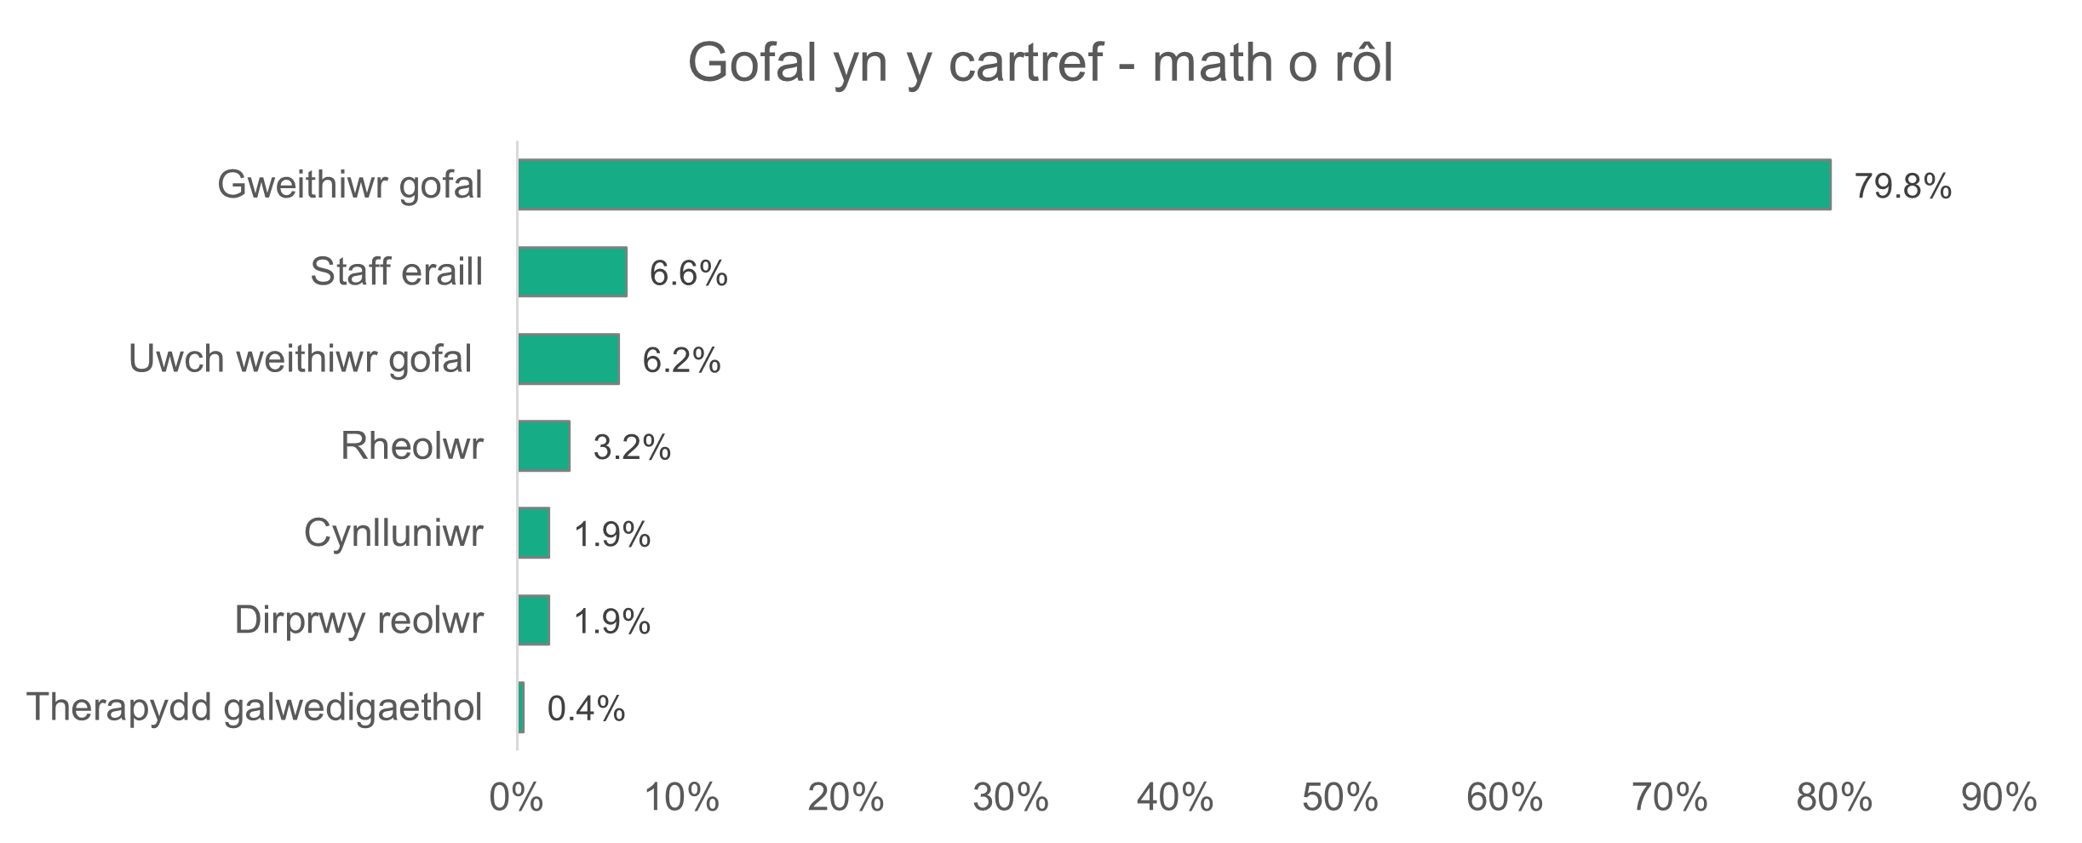
n = 10,981

    - Gofal yn y cartref – rhywedd
Mae’r gyfran o fenywod sy’n gweithio yn y maes gofal yn y cartref wedi gostwng o 87.5 y cant yn 2024 i 86.2 y cant yn 2025. Mae’r gyfran honno yn dal i fod yn uwch na’r 80.8 y cant sydd wedi’i adrodd ar gyfer y sector gofal cymdeithasol yn ei gyfanrwydd.
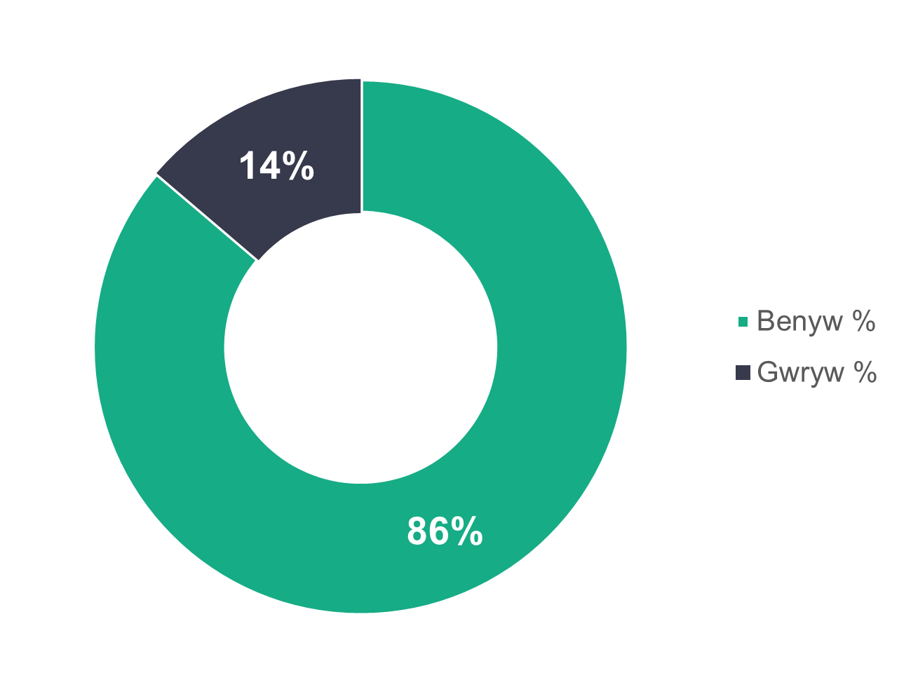
n = 10,790
    - Gofal yn y cartref – proffil oedran
Mae proffil oedran y gweithlu gofal yn y cartref yn debyg iawn i 2024. Fel yn y sector gofal preswyl i oedolion, mae gweithwyr awdurdodau lleol yn tueddu i fod yn hŷn (mae 58.2 y cant o’r gweithwyr yn 46 oed a hŷn) ac mae gweithwyr gwasanaethau a gomisiynir yn tueddu i fod yn iau (mae 65.1 y cant o’r gweithwyr yn 45 oed ac iau).

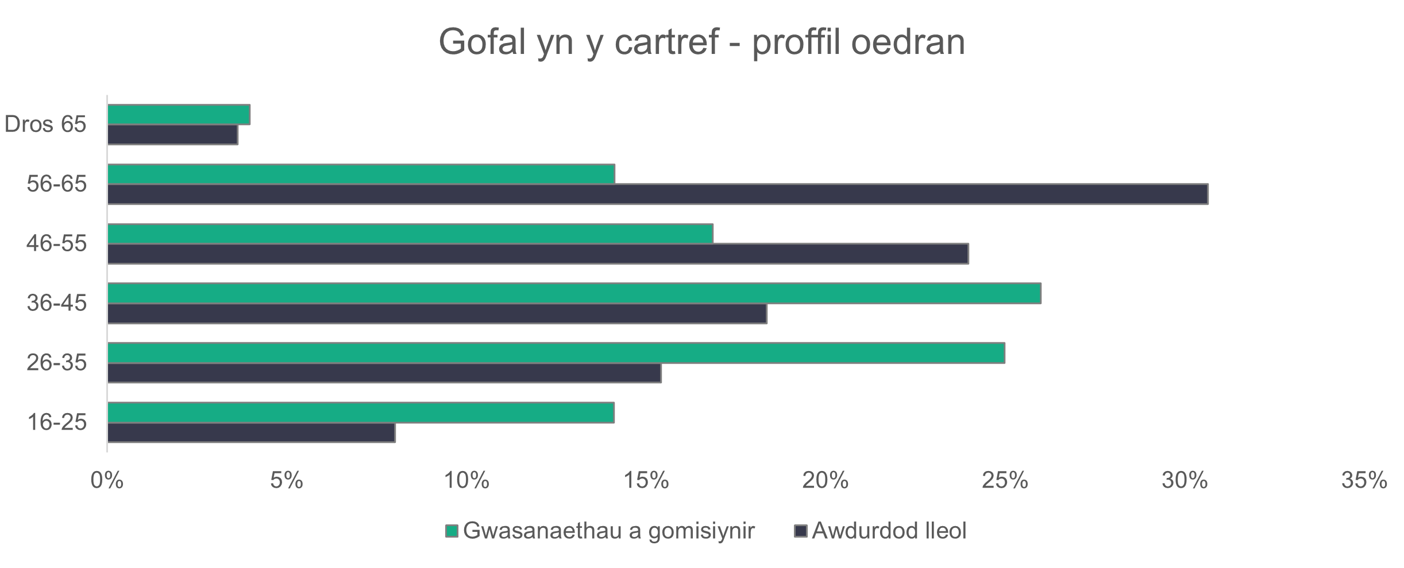
n = 10,588

    - Gofal yn y cartref – ethnigrwydd
Mae’r siart isod yn dangos gweithlu gofal cartref sydd â chyfran ychydig yn uwch o weithwyr gwyn o’i gymharu â’r gweithlu gofal cymdeithasol cyffredinol (89.2 y cant), ond yn is na phoblogaeth gyffredinol Cymru. O’i gymharu â 2024, mae’r gyfran o weithwyr du wedi cynyddu o 4.8 y cant i 7.5 y cant.

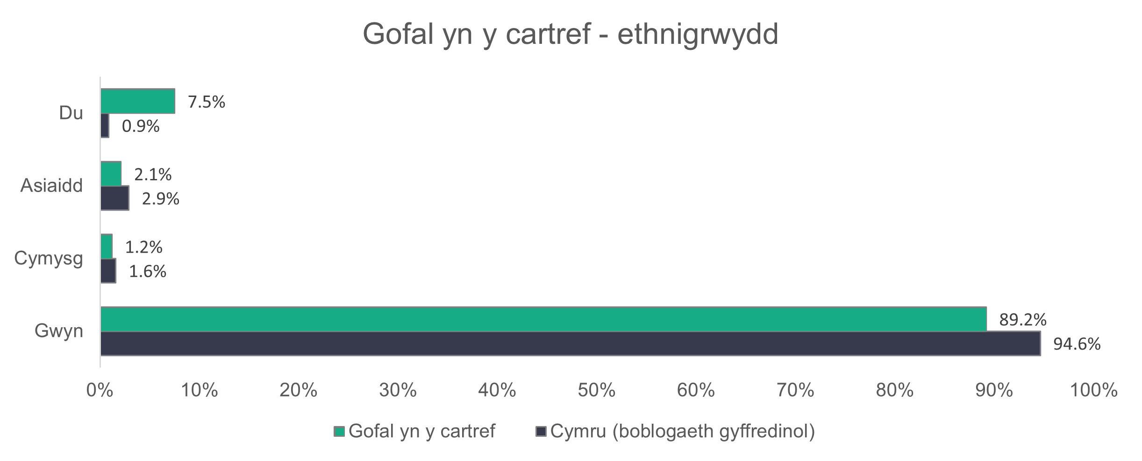
n = 8,007
    - Gofal yn y cartref – math o gontract
Mae’r gyfran o weithwyr gofal yn y cartref ar gontractau parhaol wedi cynyddu yn 2025. Mae’r cynnydd hwn yn fach i awdurdodau lleol (o 83.7 y cant yn 2024 i 85.3 y cant yn 2025). Ar gyfer gwasanaethau a gomisiynir, mae’r cynnydd yn bump y cant, sy’n fwy sylweddol, o 67 y cant yn 2024 i 72 y cant yn 2025. Yn debyg i’r ddwy flynedd flaenorol, mae cyfran fawr o weithwyr gwasanaethau a gomisiynir ar

gontractau dim oriau. Fodd bynnag, mae’r gyfran hon wedi bod yn gostwng dros y ddwy flynedd ddiwethaf, o 30.3 y cant yn 2023 i 25.9 y cant yn 2024 a 23.5 y cant yn 2025. Mae gan awdurdodau lleol 11.4 y cant o’u gweithwyr ar gontractau achlysurol.
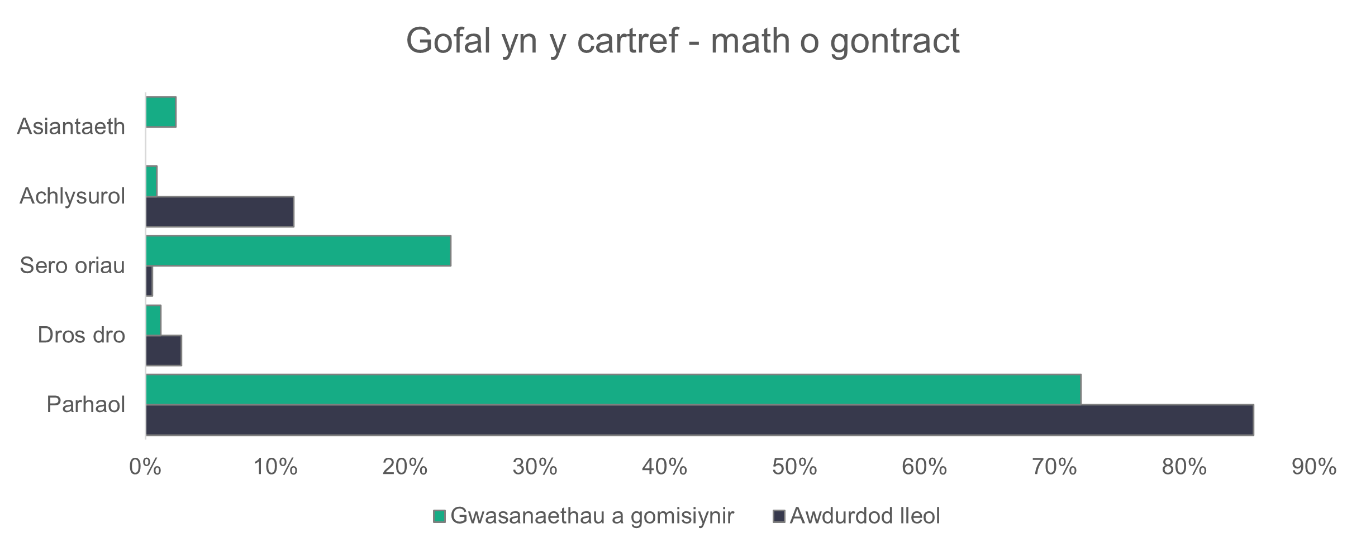
n = 10,469

    - Gofal yn y cartref – patrymau gweithio
Mae cyfran uwch o weithwyr gwasanaethau a gomisiynir (41.6 y cant) yn gweithio oriau llawn amser (36 o oriau neu ragor) o’i gymharu â gweithwyr awdurdodau lleol (24.9 y cant). Y categori 16 i 35 o oriau gwaith sydd â’r gyfran uchaf o weithwyr gofal cartref. Ar y cyfan, mae’r patrymau gweithio yn debyg i’r hyn rydyn ni wedi’i weld dros y tair blynedd diwethaf ar gyfer y gweithlu gofal yn y cartref.

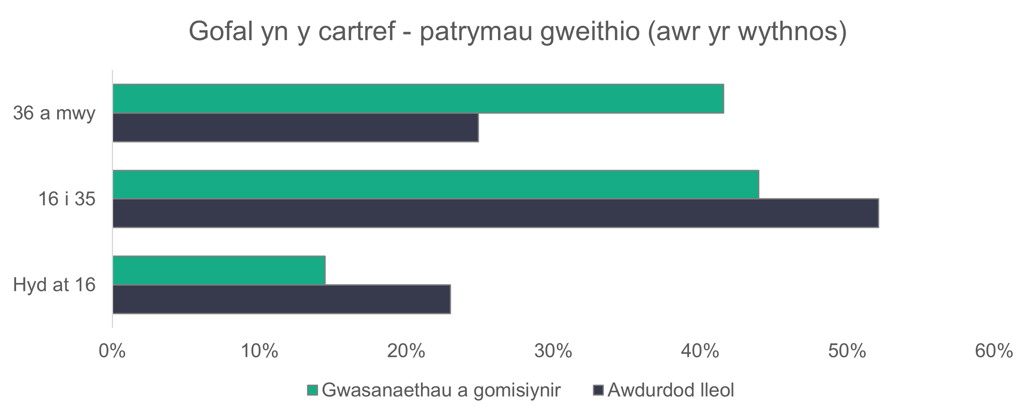
n = 10,350

    - Gofal yn y cartref – swyddi gwag
Mae nifer y swyddi gwag yn y maes gofal yn y cartref wedi mwy na dyblu o 929 yn 2024 i 2,107 yn 2025. Un o’r ffactorau sy’n cyfrannu at y cynnydd hwn yw’r cynnydd yn nifer y sefydliadau (sydd wedi dychwelyd datganiadau ac wedi’u hamcangyfrif) sydd wedi’u cynnwys yn y casgliad data yn 2025 o’i gymharu â 2024. Mae’r gyfran o rolau heb eu llenwi yn 8.6 y cant. Mae swyddi gwag gofal yn y cartref yn cyfrif am 34.5 y cant o’r holl swyddi gwag yn y gweithlu gofal cymdeithasol.

  - Gwasanaethau dydd

Crynodeb:
- Mae gan ddarparwyr gwasanaethau a gomisiynir gyfran gymharol uchel o weithwyr (28.3 y cant) yn y categori oedran 16 i 25 oed.
- Mae’r gweithlu gwasanaethau dydd yn llai amrywiol o ran ethnigrwydd na phoblogaeth gyffredinol Cymru.
- Mae’r gyfran o weithwyr gwasanaethau a gomisiynir sy’n gweithio oriau llawn amser wedi gostwng o 27.9 y cant yn 2024 i 9.1 y cant yn 2025.

Fe wnaeth pob lleoliad gwasanaethau dydd ddychwelyd rhywfaint o ddata.
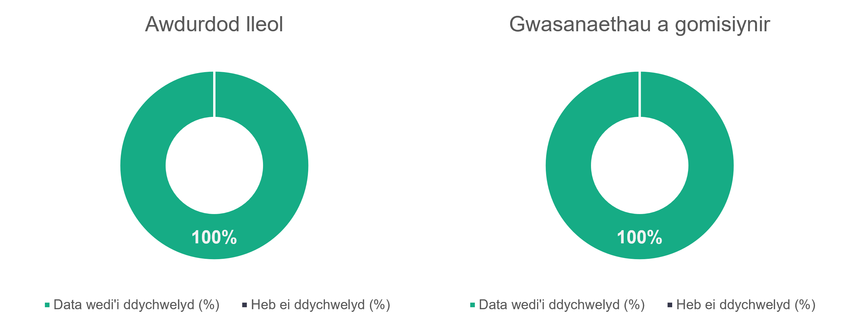
n = 21
n = 18
    - Gwasanaethau dydd – math o rôl
Mae dosraniad rolau yn y maes gwasanaethau dydd wedi newid ers 2024, ond mae’r duedd gyffredinol yn parhau i fod yn debyg. Mae’r gyfran o weithwyr gofal wedi cynyddu o 55.6 y cant yn 2024 i 59.9 y cant yn 2025. Mae’r gyfran o uwch weithwyr gofal wedi gostwng hefyd, o 10.6 y cant yn 2024 i naw y cant yn 2025.
Mae’r rhai sy’n cael eu dosbarthu fel ‘Staff eraill’ wedi cynyddu’n gymesur o 22.9 y cant yn 2024 i 25.1 y cant yn 2025. Nid oedd unrhyw weithwyr cymdeithasol, nyrsys cofrestredig na therapyddion galwedigaethol wedi’u datgan ar gyfer y sector gwasanaethau dydd yn 2025.

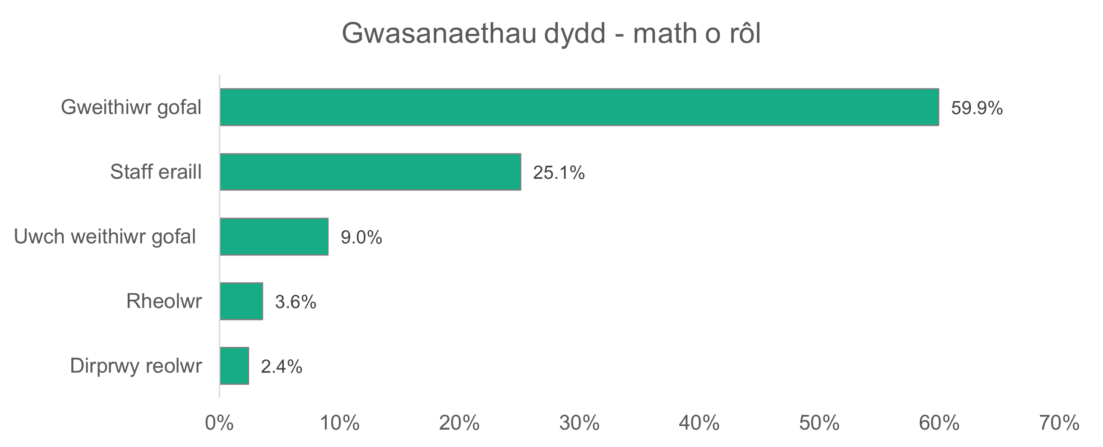
n = 1,969

    - Gwasanaethau dydd – rhywedd
Mae’r gyfran o fenywod sy’n gweithio yn y maes gwasanaethau dydd yn 73.8 y cant - yn is na’r 80.8 y cant o fenywod yn y gweithlu cyffredinol a’r 77.1 y cant mewn gwasanaethau dydd yn 2024.
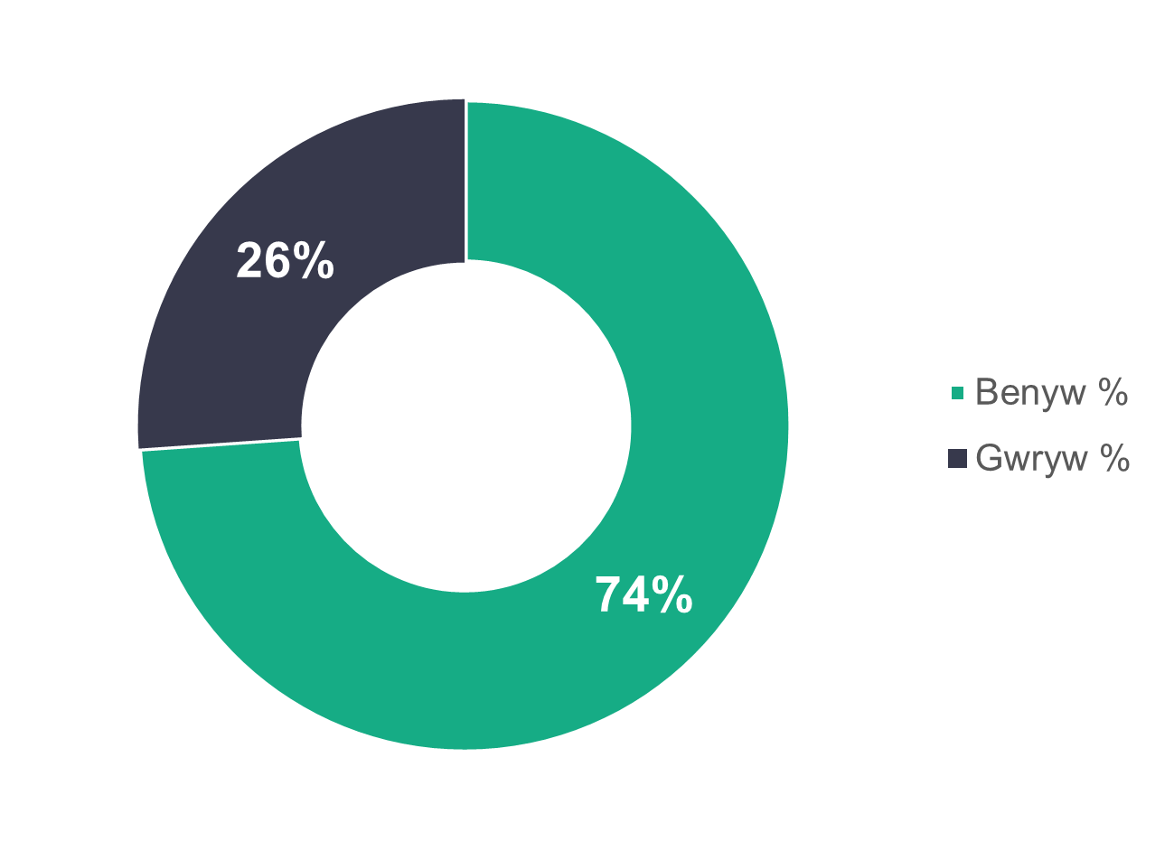
n = 1,850
    - Gwasanaethau dydd – proffil oedran
Mae rhai gwahaniaethau amlwg yn y gweithlu gwasanaethau a gomisiynir wrth gymharu proffil oedran eleni â data 2024. Yn benodol, mae’r gyfran o bobl 16 i 25 oed wedi cynyddu o 17 y cant yn 2024 i 28.3 y cant yn 2025. Hefyd, mae’r gyfran o bobl 36 i 45 oed wedi gostwng o 34.4 y cant yn 2024 i 18.4 y cant yn 2025.

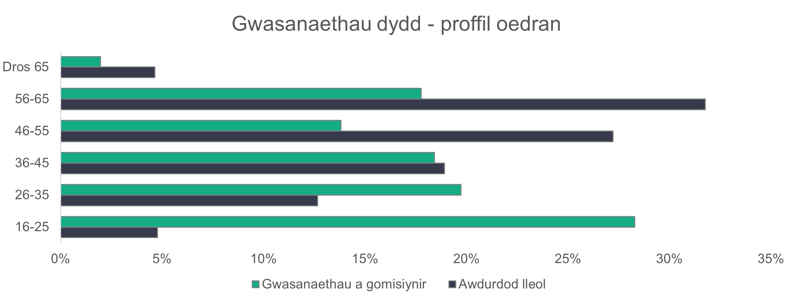
n = 1,849

    - Gwasanaethau dydd – ethnigrwydd
Mae’r gweithlu gwasanaethau dydd yn llai amrywiol o ran ethnigrwydd na phoblogaeth gyffredinol Cymru, gyda 97.8 y cant o weithwyr wedi’u cofnodi fel gwyn. Nid yw’r gyfran hon wedi newid fawr ddim dros y ddwy flynedd ddiwethaf.
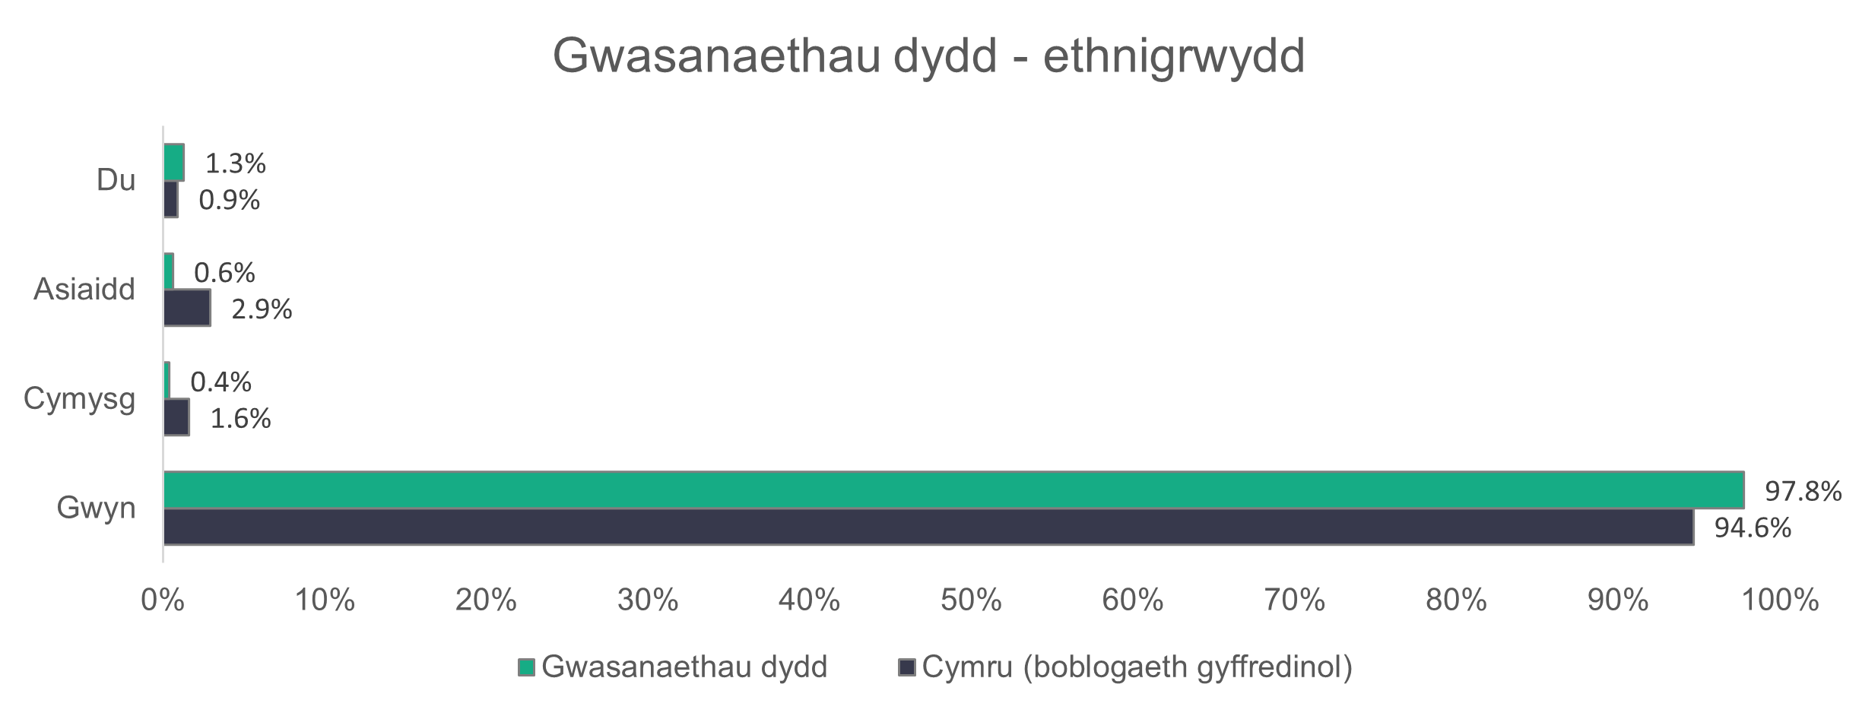

n = 1,344
    - Gwasanaethau dydd – math o gontract
Mae’r gyfran o weithwyr gwasanaethau dydd ar gontractau parhaol yn debyg ar gyfer gwasanaethau a gomisiynir (84.1 y cant) ac awdurdodau lleol (86.2 y cant). Mae hyn yn gynnydd o tua 10 y cant ar gyfer awdurdodau lleol (75.4 y cant yn 2024) a gwasanaethau a gomisiynir (75.2 y cant yn 2024). O’i gymharu â 2024, mae’r gyfran o weithwyr ar gontractau dros dro wedi gostwng yn sylweddol o 13.8 i 2.5 y cant ar gyfer awdurdodau lleol a 15.2 i 9.6 y cant ar gyfer gwasanaethau a gomisiynir. Fodd bynnag, mae’r gostyngiad hwn yn y gyfran o gontractau dros dro yn cyd-fynd â data 2023.

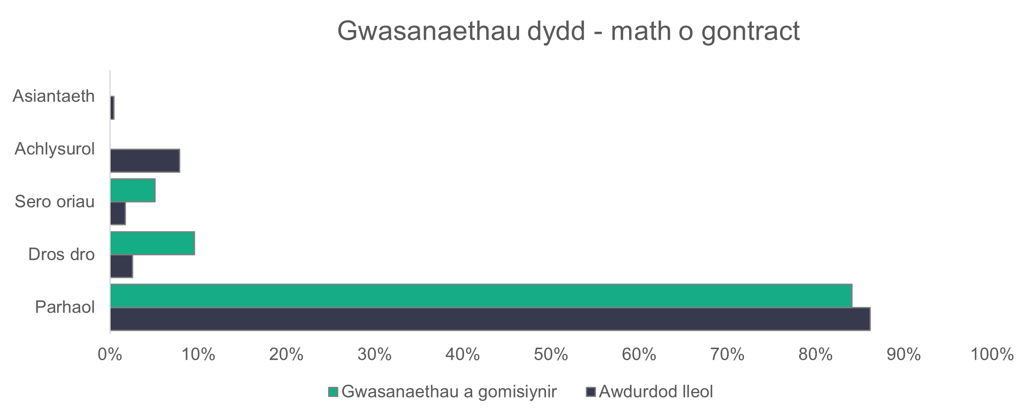
fffff
n = 1,854
    - Gwasanaethau dydd – patrymau gweithio
Mae’r rhan fwyaf o weithwyr mewn awdurdodau lleol (54.6 y cant) a gwasanaethau a gomisiynir (90.9 y cant) yn gweithio oriau rhan-amser (llai na 36 awr yr wythnos). Nid yw patrymau gweithio mewn awdurdodau lleol wedi newid yn sylweddol ers 2024. Fodd bynnag, rydyn ni'n gweld newidiadau ar gyfer gwasanaethau a gomisiynir, lle mae’r gyfran o weithwyr sy’n gweithio hyd at 16 awr wedi cynyddu o 17.9 y cant yn 2024 i 29.9 y cant yn 2025, ac mae’r gyfran o weithwyr sy’n gweithio 36 awr neu ragor yr wythnos wedi gostwng o 27.9 y cant i 9.1 y cant. Mae nifer y lleoliadau gwasanaethau dydd yn gymharol fach a gall ychwanegu neu didynnu sefydliadau gael mwy o effaith ar ganrannau.
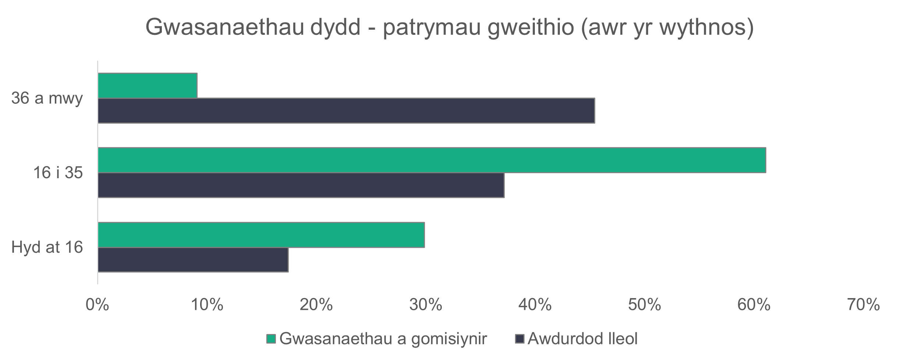
n = 1,849
    - Gwasanaethau dydd – swyddi gwag
Mae yna 83 o swyddi gwag mewn gwasanaethau dydd, sy’n golygu bod pedwar y cant o’r rolau heb eu llenwi. Mae nifer y swyddi gwag wedi mwy na haneru o nifer y llynedd, sef 173.

  - Gwasanaethau byw â chymorth

Crynodeb:

- Mae gweithwyr gofal (gan gynnwys uwch weithwyr gofal) yn cyfrif am 85.9 y cant o’r gweithlu byw â chymorth.
- Mae’r gweithlu byw â chymorth yn fwy amrywiol o ran ethnigrwydd na phoblogaeth gyffredinol Cymru.
- Mae contractau achlysurol yn cyfrif am 23.3 y cant o’r gweithlu awdurdodau lleol.

Cyflwynodd pob lleoliad yn y maes gwasanaethau byw â chymorth rywfaint o ddata.
n = 13
n = 98
    - Gwasanaethau byw â chymorth – math o rôl
Mae gweithwyr gofal yn ffurfio 82.6 y cant o’r gweithlu gwasanaethau byw â chymorth. Dim ond gostyngiad bach yw hyn o gyfran y llynedd o 83.8 y cant. Mae’r gyfran o uwch weithwyr gofal, fodd bynnag, wedi gostwng o 5.7 y cant yn 2024 i 3.3 y cant yn 2025.

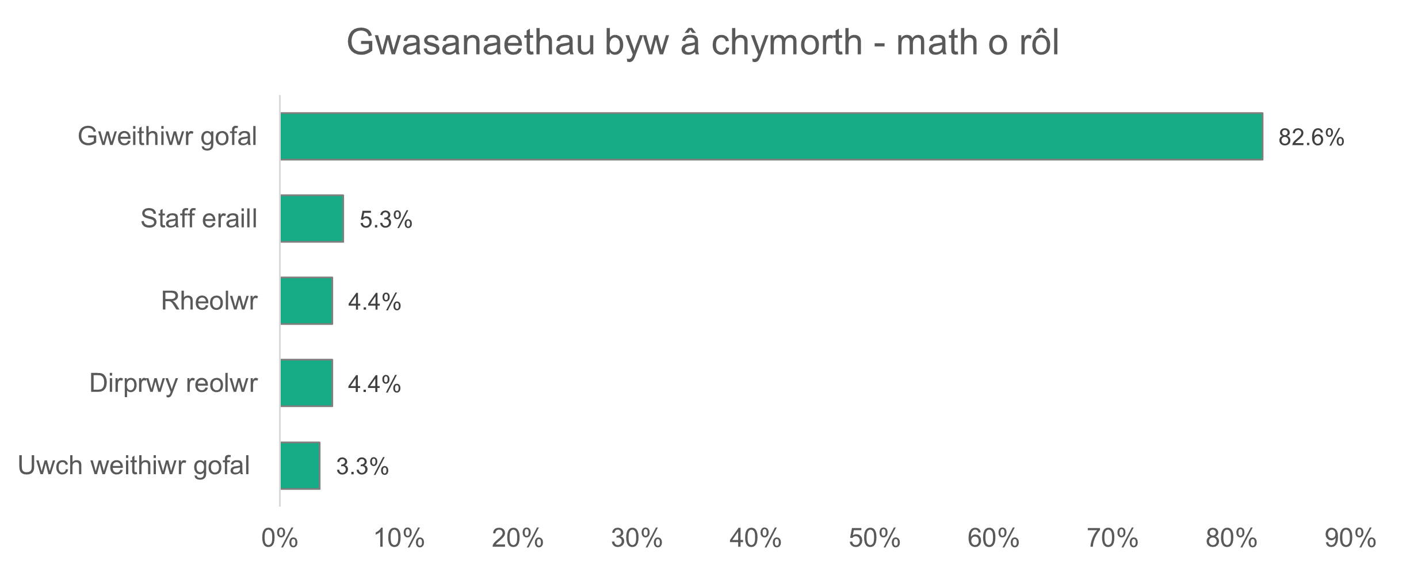
n = 6,254
    - Gwasanaethau byw â chymorth – rhywedd
Nid yw’r proffil rhywedd yn y maes gwasanaethau byw â chymorth wedi newid fawr ddim dros y pedair blynedd diwethaf. Mae menywod yn cyfrif am 74.3 y cant o’r gweithlu.

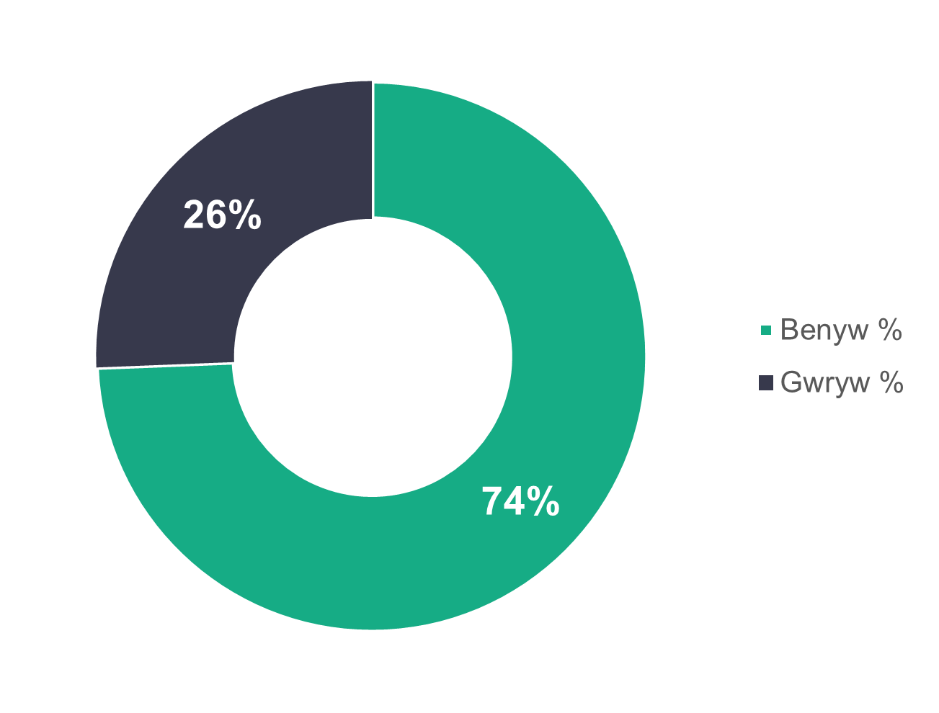
n = 5,881
    - Gwasanaethau byw â chymorth – proffil oedran
Mae gweithlu byw â chymorth awdurdodau lleol yn hŷn, gyda 63.8 y cant o weithwyr yn 46 oed neu’n hŷn. Yn y maes gwasanaethau a gomisiynir, gwelwn fod 55.2 y cant o weithwyr yn iau na 46. Mae’r tueddiadau hyn yn debyg i’r tair blynedd flaenorol.

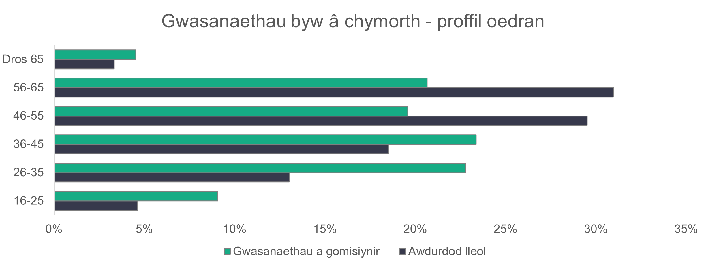
n = 5,710
    - Gwasanaethau byw â chymorth – ethnigrwydd
Mae’r gweithlu byw â chymorth yn llai amrywiol o ran ethnigrwydd nag yn 2024 (89 y cant yn wyn yn 2025, o’i gymharu ag 85.8 y cant yn wyn yn 2024) ond yn fwy tebyg i ddata 2023 (89.3 y cant yn wyn). Fodd bynnag, mae’r gweithlu yn fwy amrywiol o ran ethnigrwydd na phoblogaeth gyffredinol Cymru, gyda mwy na 10 gwaith y gyfran o weithwyr du.
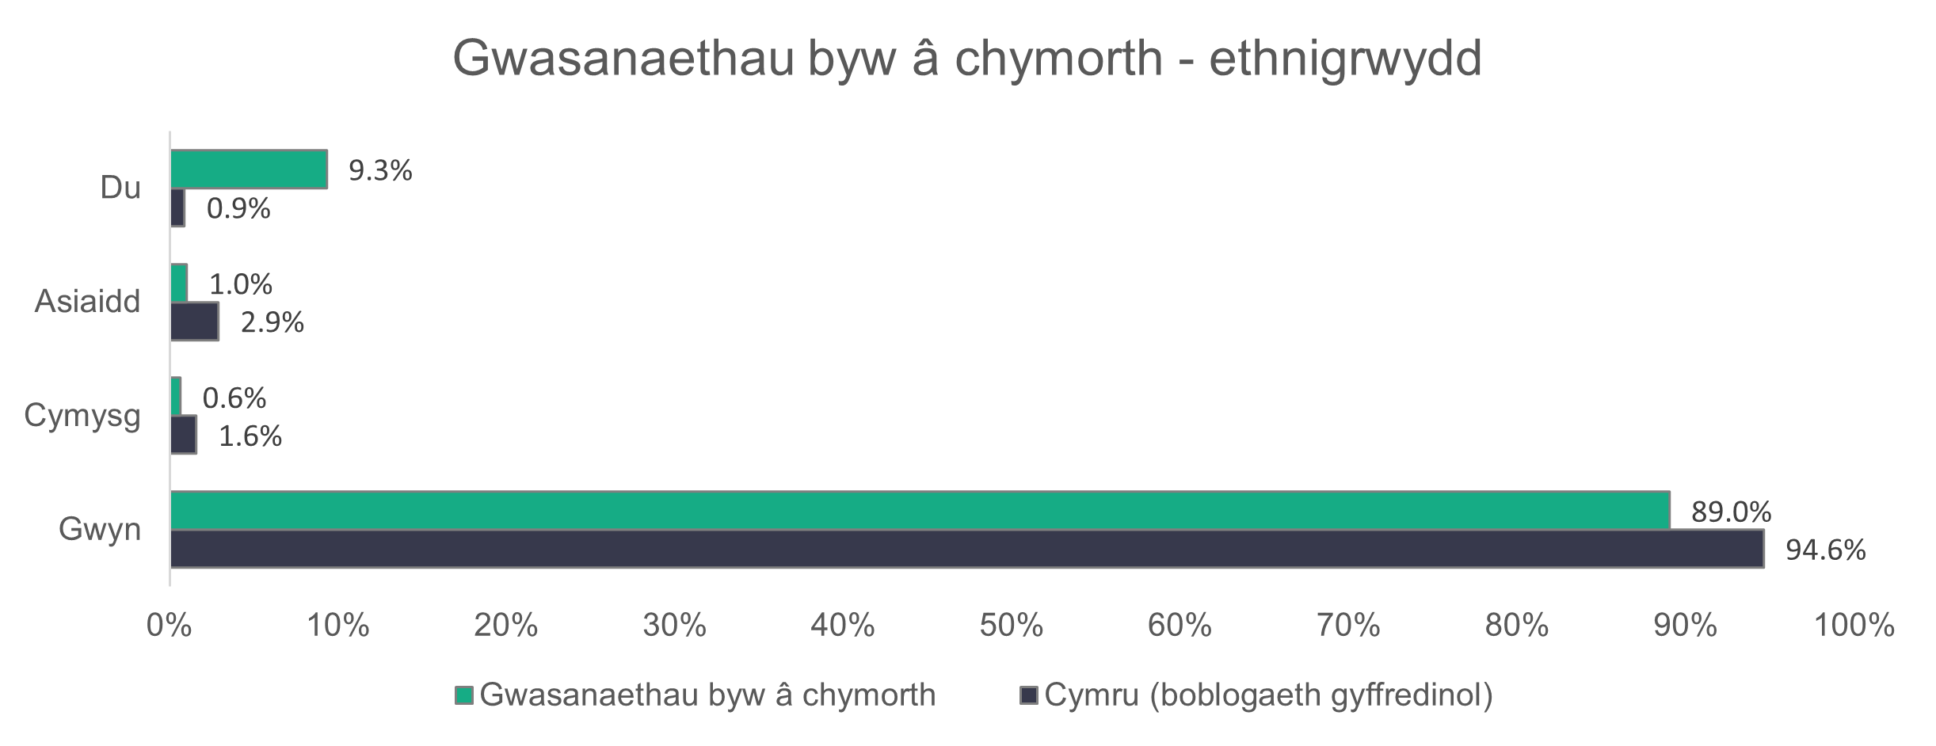
n = 4,659
    - Gwasanaethau byw â chymorth – math o gontract
Mae bron pob un (95.8 y cant) o weithwyr gwasanaethau a gomisiynir ar gontractau parhaol. Mae’r gyfran o weithwyr gwasanaethau a gomisiynir ar gontractau dim oriau wedi cynyddu o 0.9 y cant yn 2024 i 1.9 y cant yn 2025, ond mae’r rhai ar gontractau asiantaeth wedi gostwng o 2.4 y cant yn 2024 i un y cant yn 2025. Mae cyfran cymharol fawr o weithwyr awdurdodau lleol ar gontractau achlysurol. Yn 2025, roedd contractau achlysurol yn cyfrif am 23.3 y cant o’r gweithlu awdurdodau lleol, o gymharu â 18.2 y cant yn 2024.

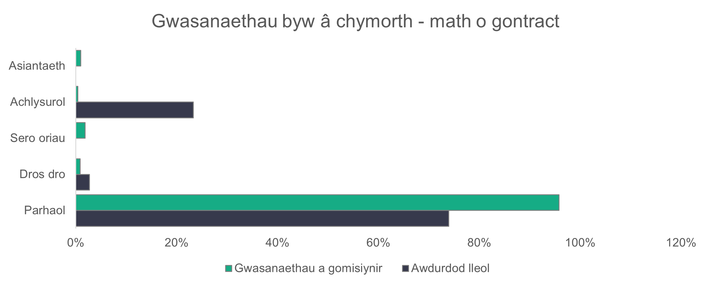
n = 6,241
    - Gwasanaethau byw â chymorth – patrymau gweithio
Mae mwy o weithwyr gwasanaethau a gomisiynir (50 y cant) yn gweithio oriau llawn amser na gweithwyr awdurdodau lleol (30.8 y cant). Mae awdurdodau lleol wedi gweld gostyngiad yn y gyfran o weithwyr llawn amser, o 37.2 y cant yn 2024 i lawr i 30.8 y cant yn 2025.

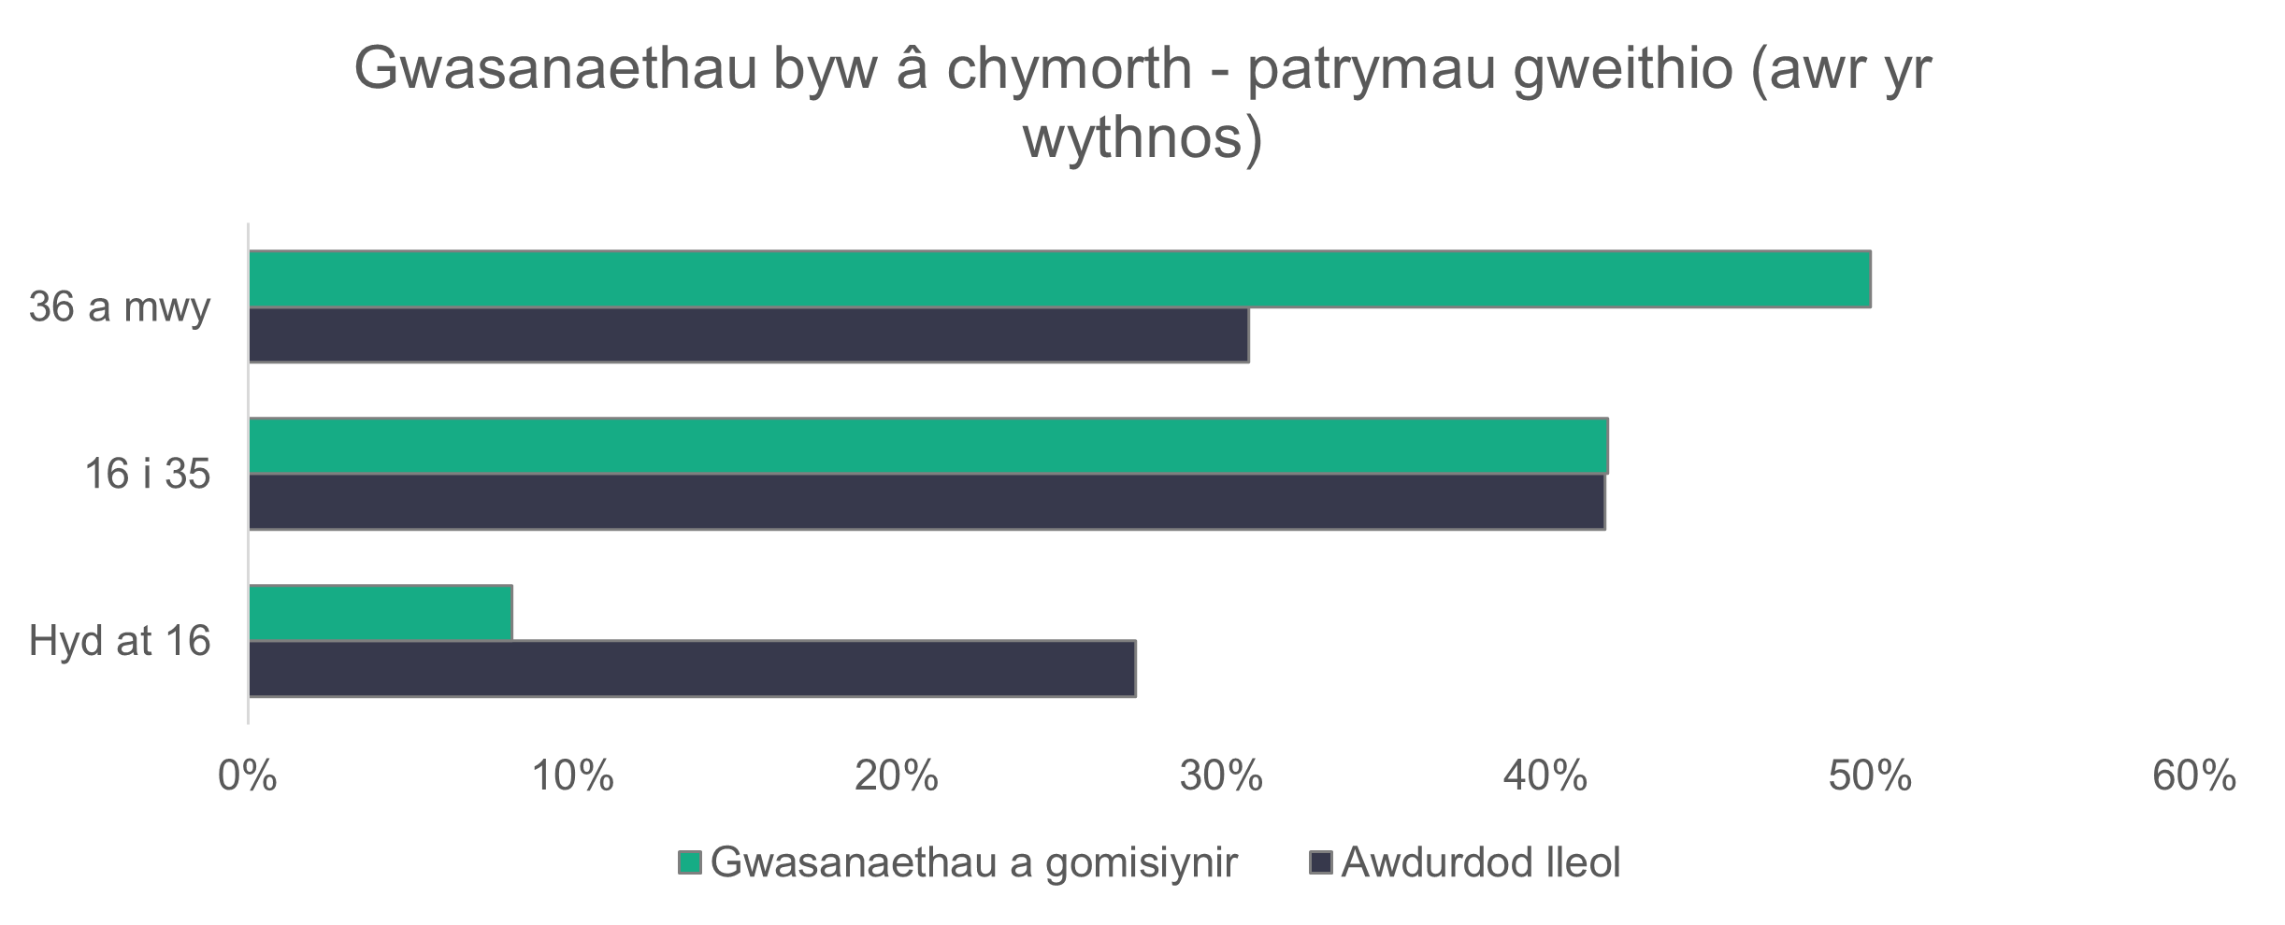
n = 5,937
    - Byw â chymorth – swyddi gwag
Gyda 381 o swyddi gwag, mae gan wasanaethau byw â chymorth 5.7 y cant o’u rolau heb eu llenwi. Y llynedd, roedd 627 o swyddi gwag.

  - Timau gwaith cymdeithasol
Dim ond un datganiad a dderbynion ni gan wasanaethau a gomisiynir. Gan fod hyn yn cynyddu’r risg o adnabod y darparwr, dydyn ni ddim wedi gwahaniaethu rhwng gwasanaethau a gomisiynir ac awdurdodau lleol ar gyfer is-adrannau’r timau gwaith cymdeithasol

Crynodeb:

- Mae menywod yn cyfrif am 86 y cant o weithlu timau gwaith cymdeithasol.
- Mae’r gweithlu yn llai amrywiol o ran ethnigrwydd na phoblogaeth gyffredinol Cymru.
- Mae’r rhan fwyaf o weithwyr ar gontractau parhaol (79 y cant) ac yn gweithio oriau llawn amser (73.7 y cant).
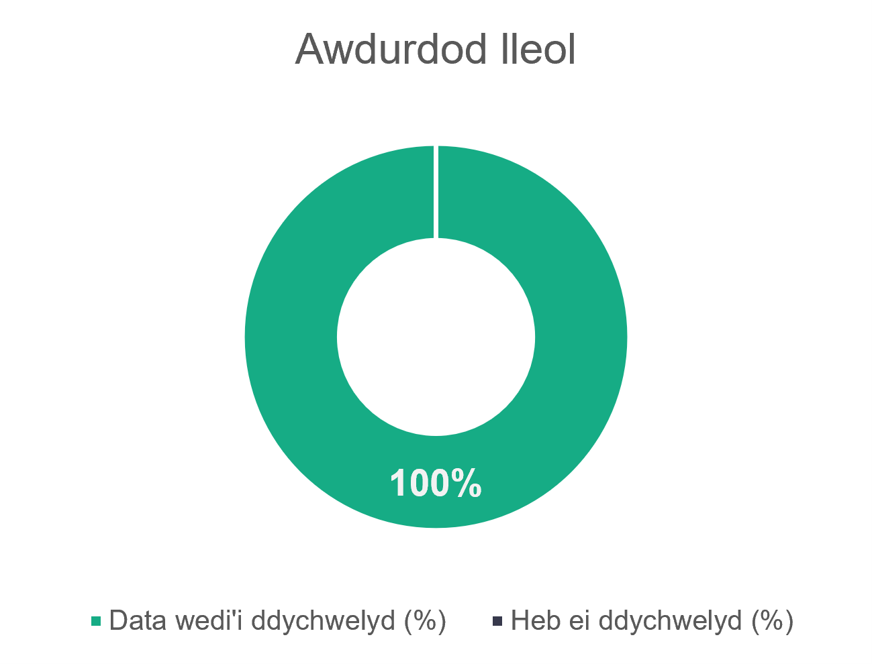
    - Timau gwaith cymdeithasol – math o rôl
Nid yw’r gyfran o weithwyr cymdeithasol cofrestredig wedi newid fawr ddim ers 2024, ond mae yna gynnydd bach yn nifer y gweithwyr cymdeithasol cofrestredig, o 4,391 yn 2024 i 4,411 yn 2025.
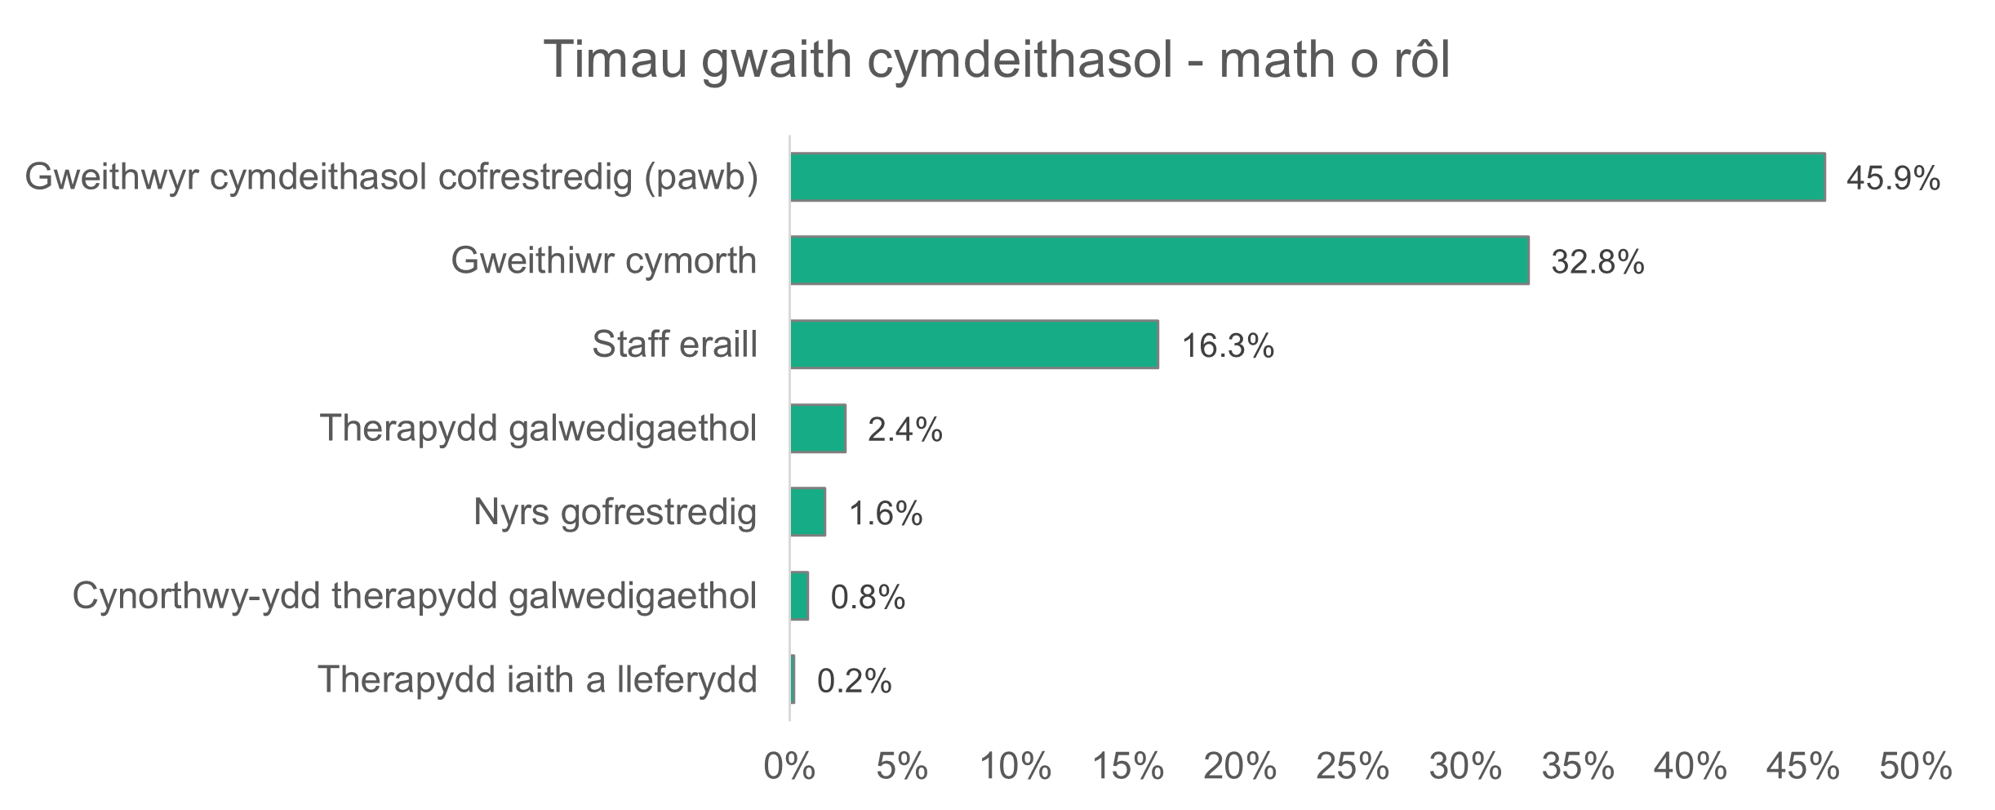
n = 9,605
Mae’r siart isod yn dangos dadansoddiad o lefel profiad gweithwyr cymdeithasol cofrestredig. O gymharu â 2024, mae yna ostyngiad bach yn y gyfran o weithwyr cymdeithasol sydd â thair blynedd neu fwy o brofiad (i lawr o 42.8 y cant i 41.2 y cant) ac uwch ymarferwyr (o 18.9 y cant i 18.3 y cant). Mae yna gynnydd bach yn y gyfran o weithwyr cymdeithasol sydd ag un i dair blynedd o brofiad, o 11.5 y cant yn 2024 i 12.5 y cant yn 2025. Mae’r gyfran o weithwyr cymdeithasol yn eu blwyddyn gyntaf yn y swydd wedi dyblu bron, o 3.5 y cant yn 2024 i 6.3 y cant yn 2025. Mae hyn yn cyd-fynd â chynnydd yn nifer y bobl sy’n manteisio ar gyllid i hyfforddi fel gweithwyr cymdeithasol trwy fwrsariaethau a chyfleoedd datblygu eich pobl eich hun mewn awdurdodau lleol yn ystod y pum mlynedd diwethaf. Rydyn ni’n gweld gostyngiad mewn gweithwyr cymdeithasol ymgynghorol, o ddau y cant yn 2024 i 1.4 y cant yn 2025.
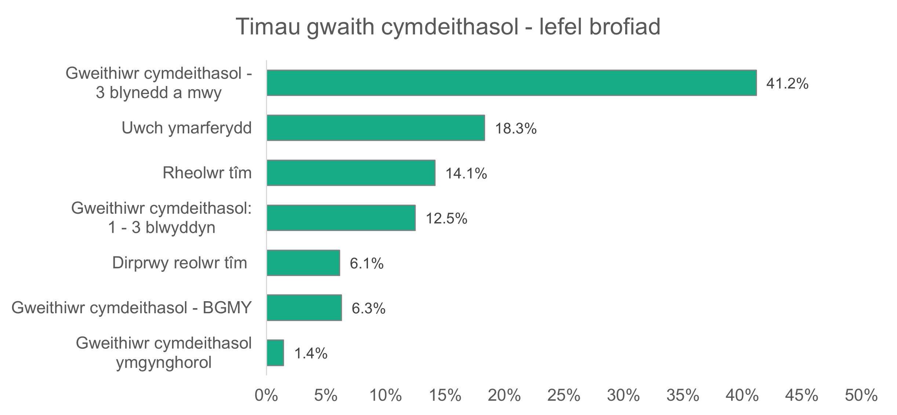
n = 4,411
    - Timau gwaith cymdeithasol – rhywedd
Dydy proffil rhywedd timau gwaith cymdeithasol ddim wedi newid ers 2024, gyda menywod yn cyfrif am 86.2 y cant o’r gweithlu.

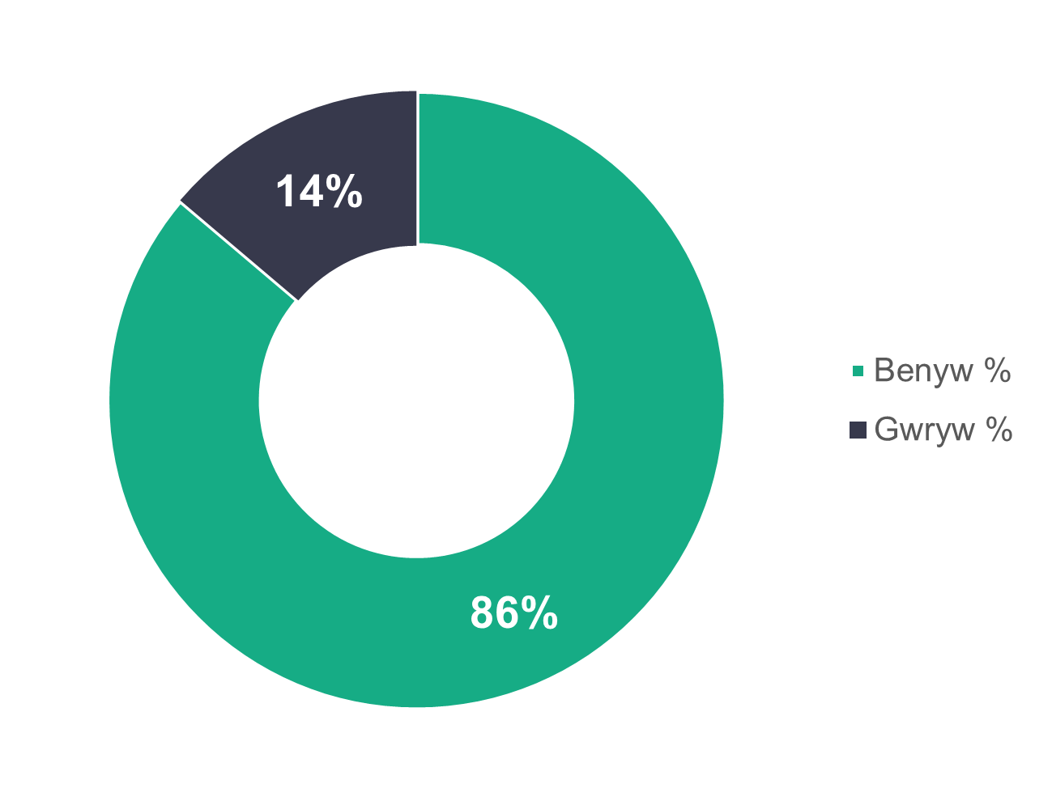
n = 9,424
    - Timau gwaith cymdeithasol – proffil oedran
Mae proffil oedran timau gwaith cymdeithasol yn debyg iawn i 2024, heb unrhyw un o gyfrannau’r categorïau oedran yn newid mwy nag un y cant. Gwelwn fod 56 y cant o’r gweithlu o dan 46 oed.
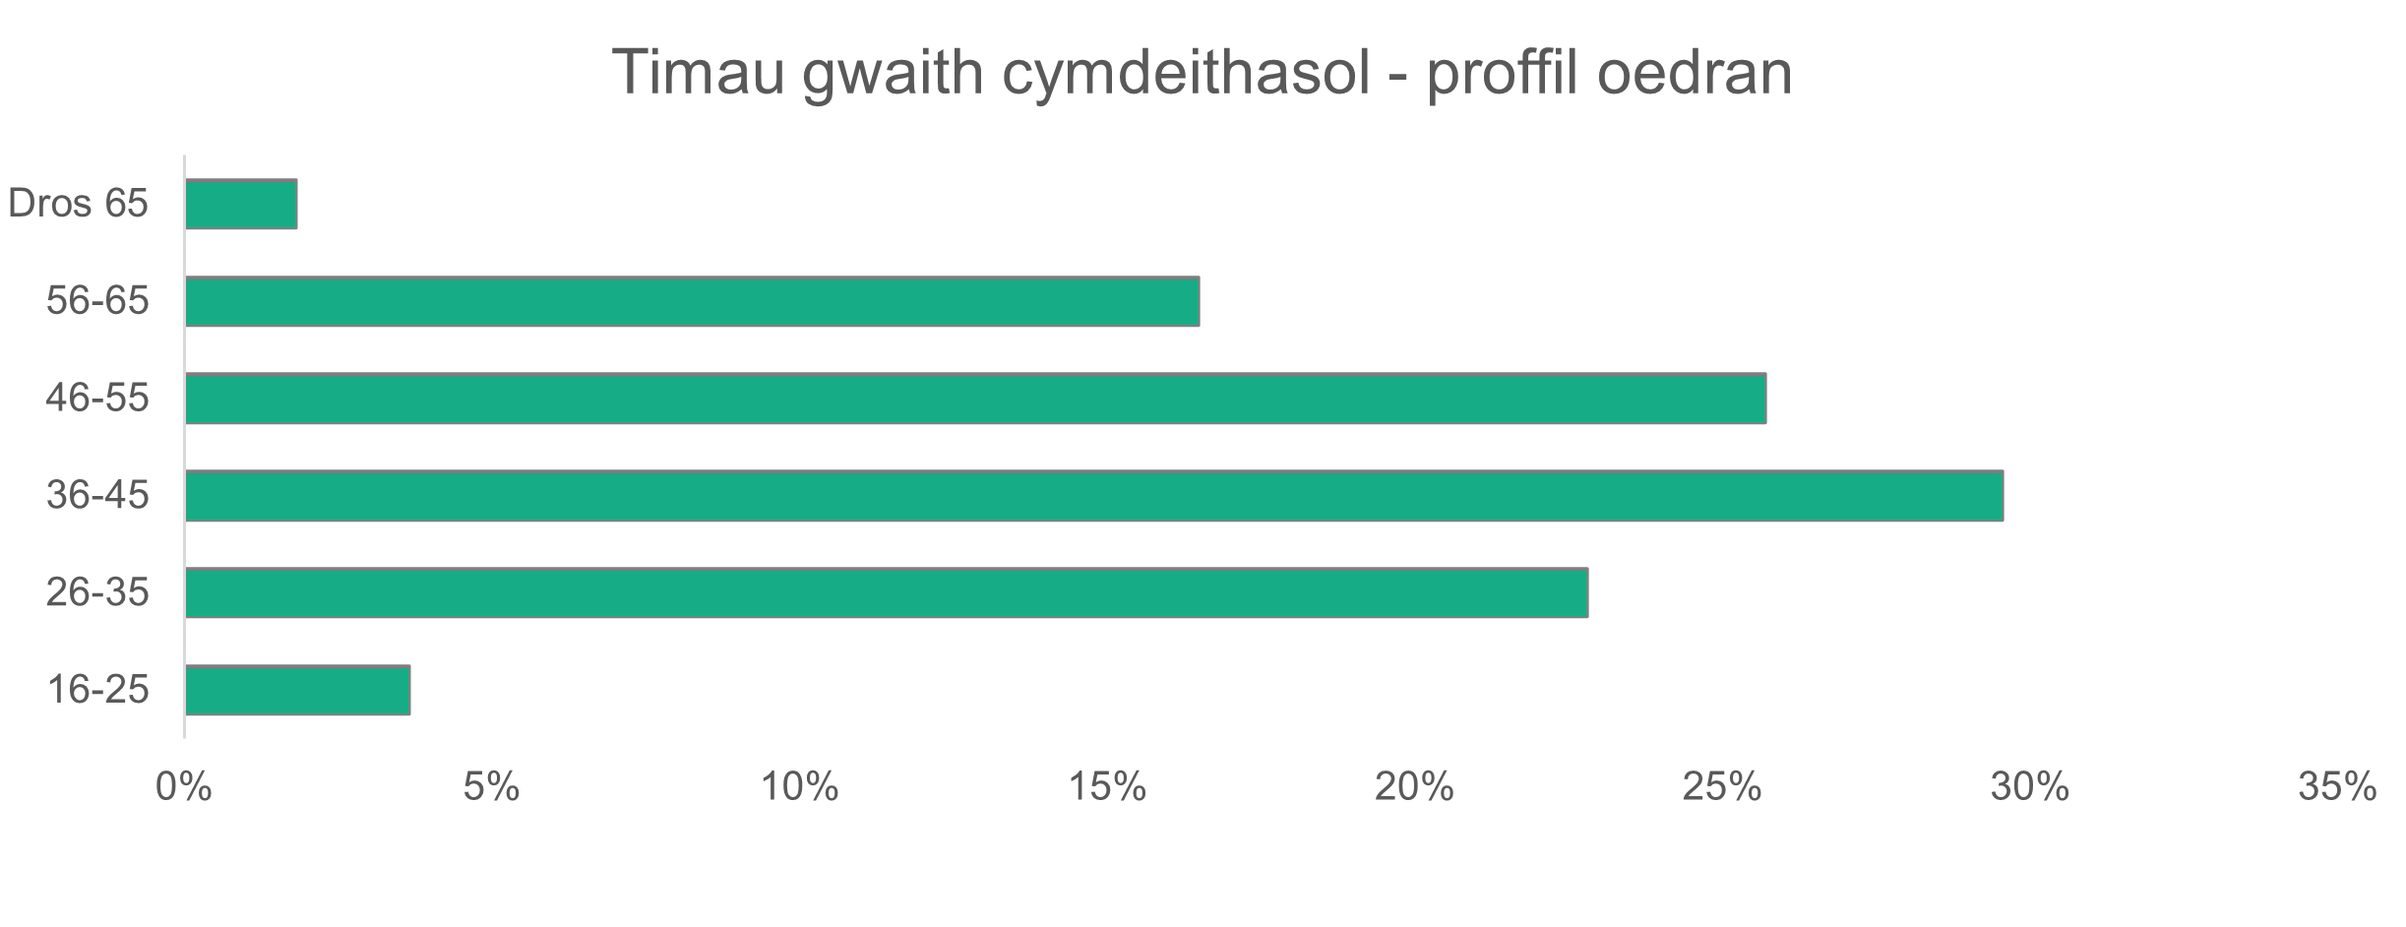
n = 9,425
    - Timau gwaith cymdeithasol – ethnigrwydd
Nid yw proffil ethnig timau gwaith cymdeithasol (96.6 y cant yn wyn) wedi newid fawr ddim ers 2024 ac mae’n llai amrywiol na phoblogaeth gyffredinol Cymru (94.6 y cant yn wyn).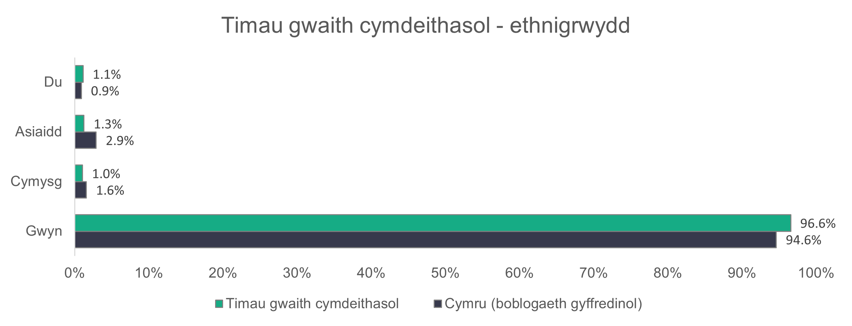
n = 7,364
    - Timau gwaith cymdeithasol – math o gontract
Mae contractau parhaol yn cyfrif am 79 y cant o weithlu timau gwaith cymdeithasol. Mae contractau dros dro yn cyfrif am 15.4 y cant o’r gweithlu, ac mae contractau achlysurol neu gontractau dim oriau yn cyfrif am 4.5 y cant. Mae’r data hwn yn debyg iawn i 2024.

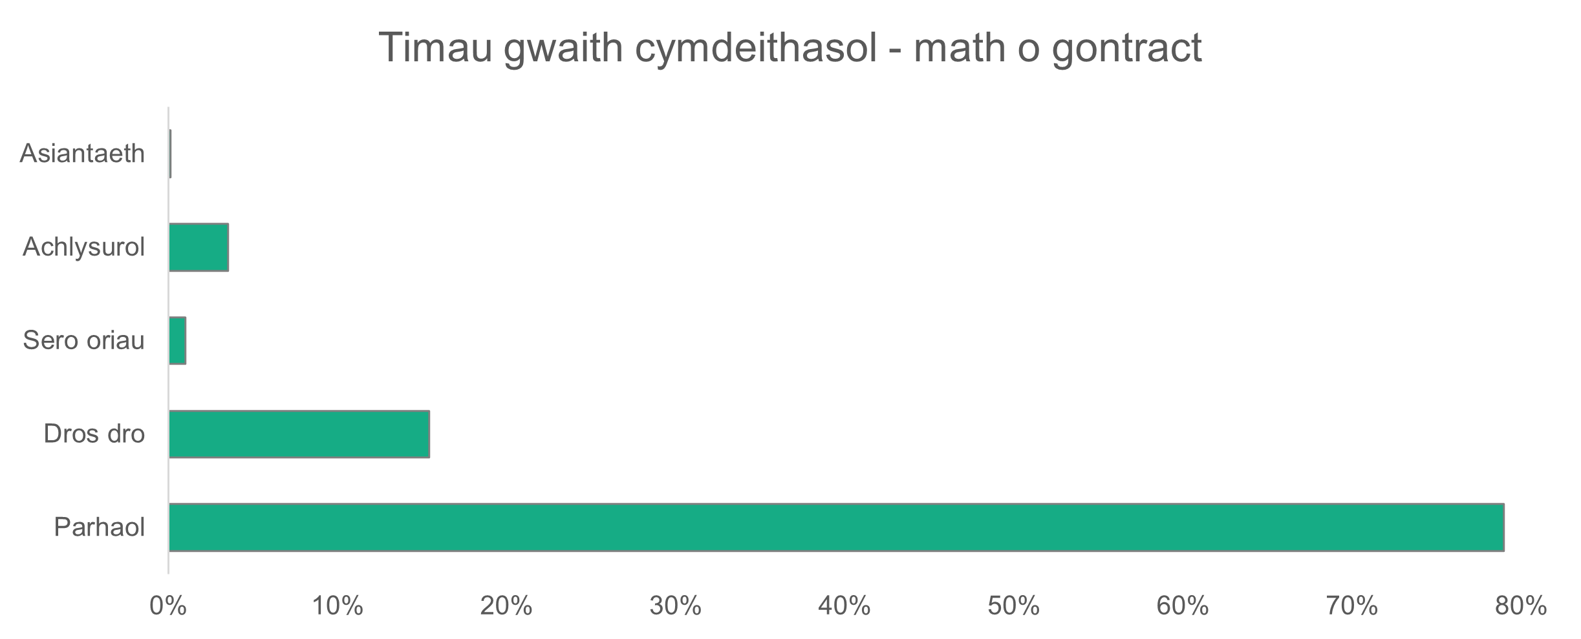
n = 9,345
    - Timau gwaith cymdeithasol – patrymau gweithio
Fel mewn blynyddoedd blaenorol, mae’r rhan fwyaf o weithwyr ar gontractau llawn amser. Yn 2025, mae 73.7 y cant o weithwyr yn gweithio oriau llawn amser, i fyny o 72.9 y cant yn 2024.
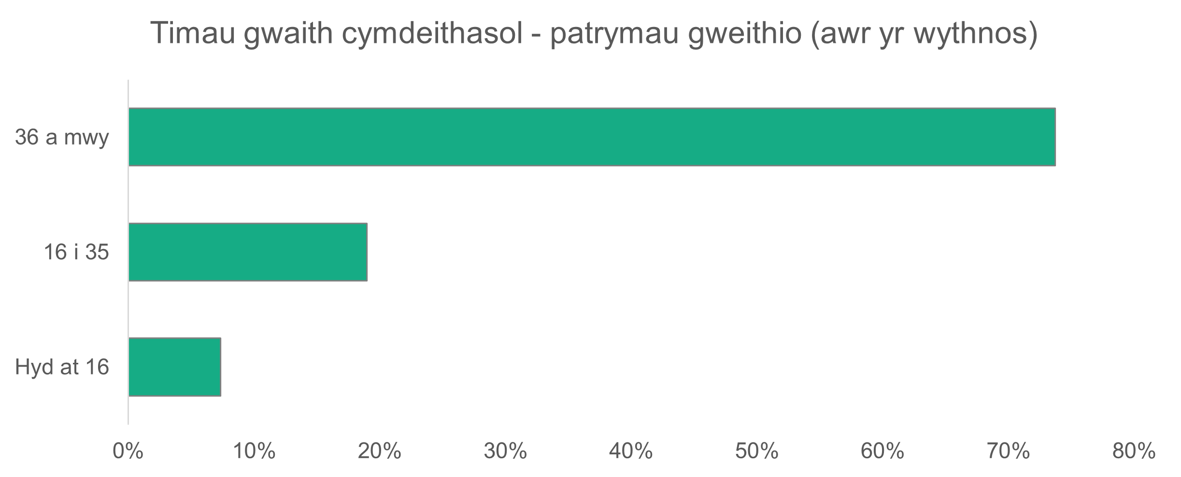
n = 9,411
    - Timau gwaith cymdeithasol – swyddi gwag
Mae yna 1,023 o swyddi gwag mewn timau gwaith cymdeithasol, sy’n golygu bod 9.6 y cant o’r rolau heb eu llenwi. Y llynedd, roedd 751 o swyddi gwag mewn timau gwaith cymdeithasol.
Ni fydd pob un o’r swyddi gwag hyn ar gyfer gweithwyr cymdeithasol cymwysedig.

  - Gofal preswyl i blant

Crynodeb:
- Gweithwyr gofal, gan gynnwys gofalwyr lefel uwch, sy’n cyfrif am y mwyafrif o weithwyr yn y gweithlu gofal preswyl i blant (80.2 y cant).
- Mae menywod yn ffurfio 70.6 y cant o’r gweithlu.
- Mae 73.1 y cant o weithwyr gofal preswyl i blant o dan 46 oed, ychydig yn uwch na ffigur 2024 o 70.9 y cant.
- Mae’r rhan fwyaf o weithwyr mewn gofal preswyl i blant ar gontractau parhaol, gyda 93.8 y cant o’r gweithlu gwasanaethau a gomisiynir ar y math hwn o gontract.

Mae’r gyfradd ddychwelyd ar gyfer gofal preswyl i blant wedi cynyddu o 37.2 y cant yn 2024 i 41.3 y cant yn 2025.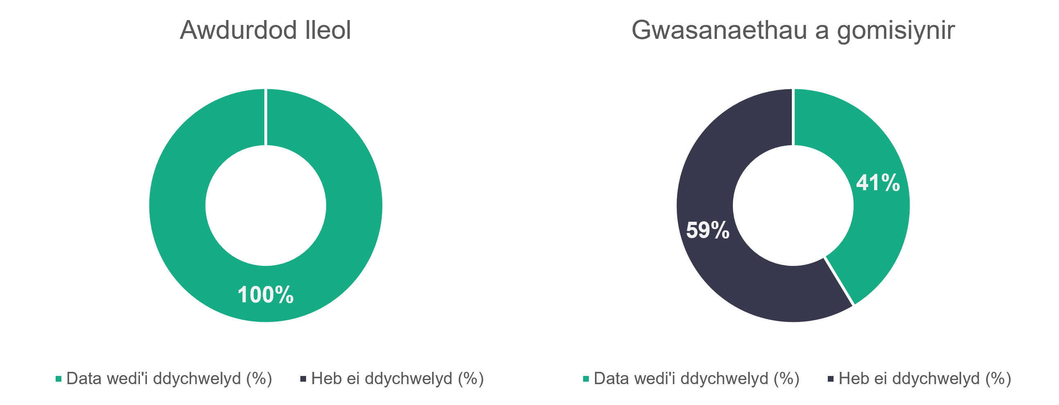
n = 150
n = 19
    - Gofal preswyl i blant – math o rôl
Mae yna newidiadau bach iawn i’r gyfran o’r gweithlu sy’n llenwi’r gwahanol rolau yn y maes gofal preswyl i blant o 2024 ymlaen, fel sy'n cael ei ddangos yn y siart isod. Gweithwyr gofal yw’r gyfran fwyaf ar 68.4 y cant, cynnydd o 0.3 y cant ers 2024.
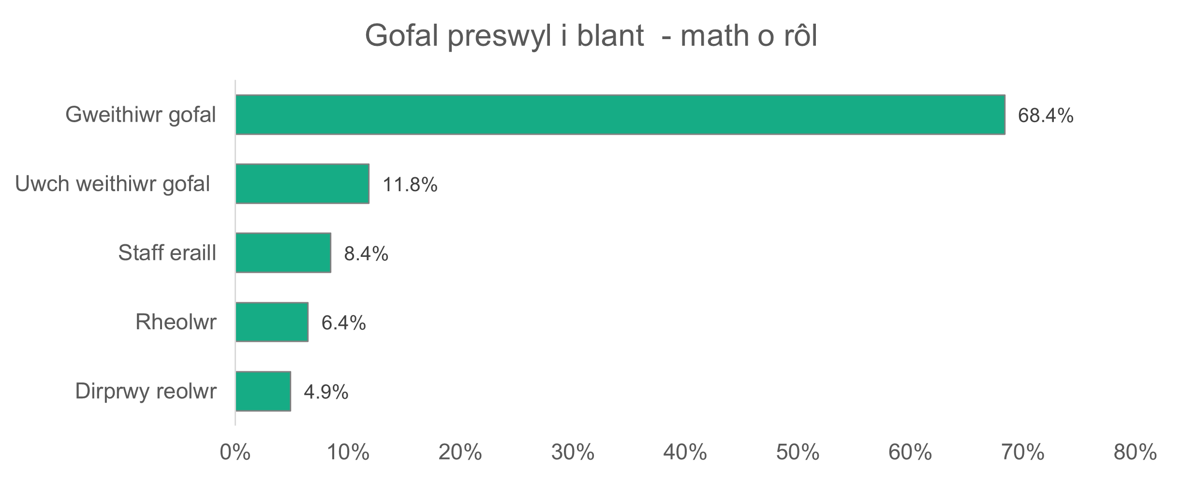
n = 2,761
    - Gofal preswyl i blant – rhywedd
Mae’r gyfran o fenywod sy’n gweithio yn y maes gofal preswyl i blant wedi cynyddu eto i 70.6 y cant. Mae’r ffigur hwn wedi codi’n raddol dros y blynyddoedd diwethaf, o 62 y cant yn 2022, i 66 y cant yn 2023 a 69.5 y cant yn 2024.
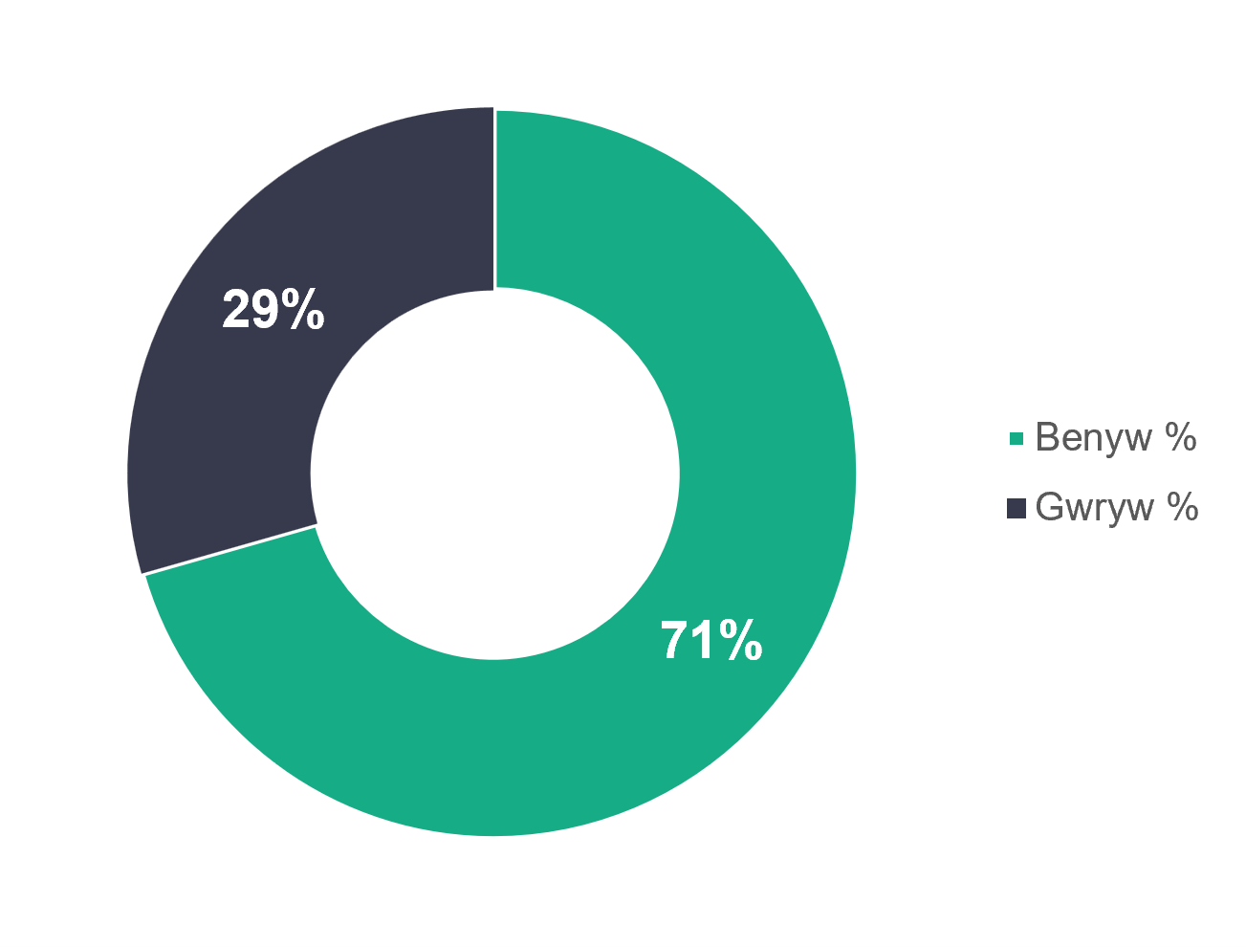
n = 2,730
    - Gofal preswyl i blant – proffil oedran
Nid oes fawr o newid wedi bod i broffil oedran y gweithlu gofal preswyl i blant. Yn 2025, mae 73.1 y cant o weithwyr gofal preswyl i blant o dan 46 oed, ychydig yn uwch na ffigur 2024, sef 70.9 y cant.
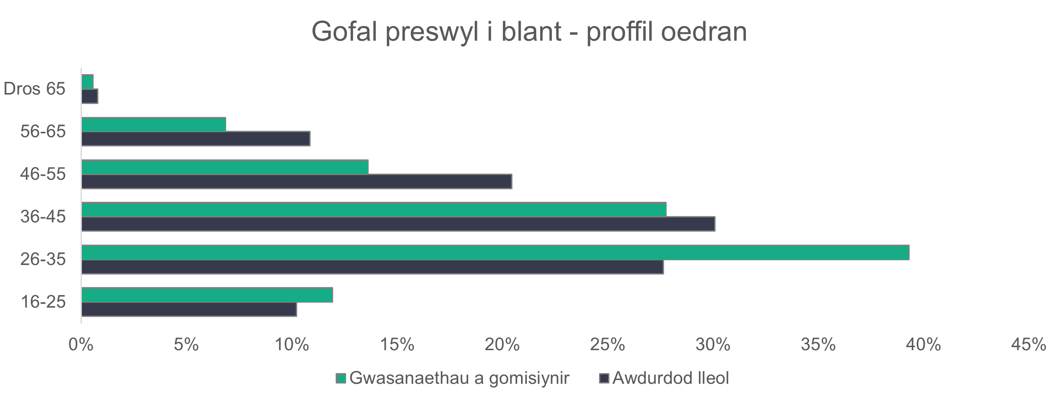
n = 2,676
    - Gofal preswyl i blant – ethnigrwydd
Mae ethnigrwydd y gweithlu gofal preswyl i blant wedi gweld newidiadau bach yn unig o ddata 2024, gyda chanran y gweithwyr nad ydyn nhw'n wyn yn cynyddu o 3.9 y cant i 5.6 y cant. Mae’r gyfran o weithwyr du wedi cynyddu o 1.6 y cant i 2.9

cant. Mae’r gyfran o weithwyr o ethnigrwydd cymysg wedi aros yr un fath, sef 1.6 y cant.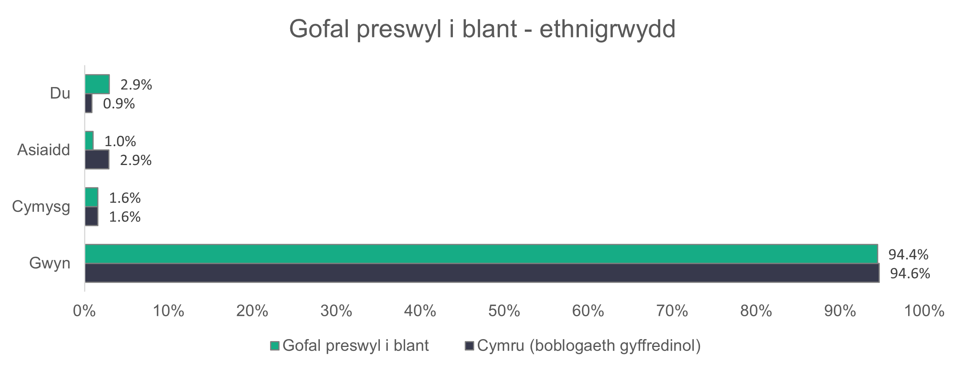
n = 2,139
    - Gofal preswyl i blant – math o gontract
Mae contractau parhaol yn cyfrif am 93.8 y cant o’r mathau o gontractau yn y maes gwasanaethau a gomisiynir, cynnydd o 4.4 y cant ers 2024.
Mae contractau dim oriau mewn gwasanaethau awdurdodau lleol wedi gostwng ychydig o 4.1 y cant i 0.9 y cant. Mae gwasanaethau a gomisiynir wedi gweld gostyngiad yn y defnydd o gontractau dim oriau hefyd - o 3.1 y cant i 2.9 y cant.
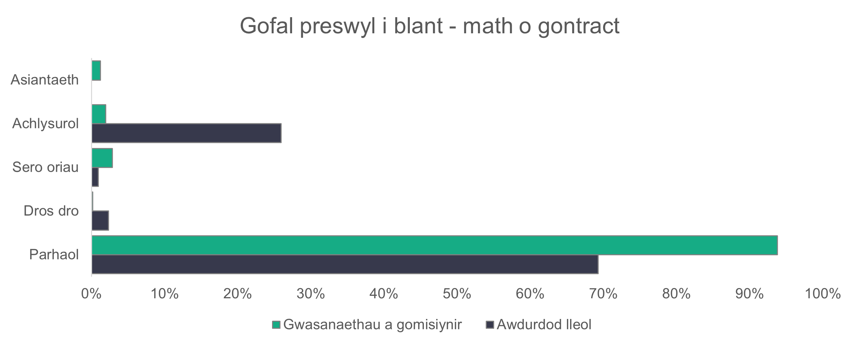
n = 2,686
    - Gofal preswyl i blant – patrymau gweithio
Nid oes fawr o newid wedi bod i batrymau gweithio gweithwyr gofal preswyl i blant ers 2024, gyda’r rhan fwyaf yn gweithio oriau llawn amser (36 awr neu fwy yr wythnos). Mae gweithwyr llawn amser yn cyfrif am 83.9 y cant o’r gweithlu gwasanaethau a gomisiynir a 46.4 y cant o’r gweithlu awdurdodau lleol.
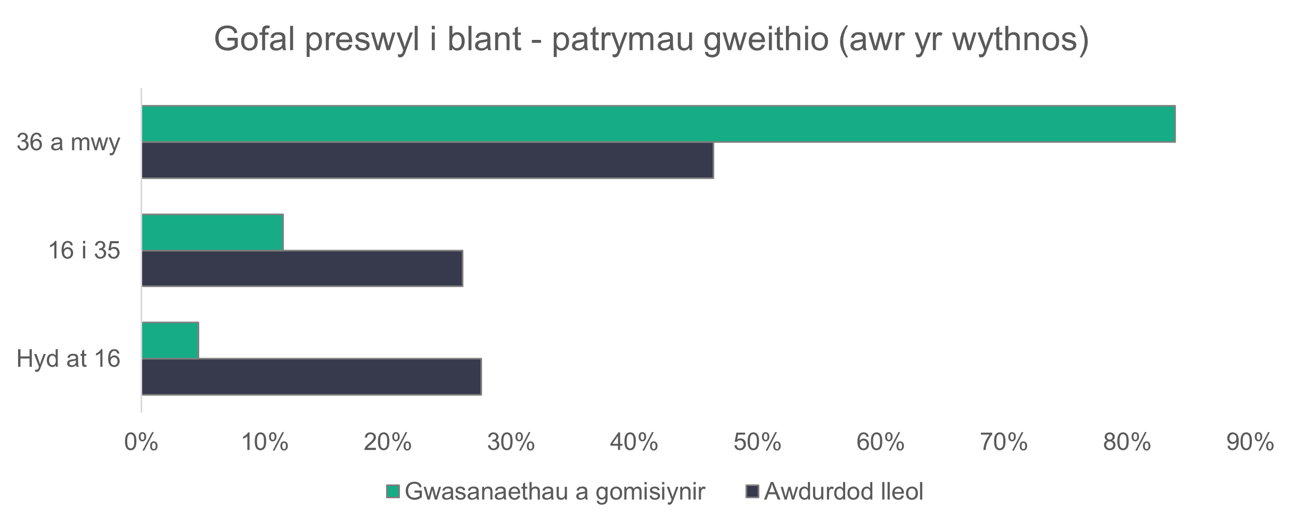
n = 2,644
    - Gofal preswyl i blant – swyddi gwag
Mae 442 o swyddi gwag yn y maes gofal preswyl i blant, sy’n golygu bod 8.3 y cant o’r rolau heb eu llenwi. Y llynedd roedd 572 o swyddi gwag yn y sector hwn.

  - Gofal preswyl iechyd meddwl

Crynodeb:

- Mae menywod yn ffurfio 61.8 y cant o’r gweithlu gofal preswyl iechyd meddwl, o gymharu ag 80.9 y cant yn 2024.
- Mae gweithwyr du yn ffurfio 27.2 y cant o’r gweithlu gofal preswyl iechyd meddwl.
- Mae contractau achlysurol yn ffurfio 36.4 y cant o’r gweithlu gofal preswyl iechyd meddwl.
Fe wnaeth pob sefydliad yn y sector gofal preswyl iechyd meddwl ddychwelyd rhywfaint o ddata.
Mae’r data sydd wedi’i ddychwelwyd ar gyfer y math hwn o leoliad yn wahanol iawn i ddata 2024. Mae hyn oherwydd data gan sefydliad cenedlaethol mawr y mae’n ymddangos bod ei weithlu yn llawer mwy amrywiol o ran rhywedd ac ethnigrwydd na sefydliadau tebyg yn y maes hwn.
n = 24
n = 3
    - Gofal preswyl iechyd meddwl – math o rôl
Yn 2025, rydyn ni'n gweld y gyfran uchaf o weithwyr gofal yn y sector hwn (69.6 y cant) ers dechrau casglu data’r gweithlu yn 2021. O gymharu â 2024, rydyn ni'n gweld cynnydd bach yn y gyfran o uwch weithwyr gofal hefyd, o 9.5 y cant i 9.9 y cant, tra bod ‘Staff eraill’ wedi gostwng o 13.7 y cant i 10.1 y cant.
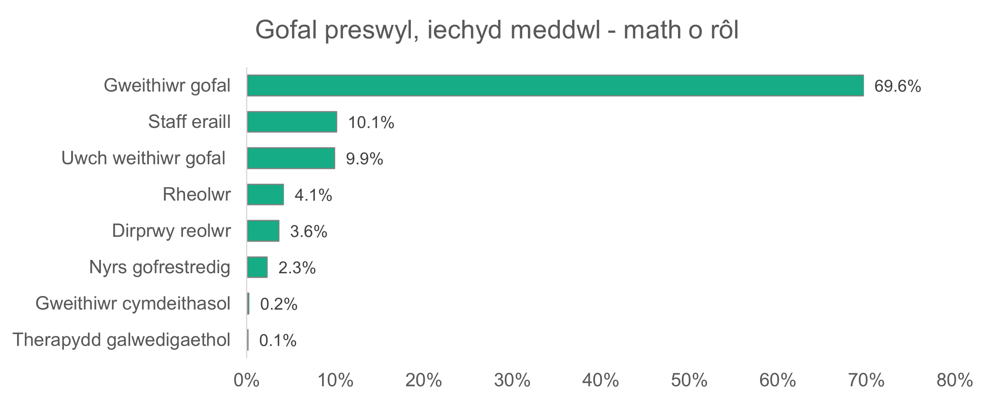
n = 919
    - Gofal preswyl iechyd meddwl – rhywedd
Mae’r gyfran o fenywod sy’n gweithio yn y maes gofal preswyl iechyd meddwl wedi gostwng yn sylweddol o 80.9 y cant yn 2024 i 61.8 y cant yn 2025. Mae’r gyfran hon o 61.8 y cant yn sylweddol is hefyd na’r gyfran o fenywod yn y sector gofal cymdeithasol yn ei gyfanrwydd (80.8 y cant).
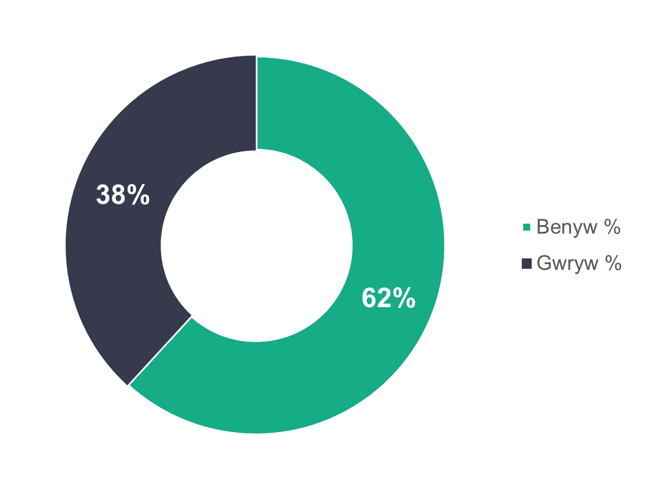
n = 919

    - Gofal preswyl iechyd meddwl – proffil oedran
Mae gan wasanaethau a gomisiynir weithlu iau, gyda 74 y cant o weithwyr yn 45 oed neu iau. Ar gyfer awdurdodau lleol, mae 46.4 y cant o’r gweithlu yn 45 oed neu iau. Yn 2024, roedd 64.7 y cant o staff y gwasanaethau a gomisiynir yn 45 oed neu iau ac roedd y gyfran ar gyfer awdurdodau lleol yn 38.5 y cant.

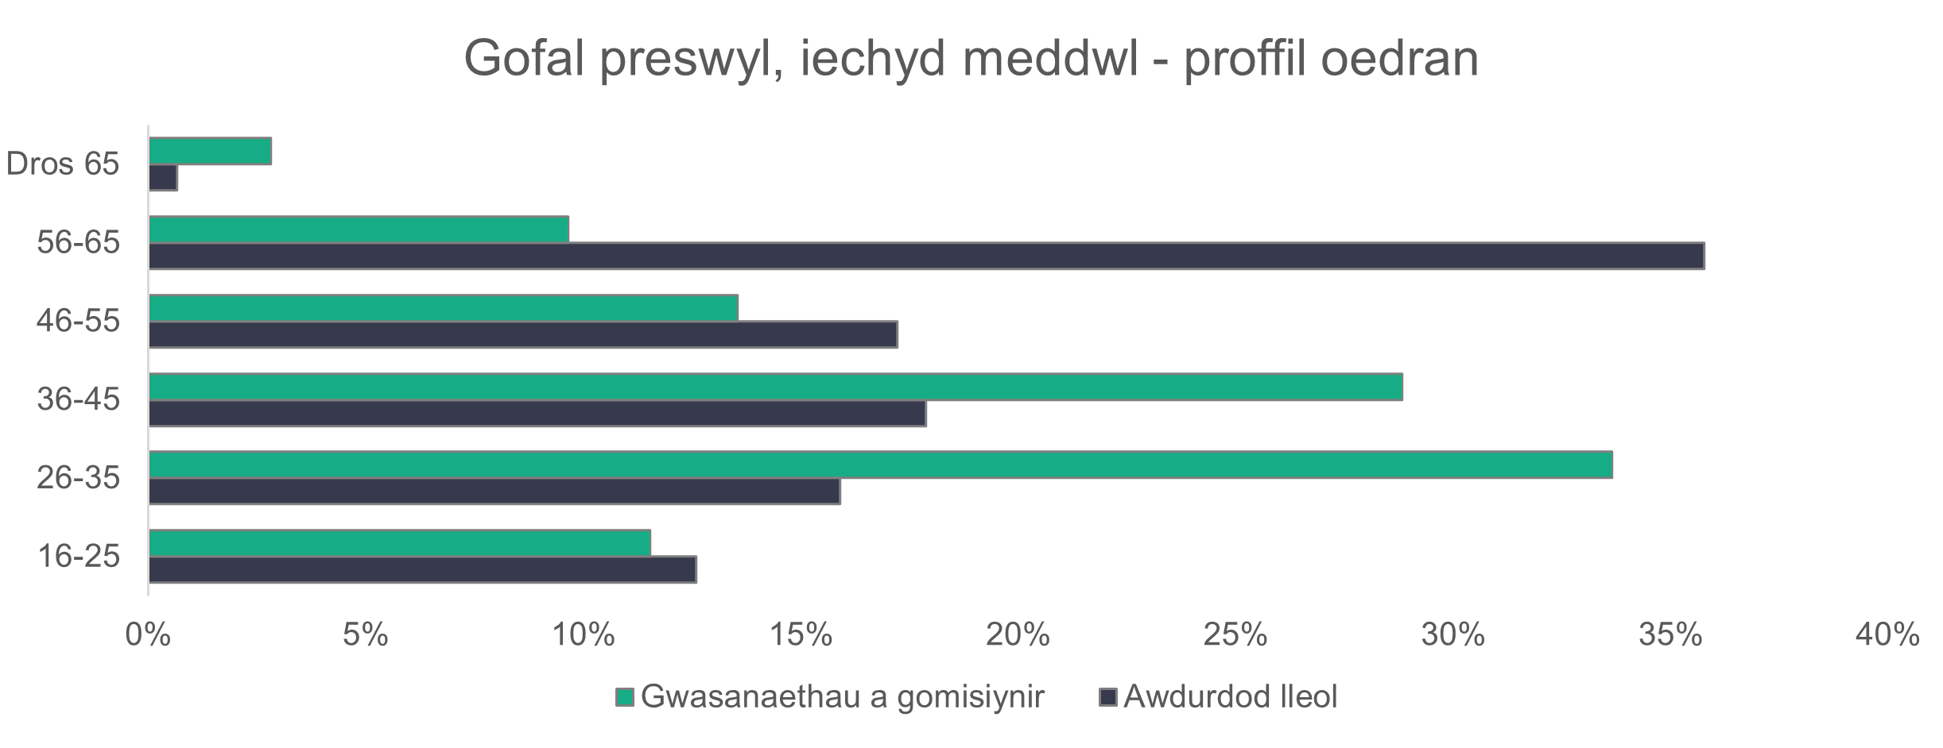
n = 897

    - Gofal preswyl iechyd meddwl – ethnigrwydd
Mae dros un o bob pedwar (27.2 y cant) o’r gweithlu gofal preswyl iechyd meddwl yn ddu. Y llynedd, y gyfran o weithwyr du oedd 3.1 y cant.
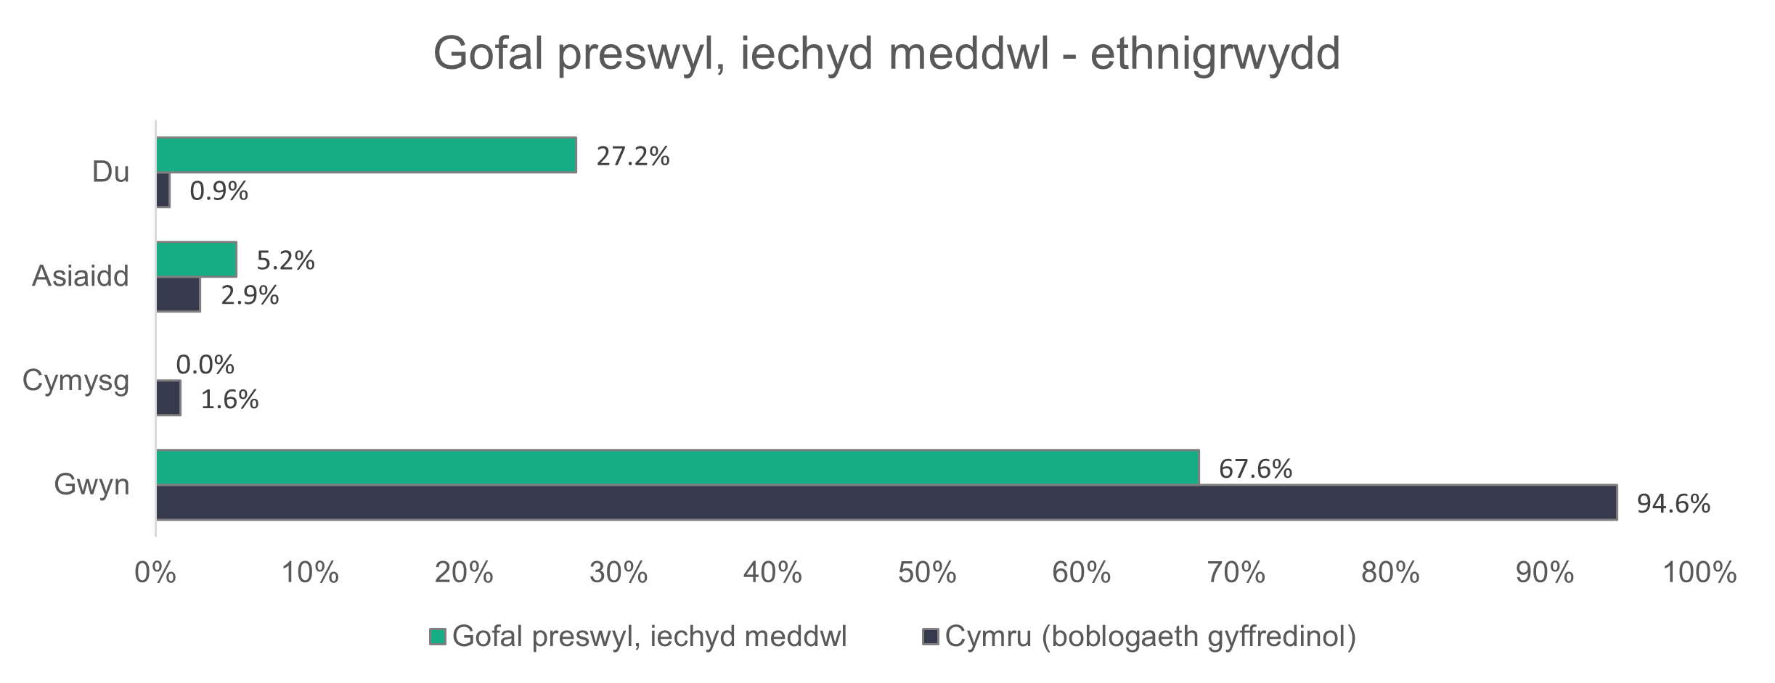
n = 672
    - Gofal preswyl iechyd meddwl – math o gontract
Mae’r newidiadau mwyaf a welwn yn y mathau o gontractau ar gyfer gofal preswyl iechyd meddwl ymhlith awdurdodau lleol, lle mae 63.6 y cant ar gontractau parhaol a 36.4 y cant ar gontractau achlysurol. Yn 2024, roedd 79 y cant o weithwyr awdurdodau lleol ar gontractau parhaol ac roedd 19.8 y cant ar gontractau achlysurol.

Ar gyfer darparwyr gwasanaethau a gomisiynir, nid yw newidiadau o gymharu â 2024 mor sylweddol. Rydyn ni'n gweld cynnydd yn y gyfran o gontractau parhaol, o 89 y cant i 93.8 y cant, tra bod y gyfran o weithwyr asiantaeth wedi gostwng o 8.3 y cant i bump y cant.

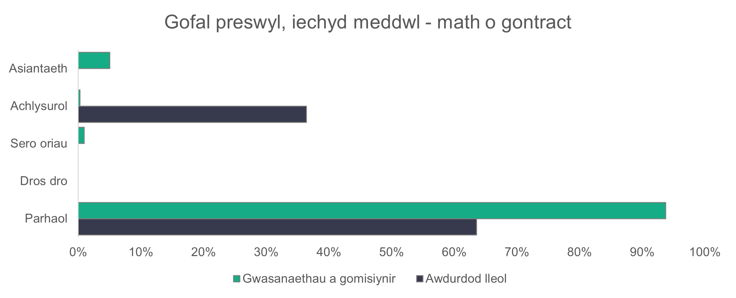
n = 904
    - Gofal preswyl iechyd meddwl – patrymau gweithio
Mae’r rhan fwyaf o weithwyr mewn gwasanaethau a gomisiynir (72 y cant) yn gweithio oriau llawn amser, sy’n gynnydd ar y 53.6 y cant a adroddwyd yn 2024. Ar gyfer awdurdodau lleol, dim ond 8.6 y cant sy’n gweithio oriau llawn amser. Yn 2024, roedd 17.6 y cant yn gweithio oriau llawn amser mewn awdurdodau lleol. Y ffigur yn 2023 oedd 25.6 y cant.
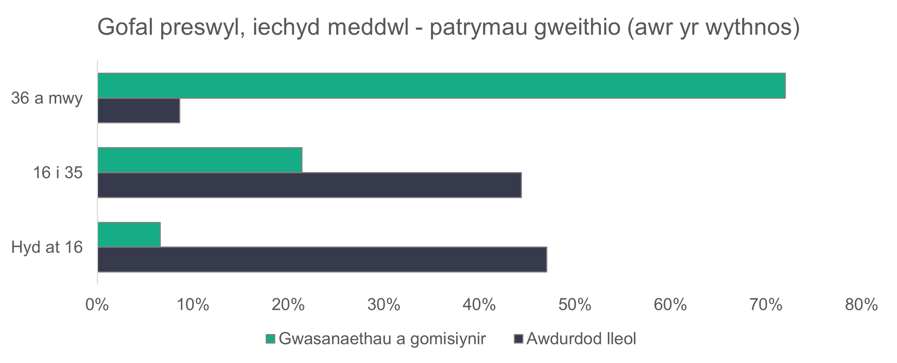
n = 894
    - Gofal preswyl iechyd meddwl – swyddi gwag
Mae 148 o swyddi gwag yn y maes gofal preswyl iechyd meddwl, sy’n rhoi cyfradd swyddi gwag o 14.1 y cant. Mae hyn bron i bum gwaith yn fwy na’r 30 swydd wag a adroddwyd yn 2024.

  - Staff canolog

Crynodeb:

- Mae tri o bob pedwar o weithiwyr staff canolog yn fenywod.
- Mae’r gweithlu staff canolog ychydig yn llai amrywiol o ran ethnigrwydd na phoblogaeth gyffredinol Cymru.
- Mae’r rhan fwyaf o staff canolog yn gweithio oriau llawn amser.

Fe gawson ni gyfraddau dychwelyd cyflawn ar gyfer staff canolog.
n = 22
n = 58
    - Staff canolog – math o rôl
Mae ‘Staff eraill’ yn cynnwys gweithwyr cymorth busnes a gweithwyr cynorthwyol ac mae’n cyfrif am 56.3 y cant o’r gweithlu staff canolog - gostyngiad o 3.5 y cant ar ddata y llynedd. Mae’r gyfran o swyddogion cymorth wedi cynyddu o 10 y cant yn 2024 i 13.9 y cant yn 2025.

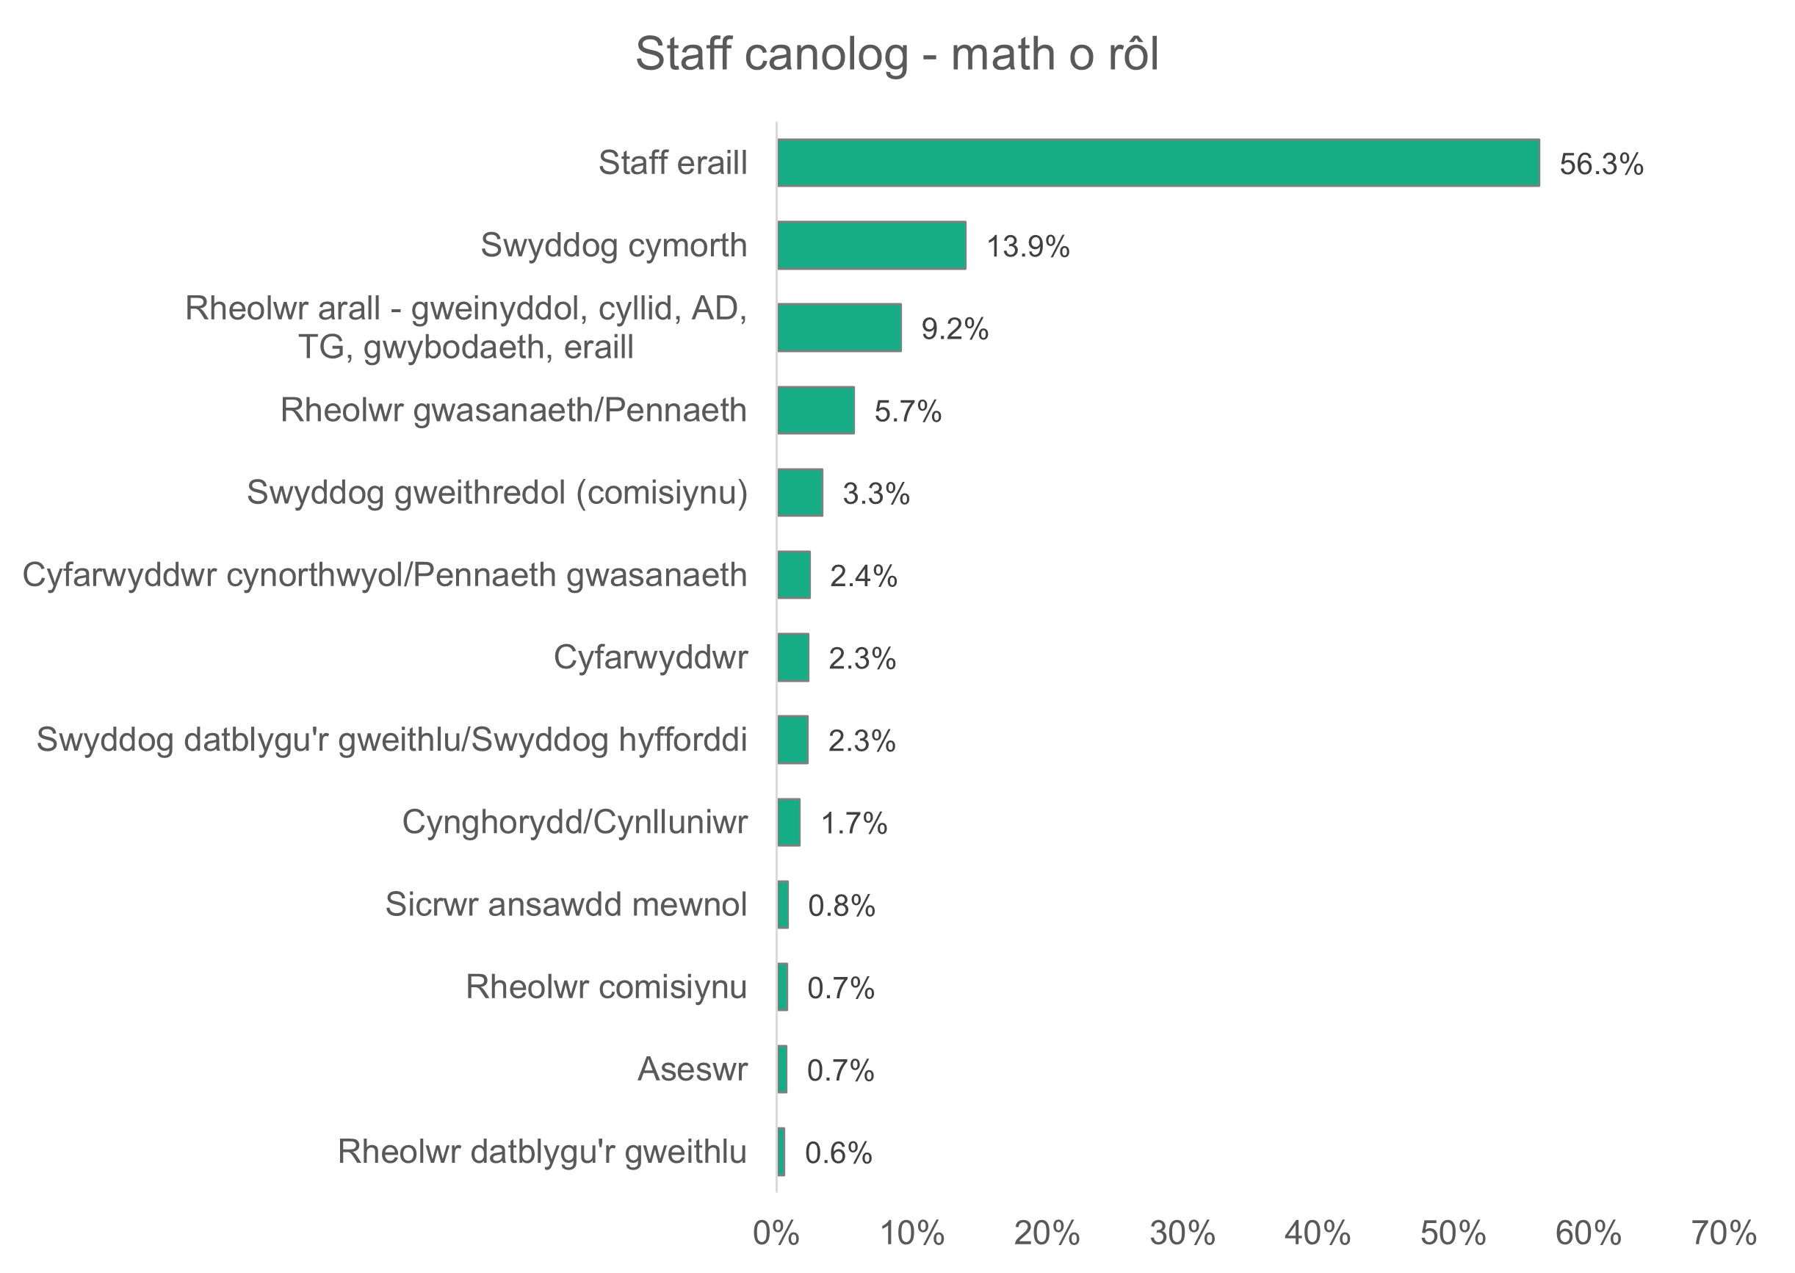
n = 3,918
    - Staff canolog – rhywedd
Mae’r gyfran o ddynion sy’n gweithio mewn gwasanaethau canolog wedi gostwng o 26.2 y cant yn 2024 i 24.7 y cant yn 2025. Fodd bynnag, mae’r gyfran hon yn uwch na’r 19.1 y cant sy’n gweithio yn y gweithlu gofal cymdeithasol yng Nghymru yn ei gyfanrwydd.
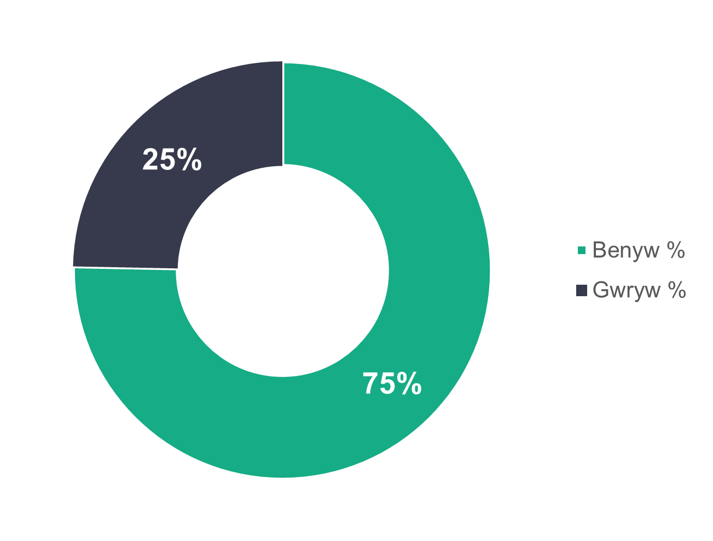
n = 3,771

    - Staff canolog – proffil oedran
Nid oes gwahaniaeth sylweddol rhwng gwasanaethau a gomisiynir ac awdurdodau lleol o ran y gyfran o weithwyr ym mhob categori oedran yn y siart isod. Fodd bynnag, gyda 50.8 y cant o’r gweithlu, rydyn ni'n gweld cyfrannau ychydig yn uwch yn gyffredinol mewn gwasanaethau a gomisiynir ar gyfer y grwpiau oedran iau (45 neu iau). Mae gan awdurdodau lleol gyfrannau uwch (53.3 y cant) yn y grwpiau oedran hŷn (46 a hŷn).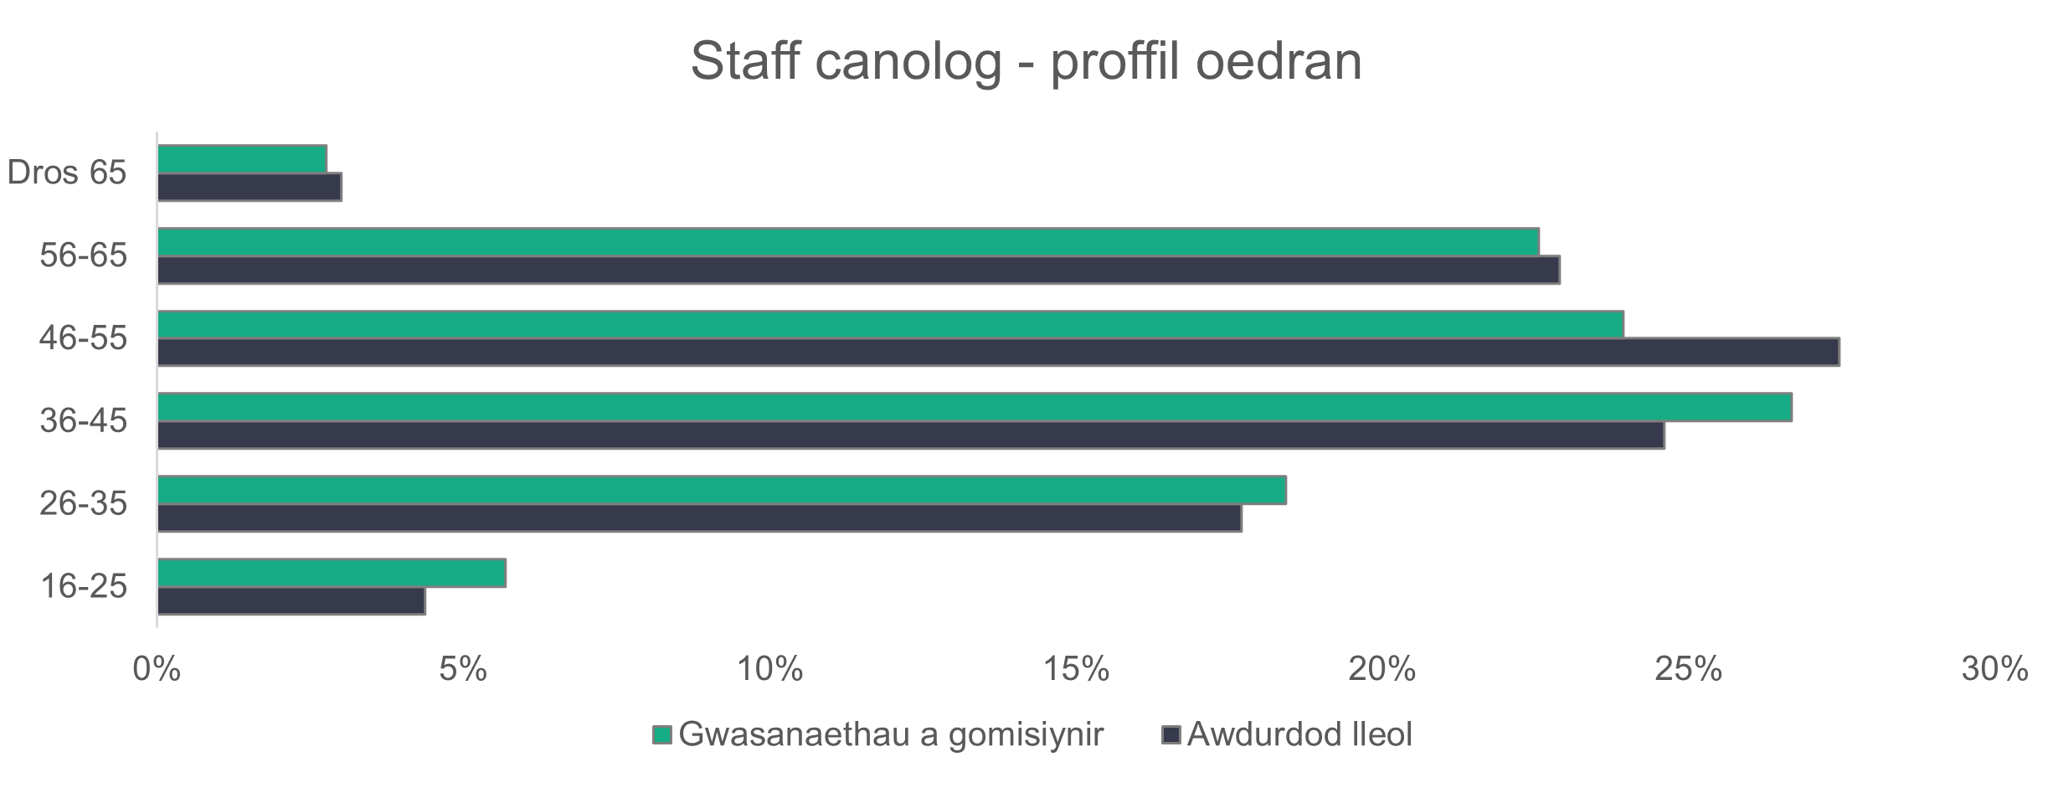
n = 3,780
    - Staff canolog – ethnigrwydd
Mae ethnigrwydd y gweithlu staff canolog yn adlewyrchu poblogaeth gyffredinol Cymru ar y cyfan, ac mae hyn yn duedd rydyn ni wedi’i gweld ers dechrau’r gwaith o gasglu data’r gweithlu yn 2021.
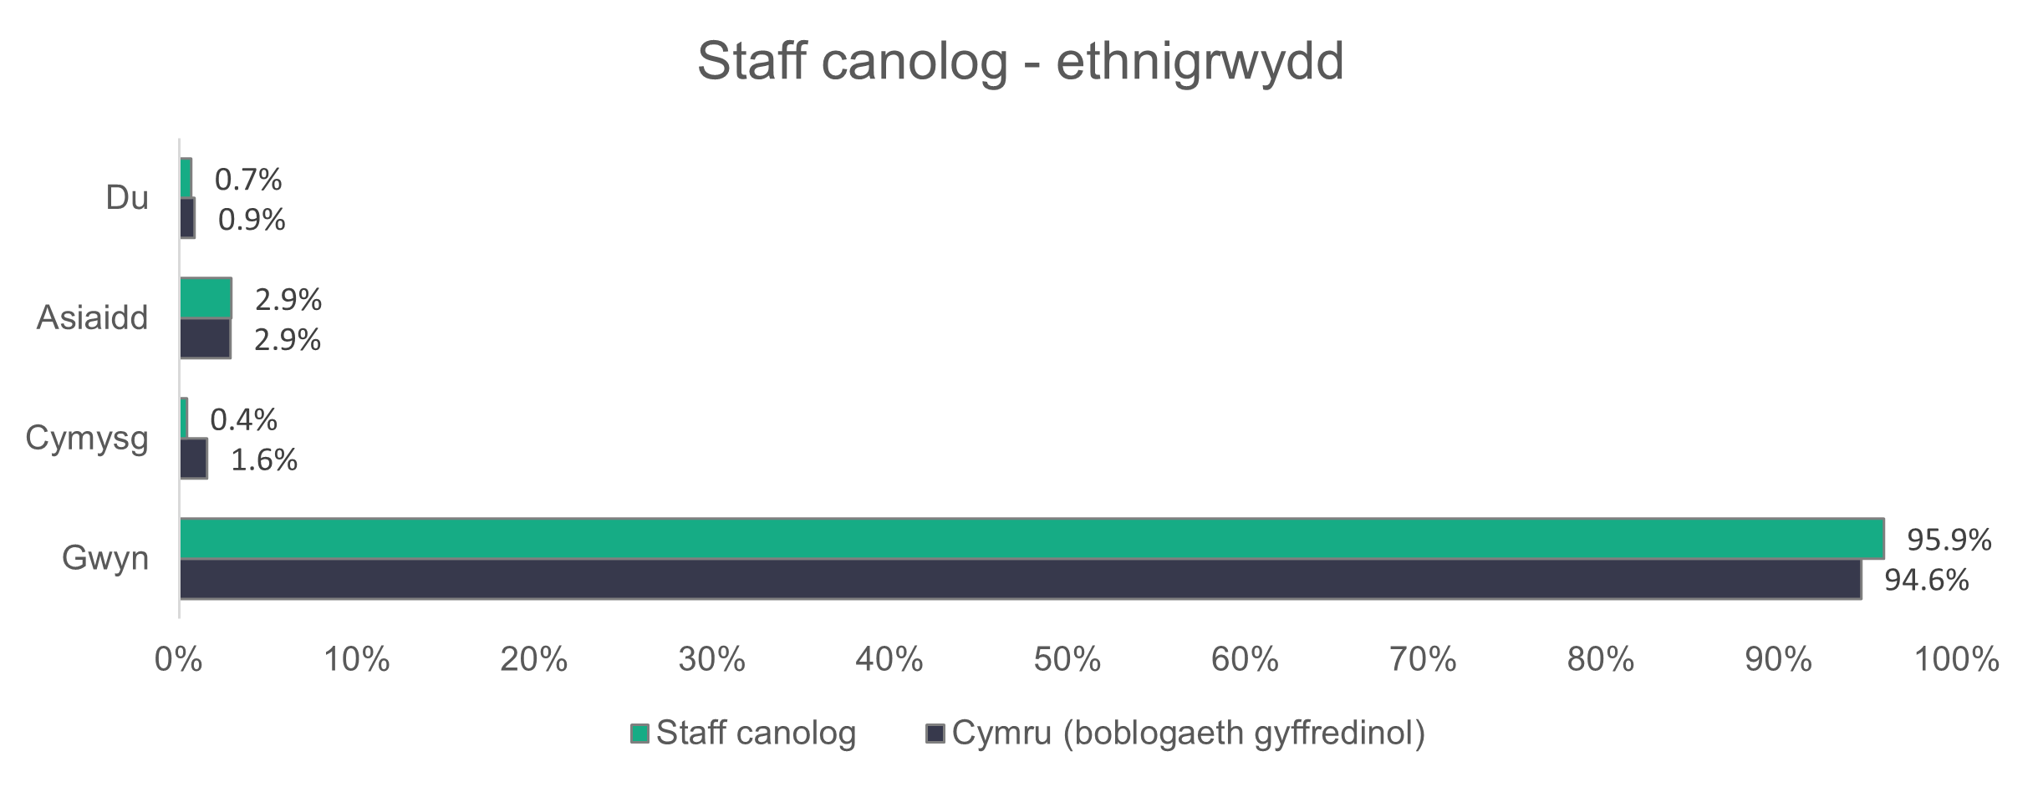
n = 2,717
    - Staff canolog – math o gontract
Mae bron pob gweithiwr gwasanaethau a gomisiynir (99.2 y cant) ar gontract parhaol, ac mae contractau dros dro yn cyfrif am y gweddill. Mae 84.2 y cant o weithwyr awdurdodau lleol ar gontractau parhaol, gyda 13 y cant ar gontractau dros dro a 2.8 y cant ar gontractau achlysurol. Mae’r cyfrannau hyn yn debyg i’r hyn rydyn ni wedi’i weld yn y blynyddoedd blaenorol.
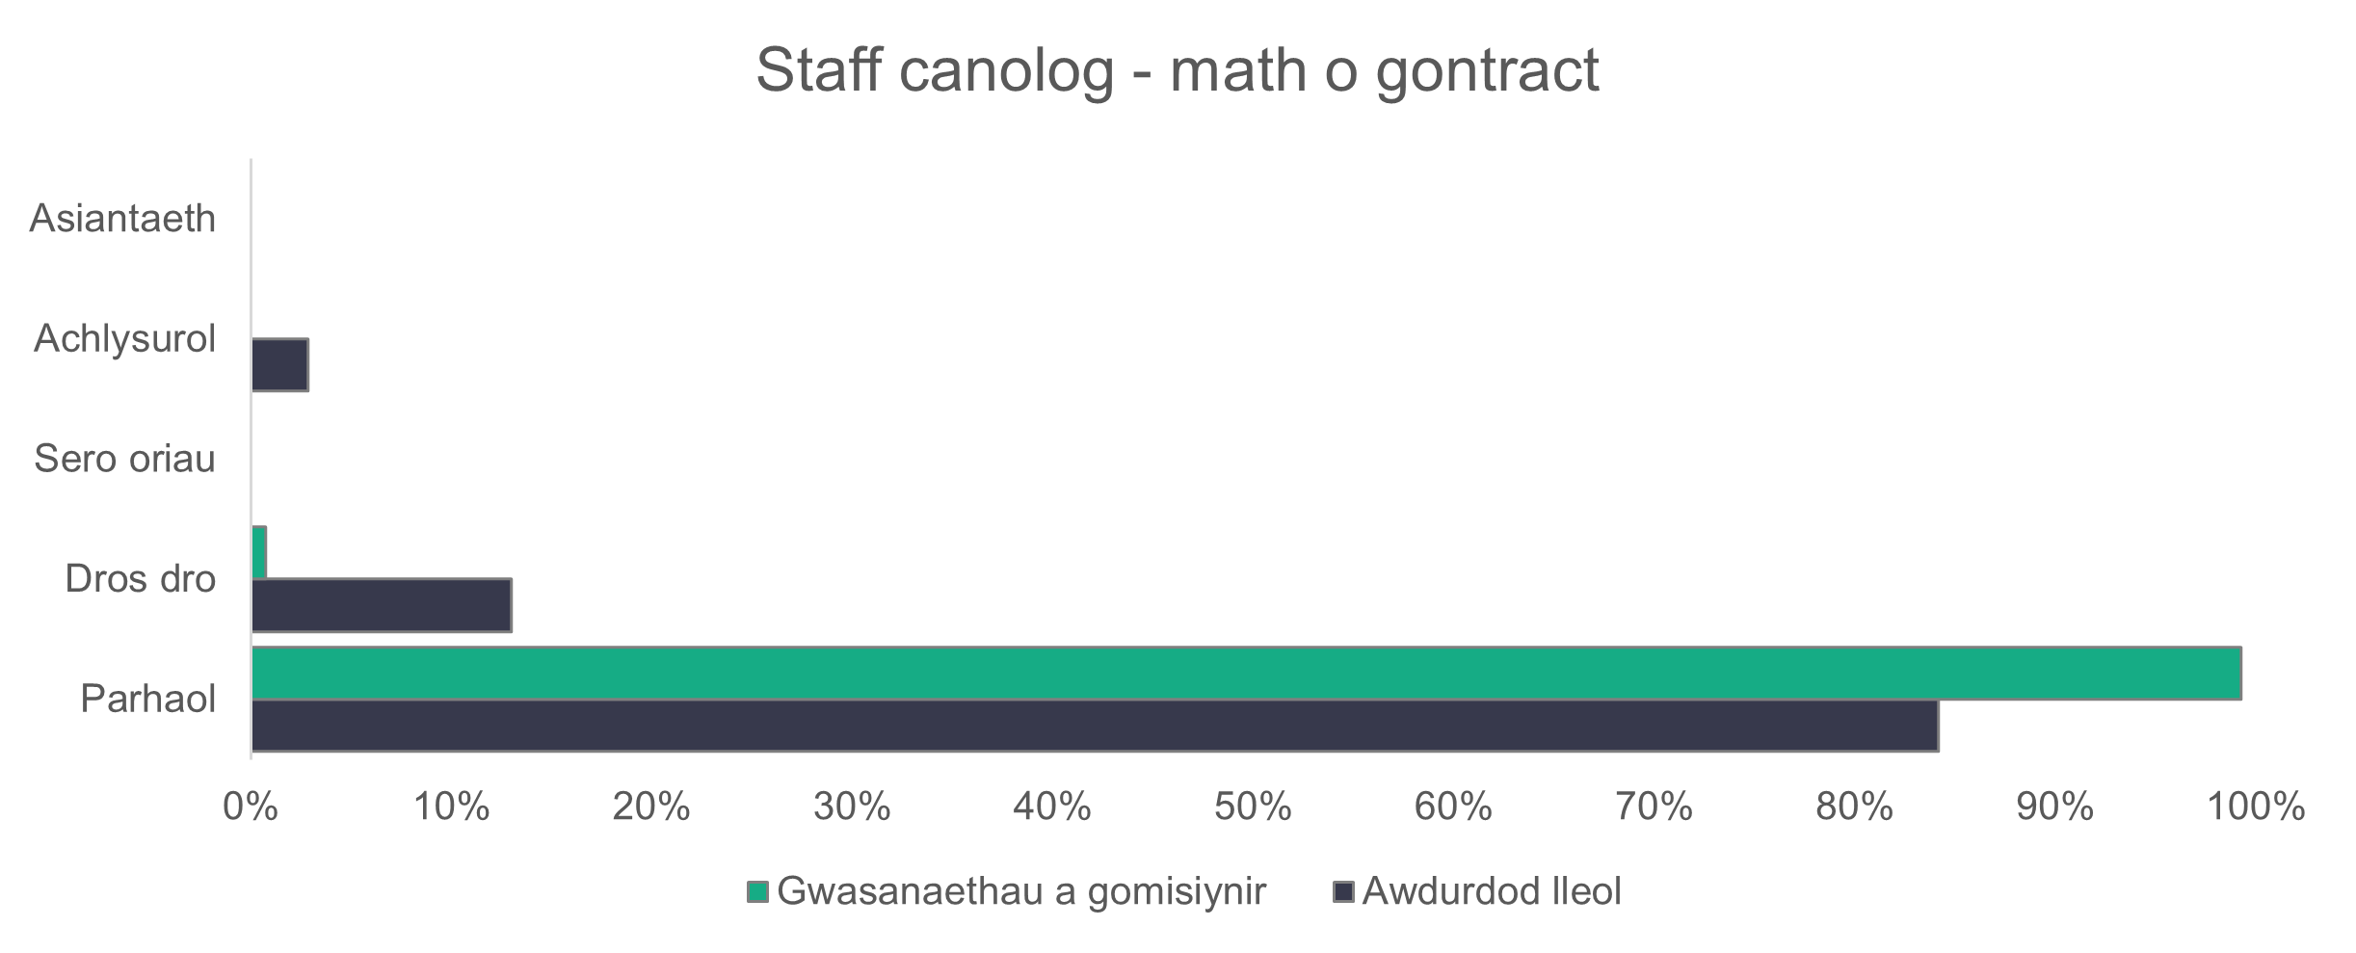
n = 3,863
    - Staff canolog – patrymau gweithio
Mae’r rhan fwyaf o staff gwasanaethau canolog yn gweithio oriau llawn amser - 73.7 y cant mewn awdurdodau lleol a 66.1 y cant mewn gwasanaethau a gomisiynir. Yn 2024, roedd 76 y cant o staff yn gweithio oriau llawn amser mewn awdurdodau lleol, a 75.2 y cant mewn gwasanaethau a gomisiynir.
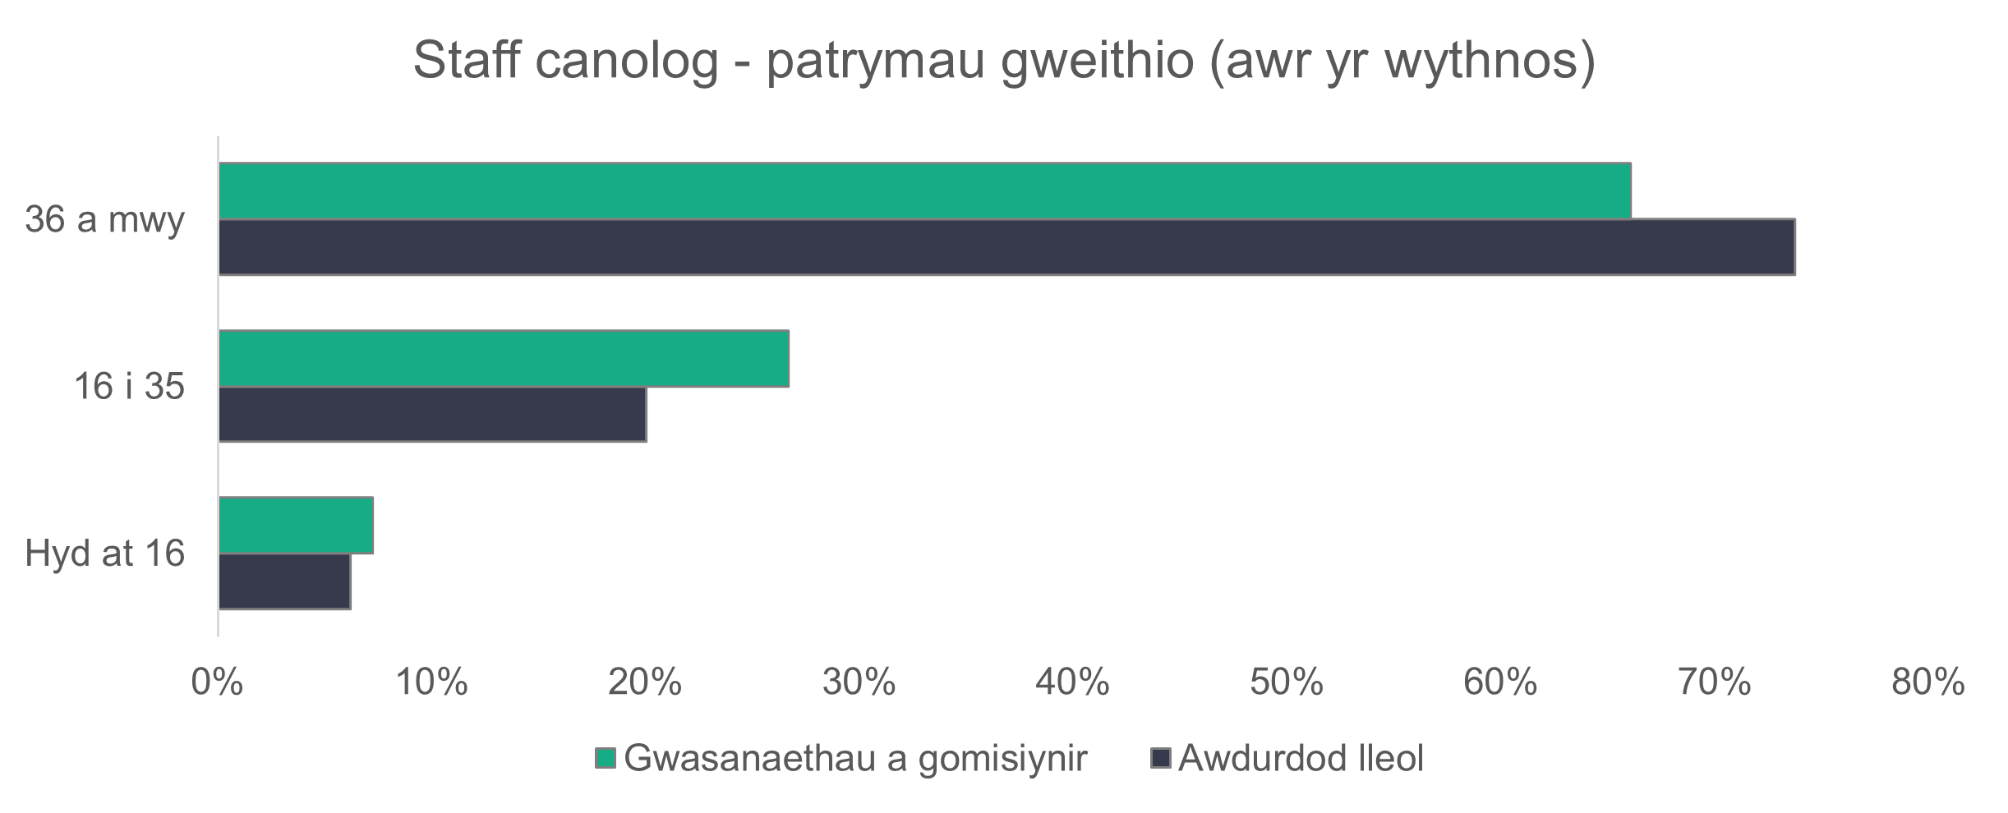
n = 3,860
    - Staff canolog – swyddi gwag
Mae gan staff canolog 439 o swyddi gwag, sy’n golygu bod 10.1 y cant o’r rolau heb eu llenwi. Mae yna 108 yn rhagor o swyddi gwag yn 2025 o gymharu â 2024.

  - Gwasanaethau eraill
Mae rhai gwasanethau sydd ddim yn ffitio'n glir i’r mathau o leoliadau sydd wedi'u rhestru uchod, ac maen nhw wedi’u rhoi mewn categori ‘Arall’. Eleni fe gawson ni wybodaeth gan 15 sefydliad a oedd yn disgrifio eu hunain fel ‘Arall’ (11 o wasanaethau a gomisiynir a phedwar awdurdod lleol). Mae hyn yn gynnydd ar yr 11 sefydliad y llynedd, ac mae’r nifer mewn swyddi ar gyfer y sefydliadau hyn wedi cynyddu’n sylweddol o 229 i 900 yn 2025.
Mae'r siart isod yn dangos y dadansoddiad o’r rolau yn y datganiadau, gyda ‘Staff eraill’ yn ffurfio’r gyfran fwyaf (66.9 y cant).
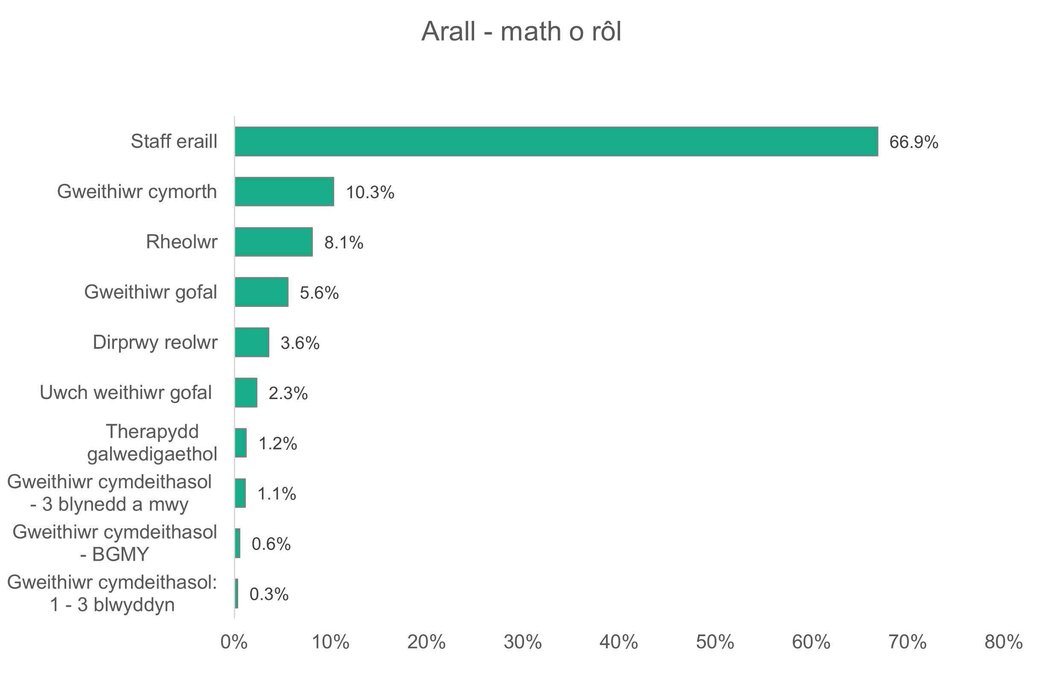
n = 900

Atodiad A – Categorïau data

Math o leoliad:
- Cynlluniau lleoli oedolion  - Gofal preswyl – oedolion  - Gofal preswyl – gwasanaethau iechyd meddwl  - Gofal preswyl – plant  - Gofal yn y cartref  - Gwasanaethau byw â chymorth | - Gwasanaethau dydd  - Timau gwaith cymdeithasol – oedolion  - Timau gwaith cymdeithasol – plant  - Timau gwaith cymdeithasol – pawb  - Cynorthwywyr personol  - Staff (cymorth) canolog
Math o rôl:
- Rheolwr lleoliad oedolion  - Cynghorydd/trefnydd  - Gweithiwr gofal  - Dirprwy reolwr  - Cyfarwyddwr  - Swyddog sicrhau ansawdd mewnol (IQA)  - Cynorthwyydd nyrsio/nyrs gynorthwyol  - Cynorthwyydd therapi galwedigaethol  - Rheolwr arall  - Staff eraill  - Ffisiotherapydd  - Cynorthwyydd personol  - Nyrs gofrestredig 1 + blwyddyn  - Cynllunydd  - Nyrs gofrestredig blwyddyn gyntaf yn ei waith  - Uwch ymarferydd  - Uwch weithiwr gofal  - Rheolwr cynllunio a chomisiynu gofal cymdeithasol  - Rheolwr datblygu’r gweithlu | - Gweithiwr lleoli oedolion  - Asesydd  - Gweithiwr cymdeithasol ymgynghorol  - Dirprwy reolwr tîm (gwaith cymdeithasol)  - Pennaeth gwasanaeth (cyfarwyddwr cynorthwyol)  - Rheolwr  - Rheolwr gwasanaeth/Prif swyddog  - Therapydd galwedigaethol  - Swyddog cymorth ar gyfer cynllunio a chomisiynu gofal cymdeithasol  - Swyddog gweithredol ar gyfer cynllunio a chomisiynu gofal cymdeithasol  - Gweithiwr cymdeithasol (tair blynedd neu fwy)  - Gweithiwr cymdeithasol (dwy i dair blynedd)  - Therapydd lleferydd ac iaith  - Gweithiwr cymdeithasol (blwyddyn gyntaf yn ei waith)  - Rheolwr tîm (gwaith cymdeithasol)  - Gweithiwr cymorth  - Swyddog datblygu'r gweithlu/Swyddog hyfforddi

Oedran | Rhywedd | Anabledd
- 16 i 24 | - Gwryw | - Oes
- 25 i 34 | - Benyw | - Nac oes
- 35 i 44 | - Rhywedd-hylifol
- 45 i 54 | - Anneuaidd
- 55 i 64
- 65+

Oriau gwaith yr wythnos | Statws contract | Swyddi Gwag
- Hyd at 16 awr | - Parhaol | - I’w llenwi
- 16 i 36 awr | - Dim oriau | - Cadw’n wag
- 36 awr neu fwy | - Achlysurol
 | - Gwirfoddol
 | - Cronfa/Asiantaeth

Lefel hyfedredd yn y Gymraeg | Iaith gyntaf
- Dim gallu | - Cymraeg iaith gyntaf
- Cymraeg lefel mynediad | - Saesneg iaith gyntaf
- Cymraeg lefel sylfaen | - Iaith gyntaf arall
- Cymraeg lefel ganolradd
- Rhugl

Ethnigrwydd
- Gwyn Cymreig | - Asiaidd Cymreig
- Gwyn Prydeinig | - Asiaidd Prydeinig
- Gwyn Gwyddelig | - Asiaidd Pacistanaidd
- Gwyn Ewropeaidd | - Asiaidd Indiaidd
- Gwyn ac Asiaidd | - Asiaidd Tsieineaidd
- Gwyn / Du Affricanaidd | - Asiaidd Bangladeshaidd
- Gwyn / Du Caribïaidd | - Asiaidd (arall)
- Gwyn (arall) | - Arabaidd
- Du Cymreig | - Ethnigrwydd cymysg
- Du Prydeinig | - Cymysg (arall)
- Du Caribïaidd | - Sipsi / Teithiwr
- Du Affricanaidd | - Ethnigrwydd arall
- Du (arall) | - Mae’n well gen i beidio â dweud

Atodiad B – Sut wnaethom ymdrin â data coll ac amcangyfrif cyfanswm maint y gweithlu gofal cymdeithasol yng Nghymru

Un o brif amcanion y prosiect hwn yw amcangyfrif maint y gweithlu gofal cymdeithasol yng Nghymru. Fodd bynnag, roedd y set ddata a gasglwyd ar gyfer yr astudiaeth hon yn cynnwys gwybodaeth anghyflawn. Yn arwyddocaol, roedd data hanfodol fel nifer y bobl mewn swydd a nifer y swyddi gwag ymhlith y meysydd gyda gwerthoedd coll. Fe wnaethom weithredu methodoleg ar gyfer brasamcanu’r gwerthoedd coll hyn, gan ein galluogi i gynhyrchu asesiad mwy cynhwysfawr o faint y gweithlu gofal cymdeithasol ledled Cymru.
Roedd ein dull o amcangyfrif data coll yn cynnwys dwy ran. Yn gyntaf, fe wnaethom ganolbwyntio ar gyfrifo ffigurau ar gyfer sefydliadau a gyflwynodd ddata yn y blynyddoedd blaenorol ond a fethodd â gwneud hynny eleni. Yna fe wnaethom amcangyfrif data ar gyfer sefydliadau heb hanes o gyflwyno data.
Fe wnaethom ddewis dysgu peirianyddol i ragweld y gwerthoedd coll ar gyfer nifer y bobl mewn swydd, yn benodol gan ddefnyddio dull dysgu dan oruchwyliaeth, lle defnyddir gwerthoedd hysbys (wedi’u labelu) i hyfforddi model i ragweld yn gywir werthoedd ar gyfer y data sydd heb ddod i law.
O ran nifer y swyddi gwag i’w llenwi, fe wnaethom ddewis priodoli cymedrau i fynd i’r afael â bylchau data oherwydd ei fod yn ddull syml a dibynadwy. Roedd y dechneg hon yn arbennig o briodol o ystyried maint cyfyngedig y set ddata swyddi gwag. Pan gafodd ei werthuso yn erbyn gwahanol fodelau dysgu peirianyddol, cynhyrchodd y dull priodoli cymedrau ganlyniadau tebyg.
Defnyddiwyd dau ddull dysgu dan oruchwyliaeth: Atchweliad Llinol a XGBoost. Mae Atchweliad Llinol yn modelu’r berthynas rhwng newidyn dibynnol ac un neu fwy o newidynnau annibynnol trwy osod llinell syth sy’n lleihau’r gwahaniaeth rhwng gwerthoedd a ragwelir a gwerthoedd gwirioneddol. Mae XGBoost yn gymwys i dasgau atchweliad a dosbarthu. Mae’n weithrediad o’r algorithm coeden benderfynu sy’n cael ei gryfhau gan raddiant, sy’n gwella perfformiad rhagfynegol trwy gyfuno sawl dysgwr gwannach mewn un model cadarn. Mae’r “graddiant” yn XGBoost yn cyfeirio at ei ddefnydd o ddisgyniad graddiant, techneg optimeiddio sy’n addasu paramedrau model i leihau gwallau a gwella perfformiad.
Fe wnaethom ddewis Gwall Absoliwt Cymedrig (MAE), R sgwâr, Gwall Isradd Sgwâr Cymedrig (RMSE) a Gwall Absoliwt Canolrifol (MdAE) fel ein metrigau i asesu perfformiad y modelau. Mae RMSE, a gyfrifir fel ail isradd y gwahaniaethau sgwâr cymedrig, yn rhoi mwy o bwysau i wallau mwy, gan ei wneud yn arbennig o sensitif i wyriadau sylweddol. Mae MAE yn cynrychioli’r gwahaniaeth absoliwt cyfartalog rhwng gwerthoedd a ragwelir a gwerthoedd gwirioneddol, gan ddarparu mesur cyffredinol o gywirdeb rhagfynegiad heb bwysleisio gwallau eithafol. Mae MdAE yn cynrychioli canolrif y gwahaniaethau absoliwt rhwng gwerthoedd a ragwelir a gwerthoedd gwirioneddol, gan ei wneud yn fwy cadarn yn wyneb allanolion na MAE gan nad yw’n cael ei ddylanwadu gan wallau eithafol. Mae R-sgwâr, a elwir hefyd yn gyfernod penderfyniad, yn mesur cyfran yr amrywiant yn y newidyn targed sy’n cael ei esbonio gan y model, gyda gwerthoedd yn agosach at un yn nodi ffit cryfach.

Rhagfynegi nifer mewn swydd gan ddefnyddio data blynyddoedd blaenorol
Ar gyfer y rhan hon o’r amcangyfrifon, gwnaethom ragfynegi data ar gyfer sefydliadau a gyflwynodd ddata yn y blynyddoedd blaenorol gan ddefnyddio eu datganiadau blaenorol.
Cyn datblygu’r model, gwnaethom gyfrifo cydberthyniad Pearson rhwng cyfanswm nifer y bobl yn 2025 a’n newidynnau parhaus: nifer y lleoliadau a chyfanswm y nifer mewn swydd yn 2024. Yn ôl y disgwyl, mae cydberthyniad cryf rhwng cyfanswm nifer y bobl mewn swydd yn 2025 a chyfanswm y nifer mewn swydd yn 2024, gyda chyfernod cydberthyniad o 0.95. Mae’r cydberthyniad rhwng nifer y lleoliadau a’r newidyn targed (cyfanswm nifer y bobl yn 2025) yn wan, gyda chyfernod o 0.24. Mae’n bwysig nodi bod y cyfernod cydberthyniad yn amrywio o minws un i un, gyda gwerthoedd yn agos at sero yn nodi cydberthyniad gwan, a gwerthoedd yn agosach at y naill ddiweddbwynt yn nodi cydberthyniad cryfach. Fe wnaethom greu newidynnau ‘newid blwyddyn ar ôl blwyddyn yn 2024’ a ‘newid flwyddyn ar ôl blwyddyn yn 2023’ i asesu a ydynt yn cydberthyn â’r newidyn targed ond canfuwyd cydberthyniad gwan ac felly fe wnaethom eu heithrio. Fe wnaethom werthuso nifer y lleoliadau, ynghyd â nodweddion ychwanegol, gan gynnwys sir a math o leoliad, ond canfuom nad oeddent yn gwella perfformiad model yn ystyrlon, felly fe wnaethom eu heithrio hefyd. Fe wnaethom ddewis ‘cyfanswm nifer y bobl mewn swydd’ yn 2024 fel ein hunig ragfynegydd.
O ystyried y berthynas llinol gref rhwng nifer y swydd yn 2024 a’r nifer mewn swydd yn 2025, fe wnaethom nodi atchweliad llinol fel y dull modelu mwyaf priodol. Wrth hyfforddi’r model, fe wnaethom werthuso ei berfformiad ar y set brawf, a arweiniodd at werth R-sgwâr o 0.92. Mae hyn yn dangos bod 92 y cant o’r amrywiant yn y nifer mewn swydd yn 2025 yn cael ei esbonio gan y model, gan gadarnhau’r berthynas ragfynegol gref rhwng niferoedd y gweithlu yn 2024 a 2025. Fe wnaethom hefyd ganfod MAE o 17.7, gwall absoliwt canolrifol o 6.6 ac RMSE o 31.9. Mae hyn yn dangos bod y gwerthoedd a ragfynegir ar gyfer y nifer mewn swydd yn gwyro o’r gwerthoedd gwirioneddol gan oddeutu saith o bobl ar gyfer sefydliad nodweddiadol. Mae’r canlyniadau hyn yn adlewyrchu dylanwad nifer fach o sefydliadau mawr lle roedd gwallau absoliwt yn fwy. Mae hyn i’w ddisgwyl o ystyried dosraniad sgiw y gwerthoedd nifer mewn swydd. Mae’r RMSE, sy’n rhoi mwy o bwysau i wallau mwy, yn gyson â’r patrwm hwn.

Amcangyfrif gwerthoedd ar gyfer sefydliadau nad ydynt yn adrodd
Roedd y rhan hon o’r amcangyfrifon yn wahanol i’r un flaenorol. Gan nad oedd y sefydliadau hyn erioed wedi cyflwyno data o’r blaen, roedd amcangyfrif cyfanswm nifer o bobl mewn swydd ar eu cyfer yn fwy heriol. Er mwyn cynhyrchu amcangyfrifon dibynadwy, roedd angen i ni gasglu gwybodaeth ychwanegol amdanynt yn gyntaf. Yn benodol, cawsom fanylion am yr awdurdod, y math o leoliad a nifer y lleoliadau.
Er mwyn archwilio dosraniad y newidyn targed ymhellach, gwnaethom gynhyrchu plotiau blwch o gyfanswm y nifer mewn swydd fesul awdurdod a fesul lleoliad. Fel y dangosir yn y plotiau blwch isod, mae’r canolrif, hyd y llinellau a maint blychau yn amrywio ar draws categorïau, gan nodi gwahaniaethau mewn dosraniad. Er bod y plotiau blwch isod yn eithrio allanolion ar gyfer delweddu gwell, mae’n bwysig nodi bod y model terfynol wedi’i hyfforddi gydag allanolion wedi’u cynnwys, gan fod y dull hwn wedi arwain at ragfynegiadau gwell.

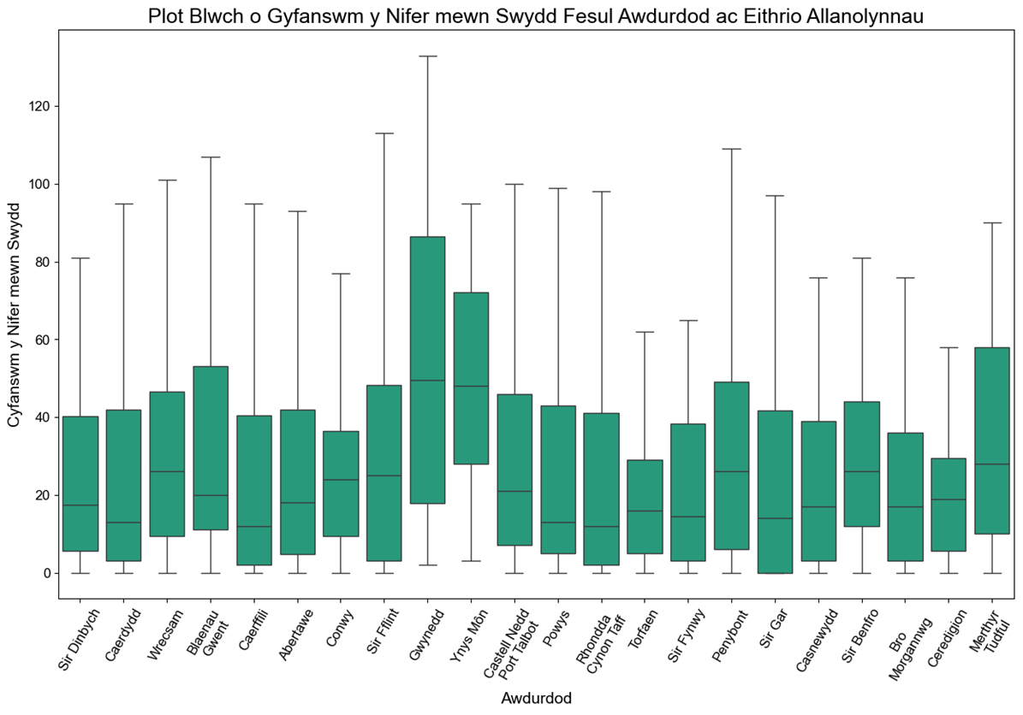

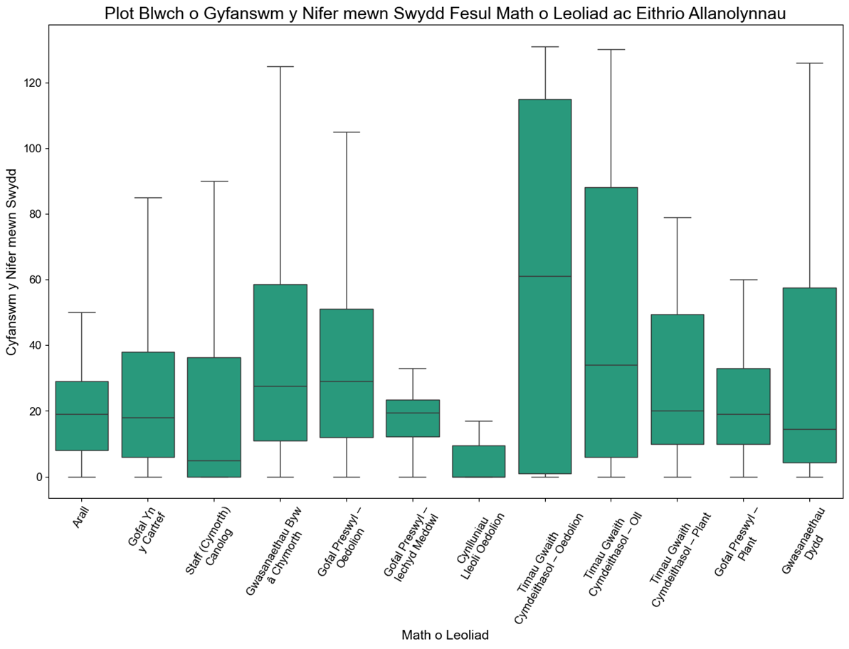

Yn dilyn hyn, fe benderfynom gynnwys y ddau newidyn fel nodweddion mewnbwn ar gyfer y model, ochr yn ochr â nifer y lleoliadau, gan fod y gwahaniaethau a welwyd yn y plotiau blwch yn awgrymu y gallant gyfrannu at y rhagfynegiadau. Dewiswyd XGBoost fel y dull modelu oherwydd ei allu i drin perthnasoedd aflinol a nodweddion categorïau, ac oherwydd ei fod yn gyson â’r dull a ddefnyddiwyd yn y blynyddoedd blaenorol.
Roedd gan y set brawf a ddefnyddiwyd ar gyfer gwerthuso dosraniad hynod sgiw, gan adlewyrchu presenoldeb sefydliadau mawr iawn ochr yn ochr â llawer o rai llai. Arweiniodd ein model terfynol at MAE o 47.3, gwall absoliwt canolrifol o 21.1 ac RMSE o 100.7, sy’n rhesymol o ystyried amrywioldeb uchel y set brawf. Mae’r gwall rhagfynegiad cyfartalog a’r gwall canolrifol yn dderbyniol o ystyried lledaeniad y data. Yn ogystal, mae’r RMSE, sy’n cael ei ddylanwadu gan allanolion a gwerthoedd mwy, yn cyd-fynd â phresenoldeb sefydliadau mawr yn y set brawf.
Amcangyfrifon a ragwelir ar gyfer swyddi gwag i’w llenwi
Yn debyg i’n dull o amcangyfrif nifer y bobl mewn swydd, fe wnaethom gyfuno ffigurau swyddi gwag ar gyfer pob sefydliad fesul awdurdod a math o leoliad. Fodd bynnag, yn sgil maint cyfyngedig y set ddata a phryderon am ansawdd, fe wnaethom osgoi technegau dysgu peirianyddol ar gyfer y dasg benodol hon.
Fe wnaethom weithredu priodoli cymedrig i fynd i’r afael â’r broblem hon oherwydd ei fod yn ddull syml a hawdd ei ddefnyddio. Mae’r dull hwn yn disodli gwerthoedd coll gyda chyfartaledd rhifyddol yr arsylwadau sydd ar gael. Fe wnaethom gadw 10 y cant o’n set ddata i werthuso cywirdeb ein hamcangyfrifon seiliedig ar gymedr yn erbyn gwerthoedd gwirioneddol a adroddwyd. Nesaf, fe wnaethom gyfrifo cymedrau ar wahân ar gyfer pob math o leoliad ym mhob awdurdod, gan gipio patrymau cyfartalog sy’n benodol i’r cyfuniadau hyn. Yna cymhwyswyd y cymedrau cyfrifedig hyn i lenwi’r gwerthoedd coll cyfatebol.
Cyflawnodd ein dull priodoli cymedrig MAE o 1.8 ac RMSE o 2.6, gan nodi gwallau amcangyfrif cymedrol mewn perthynas â’r amrywioldeb cyffredinol yn y newidyn targed.
Casgliad
Gan adeiladu ar ein gwaith blaenorol, mae ein hyder yn ein technegau ystadegol ar gyfer trin data coll yn parhau i ddatblygu. Yn y dyfodol, rydym yn rhagweld y bydd mireinio ein methodoleg yn barhaus, ynghyd â gwelliannau mewn ansawdd data, yn arwain at amcangyfrifon hyd yn oed yn fwy cywir mewn adroddiadau yn y dyfodol.

https://www.llyw.cymru/sites/default/files/publications/2025-08/fframwaith-perfformiad-gwella-gwasanaethau-cymdeithasol-arweiniad-ychwanegol-2025-2026.pdf
https://stats.llyw.cymru/cy-GB/topic/71/people-identity-equality

